CENTRO PAULA SOUZA
ETEC EURO ALBINO DE SOUZA
Ensino Médio com Habilitação Profissional de Técnico em Desenvolvimento de Sistemas

Lucas Emanuel Beletati Cavieres
Luís Vinícius Périgo Silva
Luiz Otávio Alegre Santos
Maria Cláudia da Costa Antunes
Mariane Letícia Cirino Modro
Matheus Anselmo Coitinho Silva
Matteus Gimenez Tonobohon
Miguel de Melo Sabino
Renan Cardoso do Nascimento
Samuel Custódio

SISTEMA DE GESTÃO DE INVENTÁRIO EMPRESARIAL: Desenvolvimento de um sistema para melhorar o controle e a eficiência no estoque empresarial

Mogi Guaçu
2026
Lucas Emanuel Beletati Cavieres
Luís Vinícius Périgo Silva
Luiz Otávio Alegre Santos
Maria Cláudia da Costa Antunes
Mariane Letícia Cirino Modro
Matheus Anselmo Silva
Matteus Gimenez Tonobohon
Miguel de Melo Sabino
Renan Cardoso do Nascimento
Samuel Custódio

SISTEMA DE GESTÃO DE INVENTÁRIO EMPRESARIAL: Desenvolvimento de um sistema para melhorar o controle e a eficiência no estoque empresarial

Trabalho de Conclusão de Curso Apresentado ao Curso do Ensino Médio com Habilitação Profissional de Técnico em Desenvolvimento de Sistemas da ETEC Euro Albino de Souza, orientado pelo Prof. Pedro Ramires da Silva Amalfi Costa, como requisito parcial para a obtenção do título de Técnico em Desenvolvimento de Sistemas.

Mogi Guaçu
2026
DEDICATÓRIA

Dedicamos este trabalho a todos que estiveram ao nosso lado durante essa trajetória acadêmica. Em especial aos nossos professores e amigos, que ofereceram apoio, incentivo e compreensão ao longo do desenvolvimento deste projeto.

AGRADECIMENTOS

Agradecemos ao nosso professor e orientador, Pedro Ramires, pelas orientações e pelo apoio durante o desenvolvimento deste trabalho. Também agradecemos aos demais professores do curso, que contribuíram para a nossa formação ao longo da trajetória acadêmica. Por fim, agradecemos às nossas famílias e amigos pelo incentivo e pela compreensão durante todo o processo de desenvolvimento deste projeto.

EPÍGRAFE

“O que não pode ser medido, não pode ser gerenciado.” (PETER DRUCKER, 2026)

RESUMO
Este trabalho apresenta o desenvolvimento de um sistema de gerenciamento de estoque inspirado no conceito de Planejamento de Recursos Empresariais(Enterprise Resource Planning, ERP). O sistema tem como objetivo auxiliar empresas no controle e organização de produtos, permitindo o registro e o acompanhamento das entradas e saídas de mercadorias. A proposta busca melhorar a gestão das informações, reduzir erros em controles manuais e contribuir para uma administração mais eficiente do estoque.
Palavras-Chave: Gerenciamento de estoque; ERP; Administração; Gestão; Organização.

ABSTRACT
This work presents the development of an inventory management system inspired by the concept of ERP (Enterprise Resource Planning). The system aims to assist companies in controlling and organizing their products, allowing the registration and monitoring of incoming and outgoing goods. The proposal seeks to improve information management, reduce errors in manual controls, and contribute to more efficient inventory administration.
Keywords: Inventory management; ERP; Administration; Management; Organization.

LISTA DE SIGLAS
ABC – Classificação de produtos por importância, giro ou valor no estoque.
API – ApplicationProgramming Interface (Interface de Programação de Aplicativos).
BI – Business Intelligence (Inteligência de Negócios).
BPMN – Business Process Model andNotation (Modelagem e Notação de Processos de Negócio).
CD – Centro de Distribuição.
CI/CD – ContinuousIntegration/Continuous Delivery (Integração Contínua/Entrega Contínua).
CNPJ – Cadastro Nacional da Pessoa Jurídica.
CPF – Cadastro de Pessoa Física.
CRUD – Create, Read, Update and Delete (Criar, Ler, Atualizar e Excluir).
CSS – CascadingStyleSheets (Folhas de Estilo em Cascata).
CSV – Comma-SeparatedValues (Valores Separados por Vírgula).
DANFE – Documento Auxiliar da Nota Fiscal Eletrônica.
DBMS – Database Management System (Sistema de Gerenciamento de Banco de Dados).
DER – Diagrama Entidade-Relacionamento.
E/S – Entrada e Saída.
EAN – EuropeanArticleNumber (Número do Artigo Europeu).
EPI – Equipamento de Proteção Individual.
ERP – Enterprise Resource Planning (Planejamento de Recursos Empresariais).
FEFO – First Expire, First Out (Primeiro a Expirar, Primeiro a Sair).
FIFO – First In, First Out (Primeiro a Entrar, Primeiro a Sair).
FTP – File TransferProtocol (Protocolo de Transferência de Arquivos).
HTTP – HyperTextTransferProtocol (Protocolo de Transferência de Hipertexto).
HTTPS – HyperTextTransferProtocolSecure (Protocolo de Transferência de Hipertexto Seguro).
ID – Identificador.
IDE – IntegratedDevelopmentEnvironment (Ambiente de Desenvolvimento Integrado).
IoT – Internet of Things (Internet das Coisas).
JSON – JavaScript ObjectNotation (Notação de Objetos JavaScript).
KPI – Key Performance Indicator (Indicador-Chave de Desempenho).
LGPD – Lei Geral de Proteção de Dados.
LIFO – Last In, First Out (Último a Entrar, Primeiro a Sair).
MVC – Model, ViewandController (Modelo, Visão e Controlador).
MVP – MinimumViableProduct (Produto Mínimo Viável).
NCM – Nomenclatura Comum do Mercosul.
NFC-e – Nota Fiscal de Consumidor Eletrônica.
NF-e – Nota Fiscal Eletrônica.
ORM – Object-Relational Mapping (Mapeamento Objeto-Relacional).
OS – Ordem de Serviço.
PDF – PortableDocument Format (Formato Portátil de Documento).
QR Code – Quick Response Code (Código de Resposta Rápida).
REST – RepresentationalStateTransfer (Transferência de Estado Representacional).
RF – Requisito Funcional.
RFID – Radio Frequency Identification (Identificação por Radiofrequência).
RN – Regra de Negócio.
RNF – Requisito Não Funcional.
SGBD – Sistema Gerenciador de Banco de Dados.
SKU – Stock Keeping Unit (Unidade de Manutenção de Estoque).
SLA – Service LevelAgreement (Acordo de Nível de Serviço).
SMTP – Simple Mail TransferProtocol (Protocolo Simples de Transferência de Correio).
SQL – Structured Query Language (Linguagem de Consulta Estruturada).
SSL – Secure Sockets Layer (Camada de Soquetes Seguros).
TCC – Trabalho de Conclusão de Curso.
TI – Tecnologia da Informação.
TLS – TransportLayer Security (Segurança da Camada de Transporte).
UI – User Interface (Interface do Usuário).
URL – UniformResourceLocator (Localizador Uniforme de Recursos).
UUID – Universally Unique Identifier (Identificador Único Universal).
UX – User Experience (Experiência do Usuário).
VPN – Virtual Private Network (Rede Privada Virtual).
VS Code – Visual Studio Code (Ambiente de Desenvolvimento Visual Studio Code).
W3C – World Wide Web Consortium (Consórcio da World Wide Web).
WMS – Warehouse Management System (Sistema de Gerenciamento de Armazém).
XML – Extensible Markup Language (Linguagem de Marcação Extensível).

LISTA DE FIGURAS
LISTA DE TABELAS

LISTA DE SÍMBOLOS

SUMÁRIO
INTRODUÇÃO 15
1 - TECNOLOGIAS 16
1.1 - Linguagem e ambiente de execução 16
1.1.1 - TypeScript 16
1.1.2 - Node.js 16
1.2 - Interface e aplicação Web 17
1.2.1 - React 17
1.2.2 - Next.js 17
1.2.3 - CSS e Tailwind CSS 17
1.3 - Banco de dados e persistência 18
1.3.1 - SQL e SQLite 18
1.3.2 - Cloudflare D1 18
1.3.3 - Drizzle ORM 18
1.4 - Comunicação e integrações 19
1.4.1 - HTTP, Fetch API e JSON 19
1.4.2 - API interna do Stock ERP 19
1.4.3 - Conector para bancos existentes 19
1.5 - Execução, geração e hospedagem 20
1.5.1 - Vite e Vinext 20
1.5.2 - Cloudflare Workers e Wrangler 20
1.6 - Versionamento e colaboração 20
1.6.1 - Git e GitHub 20
2 - ESTUDO DE CASO 21
2.1 - PESQUISA DE VIABILIDADE 21
2.1.1 - Viabilidade Operacional 21
2.1.2 - Viabilidade Técnica 23
2.1.3 - Viabilidade de Cronograma 24
2.1.4 - Viabilidade Econômica 25
2.3 - PROTOTIPAGEM 28
2.3.1 - Interface do Supervisor 66
2.3.2 - Interface do Funcionário 66
2.3.3 - Heurísticas de Nielsen 66
2.3.3.1- Visibilidade do Status do Sistema 66
2.3.3.2 - Compatibilidade do sistema com o mundo real 66
2.3.3.3 - Controle e Liberdade do Usuário 66
2.3.3.4 - Consistência e Padrões 66
2.3.3.5 - Prevenção de erros 66
2.3.3.6 - Reconhecer ao invés de relembrar 66
2.3.3.7 - Flexibilidade e eficiência de uso 66
2.3.3.8 - Estética e design minimalista 66
2.3.3.9 - Ajudar os Usuários a reconhecer, corrigir e diagnosticar erros 66
2.3.3.10 - Ajuda e documentação 66
2.4 - CLIENTES 66
2.4.1 - Cliente Interno 66
2.4.2 - Cliente Externo 66
2.4.3 - Clientes Ativos 67
2.4.4 - Cliente Inativo 68
2.4.5 - Cliente Satisfeito 68
2.4.6 - Cliente Insatisfeito 69
2.5 - ÁREA DE ATUAÇÃO 69
2.5.1 - Microrregião 69
2.5.2 - Macrorregião 70
2.6 - CONCORRENTES 71
2.6.1 - Concorrentes Diretos 71
2.6.1.1 - PROGma NET 72
2.6.1.2 - Bling ERP 73
2.6.1.3 - Omie ERP 74
2.6.1.4 - Olist Tiny ERP 76
2.6.2 - Concorrentes Indiretos 77
2.6.2.1 - Microsoft Excel 78
2.6.2.2 - Google Sheets 80
2.6.2.3 - Notion 83
2.7 - LEGISLAÇÃO E CONTRATOS 86
2.7.1 - Legislação 87
2.7.1.1 - Legislação Municipal 87
2.7.1.2 - Legislação Estadual 87
2.7.1.3 - Legislação Federal 88
3 - CONSIDERAÇÕES FINAIS 90
REFERÊNCIAS 91
ANEXOS 92

INTRODUÇÃO
Atualmente, a tecnologia é muito importante para o funcionamento das empresas, pois ajuda na organização, no controle e na rapidez dos processos internos. Entre os setores que mais precisam de atenção está o estoque, já que ele é responsável pelo controle de produtos, entradas, saídas e disponibilidade de mercadorias.
Muitas empresas ainda utilizam controles manuais, planilhas ou sistemas antigos para administrar o estoque. Isso pode causar erros, perda de informações, atrasos, retrabalho e dificuldades na comunicação entre setores como vendas, logística e financeiro.
Diante dessa situação, este Trabalho de Conclusão de Curso apresenta o desenvolvimento de um sistema ERP Web voltado para a gestão de estoque. O sistema tem como proposta integrar os principais setores da empresa em uma única plataforma, facilitando o acesso às informações e melhorando a organização interna.
A importância deste projeto está na necessidade de modernizar os processos empresariais, tornando o trabalho mais rápido, seguro e eficiente. Com um sistema integrado, a empresa pode reduzir falhas operacionais, melhorar a comunicação entre setores e tomar decisões com mais precisão.
O objetivo geral deste trabalho é desenvolver um sistema ERP Web para melhorar o controle de estoque e integrar processos internos da empresa.
Como objetivos específicos, pretende-se realizar o cadastro de produtos, clientes e fornecedores, controlar a entrada e saída de mercadorias, organizar pedidos, separação e expedição, auxiliar no setor financeiro e faturamento, gerar relatórios gerenciais e melhorar a segurança e a eficiência das informações.
Dessa forma, espera-se que o sistema contribua para uma gestão mais organizada, prática e confiável, trazendo benefícios para todos os setores da empresa.

1 - TECNOLOGIAS
Este capítulo apresenta somente as tecnologias que compõem a versão atual do Stock ERP. A seleção foi definida a partir dos arquivos de configuração, do código-fonte e da estrutura do repositório do projeto em agosto de 2026. Dessa forma, foram retiradas ferramentas que não fazem mais parte da implementação principal, evitando que a documentação descreva uma arquitetura diferente daquela realmente utilizada pelo sistema.
A aplicação é organizada como um sistema Web desenvolvido principalmente com TypeScript, React e Next.js. O armazenamento principal utiliza Cloudflare D1, compatível com SQLite, enquanto o Drizzle ORM auxilia na definição do esquema e das migrações. A comunicação entre a interface e o servidor ocorre por requisições HTTP com dados em JSON. O projeto também possui um conector opcional para empresas que desejem utilizar bancos MySQL, PostgreSQL ou SQL Server já existentes.

1.1 - Linguagem e ambiente de execução

1.1.1 - TypeScript
TypeScript é a linguagem principal utilizada no código do Stock ERP. Desenvolvida sobre JavaScript, ela acrescenta tipagem estática e recursos que facilitam a identificação de erros durante o desenvolvimento. No projeto, os arquivos da aplicação utilizam principalmente as extensões.tse.tsx, tanto nas regras executadas no servidor quanto nos componentes de interface. Na versão analisada do repositório, o projeto utiliza TypeScript 5.9, mantendo a linguagem como base para a organização e manutenção do código (TYPESCRIPT, 2026).
A adoção de TypeScript contribui para manter estruturas de dados mais previsíveis em módulos como produtos, compras, vendas, inventário, expedição e usuários. Como o Stock ERP possui diversas entidades e operações relacionadas entre si, o uso de tipos ajuda a reduzir inconsistências na troca de informações entre a interface, as rotas do servidor e o banco de dados.

1.1.2 - Node.js
Node.js é o ambiente de execução utilizado pelas ferramentas de desenvolvimento e pelos serviços auxiliares do projeto. O arquivo de configuração do Stock ERP exige Node.js 22.13 ou superior. Esse ambiente permite executar o processo de desenvolvimento, geração da aplicação, testes e também o conector de banco de dados externo. Com isso, a equipe mantém a maior parte da solução dentro do ecossistema JavaScript e TypeScript, reduzindo a necessidade de diferentes linguagens no mesmo projeto (NODE.JS, 2026).

1.2 - Interface e aplicação Web

1.2.1 - React
React é utilizado para construir a interface do Stock ERP por meio de componentes reutilizáveis. As telas de acesso, produtos, relatórios, cadastros e módulos operacionais são implementadas em componentes TSX, permitindo combinar estrutura visual, dados e comportamento de forma organizada. O projeto utiliza React 19, juntamente com recursos de estado e eventos para atualização das telas e execução das ações do usuário (REACT, 2026).
A organização em componentes facilita a manutenção da aplicação porque elementos semelhantes podem ser reaproveitados em diferentes módulos. Essa característica é importante em um ERP, no qual formulários, filtros, tabelas, botões e indicadores aparecem repetidamente em áreas distintas do sistema.

1.2.2 - Next.js
Next.js é o arcabouço principal utilizado para estruturar a aplicação React. O Stock ERP segue a organização baseada na pasta app, utilizando páginas, componentes e rotas de servidor no mesmo projeto. A rota interna /api/erp concentra a leitura dos dados e as operações executadas pela interface, permitindo que o navegador não acesse diretamente o banco de dados. Na versão atual do projeto é utilizado Next.js 16 (NEXT.JS, 2026).
A utilização do Next.js permite manter a camada visual e a camada de servidor integradas em uma única aplicação. Essa estrutura simplifica o desenvolvimento do projeto acadêmico e, ao mesmo tempo, separa a interação do usuário das operações sensíveis, como atualização de estoque, criação de vendas, compras, inventários, alteração de status e geração de registros de auditoria.

1.2.3 - CSS e Tailwind CSS
A apresentação visual do sistema utiliza CSS e Tailwind CSS. O arquivo global de estilos importa Tailwind CSS e também possui regras próprias para definir cores, espaçamentos, painéis, formulários, tabelas, telas de acesso e comportamento responsivo. Essa combinação permite utilizar recursos do Tailwind quando necessário sem abandonar estilos específicos desenvolvidos para a identidade visual do Stock ERP (TAILWIND CSS, 2026).
O uso de folhas de estilo separadas da lógica da aplicação facilita alterações na aparência sem modificar as regras de negócio. Isso contribui para manter consistência entre os módulos e possibilita ajustes de acessibilidade, legibilidade e adaptação a diferentes tamanhos de tela.

1.3 - Banco de dados e persistência

1.3.1 - SQL e SQLite
O modelo de dados do Stock ERP é relacional e utiliza SQL para criação, consulta e atualização das informações. O esquema atual possui tabelas para usuários, categorias, marcas, fornecedores, clientes, armazéns, produtos, movimentações, vendas, compras, inventários, expedições, histórico de status, auditoria e configurações. A estrutura principal segue o dialeto SQLite, adequado ao banco D1 utilizado pelo projeto (SQLITE, 2026).
Além das definições do esquema, a rota do servidor utiliza consultas SQL preparadas para operações que exigem controle direto sobre os dados, como movimentação de estoque, atualização de pedidos, aplicação de inventário e geração de backup. Essa abordagem permite combinar abstrações de desenvolvimento com comandos SQL explícitos quando a regra de negócio exige maior controle.

1.3.2 - Cloudflare D1
Cloudflare D1 é o banco de dados principal configurado na versão atual do Stock ERP. O projeto utiliza uma vinculação denominada DB, disponibilizada ao servidor durante a execução. D1 oferece uma interface compatível com SQLite e permite manter o banco associado ao ambiente de hospedagem da aplicação, sem expor credenciais do banco diretamente ao navegador (CLOUDFLARE, 2026a).
No Stock ERP, o D1 armazena os dados operacionais e também registros de auditoria, configurações e histórico. O sistema possui ainda uma rotina capaz de gerar uma cópia SQL restaurável do banco, recurso utilizado pela tela de backup e recuperação.

1.3.3 - Drizzle ORM
Drizzle ORM é utilizado para declarar o esquema do banco e organizar as migrações da aplicação. O arquivo db/schema.ts define as tabelas e seus tipos, enquanto o Drizzle Kit gera os arquivos de migração armazenados no projeto. A configuração utiliza o dialeto SQLite, coerente com o Cloudflare D1. Na versão analisada, o projeto utiliza Drizzle ORM 0.45 e Drizzle Kit 0.31 (DRIZZLE ORM, 2026).
O uso do Drizzle não elimina completamente o SQL escrito manualmente. A aplicação combina o esquema tipado do Drizzle com consultas preparadas na rota do servidor. Essa escolha mantém a estrutura do banco documentada no código e permite implementar operações específicas do ERP de forma direta.

1.4 - Comunicação e integrações

1.4.1 - HTTP, Fetch API e JSON
A interface do Stock ERP se comunica com o servidor por meio de requisições HTTP. No navegador, a Fetch API é utilizada para consultar /api/erp e enviar operações ao sistema. As respostas são normalmente transmitidas em JSON, formato adequado para representar objetos, listas, estados e mensagens entre as camadas da aplicação (MDN WEB DOCS, 2026a; JSON.ORG, 2026).
Essa comunicação é usada tanto para carregar o estado atual do ERP quanto para registrar ações como cadastro de produtos, movimentações, vendas, compras, inventários, alterações de status, configurações e importações. Arquivos de backup são tratados separadamente, pois podem ser retornados como conteúdo para download.

1.4.2 - API interna do Stock ERP
O projeto possui uma interface de comunicação interna implementada pela rota /api/erp do Next.js. A rota aceita requisições GET para leitura do conjunto de dados necessário à interface e requisições POST para operações identificadas por ações. Portanto, a implementação atual é melhor descrita como uma API HTTP interna orientada às operações do sistema, e não como uma API REST documentada por OpenAPI.
Na camada de servidor também são verificados perfis de usuário antes da execução de determinadas ações. O sistema diferencia funções como administrador, gestor, gerente, operador, comprador, vendedor, separador, conferente, expedidor, financeiro e auditor. Esse mecanismo permite limitar operações conforme o papel registrado para cada usuário e registrar ações relevantes na auditoria.

1.4.3 - Conector para bancos existentes
Além do banco D1, o repositório contém um conector opcional destinado a empresas que já possuem uma base de dados. Esse serviço é executado em Node.js e utiliza Express e Knex, com controladores específicos para MySQL, PostgreSQL e SQL Server. O navegador continua acessando apenas a rota do Stock ERP; quando a integração externa é ativada, o servidor encaminha a operação ao conector por HTTP, mantendo as credenciais do banco fora do código executado no navegador (EXPRESS, 2026; KNEX, 2026).
Essa arquitetura amplia a possibilidade de implantação do sistema sem transformar PostgreSQL, MySQL ou SQL Server no banco principal obrigatório do projeto. Na configuração padrão, o sistema utiliza D1; os demais SGBDs são alternativas de integração para ambientes que já possuem infraestrutura própria.

1.5 - Execução, geração e hospedagem

1.5.1 - Vite e Vinext
O ambiente de desenvolvimento utiliza Vite para iniciar a aplicação e realizar a geração dos arquivos necessários. O projeto também utiliza Vinext, ferramenta responsável por executar a estrutura compatível com Next.js sobre o ambiente configurado com Vite. Na versão atual são utilizados Vite 8 e Vinext 0.0.50. Essas ferramentas fazem parte do processo técnico de execução e publicação, mas não alteram as regras de negócio do ERP (VITE, 2026).

1.5.2 - Cloudflare Workers e Wrangler
A execução em nuvem é preparada para Cloudflare Workers. O projeto possui um arquivo worker que recebe a requisição, disponibiliza a conexão D1 e encaminha a execução para a aplicação. O Wrangler é utilizado como ferramenta de suporte ao ambiente Cloudflare durante desenvolvimento e publicação. Essa estrutura substitui a necessidade, na versão atual, de documentar Nginx, Render, Railway, Docker ou um servidor Linux próprio como componentes obrigatórios do Stock ERP (CLOUDFLARE, 2026b).

1.6 - Versionamento e colaboração

1.6.1 - Git e GitHub
Git é utilizado para controlar as alterações do código-fonte e da documentação, permitindo registrar versões, comparar mudanças e manter o histórico do projeto. O GitHub armazena o repositório compartilhado do Stock ERP e centraliza os arquivos utilizados pela equipe. Essa combinação facilita o desenvolvimento colaborativo e reduz o risco de perda ou sobrescrita de alterações realizadas por diferentes integrantes (GIT, 2026; GITHUB, 2026).

2 - ESTUDO DE CASO
Este capítulo apresenta os estudos e análises realizados para o desenvolvimento do sistema de controle de estoque. Serão abordadas as etapas de viabilidade do projeto, levantamento de requisitos, prototipagem, análise do público-alvo, área de atuação, concorrentes e aspectos legais relacionados à solução proposta.
A gestão eficiente de estoque é um fator importante para o bom funcionamento das empresas, pois influencia diretamente a organização dos produtos, o controle de movimentações e a tomada de decisões. A ausência de um sistema adequado pode ocasionar falhas no registro de informações, divergências de dados e dificuldades no acompanhamento dos itens armazenados.
Diante desse cenário, o projeto propõe o desenvolvimento de uma plataforma de controle de estoque que permita maior organização, agilidade e confiabilidade no gerenciamento dos produtos. Para garantir que a solução atenda às necessidades dos usuários, foram realizados pesquisas, entrevistas, questionários e análises que serão apresentadas ao longo deste capítulo.

2.1 - PESQUISA DE VIABILIDADE
A pesquisa de viabilidade do projeto Stock ERP tem como objetivo analisar se o sistema possui condições reais de ser desenvolvido, utilizado e futuramente aplicado em um ambiente profissional. Essa pesquisa busca verificar se a equipe possui os conhecimentos necessários, se os recursos técnicos são suficientes, se o cronograma permite a conclusão dentro do prazo estipulado e se o projeto apresenta possibilidade econômica caso venha a se tornar uma empresa real.
A pesquisa está dividida em quatro tópicos principais: viabilidade operacional, que apresenta os conhecimentos necessários para o desenvolvimento e funcionamento do sistema; viabilidade técnica, que aborda os recursos físicos, tecnológicos e estruturais utilizados; viabilidade de cronograma, que verifica o andamento das atividades do TCC; e viabilidade econômica, que analisa os custos estimados para transformar o projeto em uma solução comercial.

2.1.1 - Viabilidade Operacional
No desenvolvimento do Stock ERP, a equipe precisa adquirir e aplicar conhecimentos relacionados à gestão de estoque, controle de produtos, movimentações internas, organização de pedidos e administração de informações empresariais. Como o sistema tem o objetivo de auxiliar pequenas e médias empresas no controle de estoque, é necessário compreender como funcionam processos como cadastro de produtos, entrada e saída de mercadorias, separação, expedição, fechamento de pedidos, relatórios e controle de usuários.
Além da parte administrativa e organizacional, também são necessários conhecimentos técnicos para que o sistema seja desenvolvido de forma funcional e segura. Entre eles, destacam-se:
Lógica de Programação: utilização do raciocínio lógico para resolver problemas computacionais por meio de algoritmos, condições, repetições e estruturas de controle.
Banco de Dados: conhecimento necessário para armazenar, organizar e consultar informações do sistema, como produtos, usuários, pedidos, movimentações, setores e relatórios.
Programação Orientada a Objetos: paradigma de programação que permite organizar o código em classes e objetos, facilitando a manutenção, reutilização e estruturação do sistema.
TypeScript e Node.js: utilizados na lógica da aplicação e nos serviços executados no servidor, responsáveis pelo processamento das informações, validações e comunicação com o banco de dados.
React, Next.js, CSS e Tailwind CSS: utilizados na construção da interface Web, organização dos componentes e apresentação das funcionalidades ao usuário.
GitHub: plataforma utilizada para armazenamento do código-fonte, controle de versões e organização do desenvolvimento em equipe.
Gestão de Estoque: conhecimento essencial para compreender as necessidades das empresas em relação ao controle de mercadorias, evitando perdas, desorganização, falta de produtos e erros operacionais.
Dessa forma, a viabilidade operacional do projeto se mostra positiva, pois os conhecimentos necessários podem ser desenvolvidos e aplicados pela equipe ao longo do projeto, permitindo a construção de um sistema funcional e adequado à proposta do TCC.

2.1.2 - Viabilidade Técnica
Para o funcionamento do Stock ERP, serão utilizados recursos tecnológicos capazes de garantir o desenvolvimento, armazenamento e execução do sistema. Como o projeto trabalha com dados de produtos, usuários, pedidos e movimentações de estoque, é necessário que exista uma estrutura adequada para manter essas informações organizadas e acessíveis.
O sistema poderá contar com um banco de dados hospedado em servidor remoto, possibilitando o acesso às informações de maneira centralizada. Essa escolha evita que os dados fiquem salvos apenas em uma máquina local, aumentando a segurança e facilitando o uso do sistema por diferentes usuários autorizados.Os principais recursos técnicos necessários para o projeto são:
Computador ou notebook com acesso à internet: necessário para desenvolvimento, testes e utilização do sistema.
TypeScript e Node.js: utilizados na implementação da lógica do sistema e dos serviços executados no servidor.
React, Next.js, CSS e Tailwind CSS: utilizados na criação das telas, componentes e interações da aplicação.
Banco de dados Cloudflare D1/SQLite: utilizado como armazenamento principal de produtos, usuários, pedidos, movimentações, relatórios e dados administrativos, com esquema organizado pelo Drizzle ORM.
Ambiente em nuvem: a aplicação é preparada para execução em Cloudflare Workers, com o banco D1 vinculado ao serviço. O projeto também pode encaminhar operações a um conector externo quando a empresa utilizar MySQL, PostgreSQL ou SQL Server.
Editor de código: ferramenta utilizada pela equipe para escrever, organizar e corrigir os arquivos do projeto.
Durante o funcionamento do sistema, podem ocorrer alguns problemas técnicos, por isso foram pensadas possíveis soluções:
Backup e recuperação: o sistema possui geração de cópia restaurável do banco D1/SQLite e suporte a backup por ferramentas oficiais quando conectado a MySQL, PostgreSQL ou SQL Server.
Controle de perfis e permissões: as operações da API verificam o papel do usuário antes de permitir ações administrativas, comerciais, operacionais ou de auditoria.
Instabilidade no servidor: caso ocorra falha de conexão, o sistema poderá ser planejado para tentar reconectar automaticamente e evitar perda de dados.
Segurança das informações: uso de autenticação, controle de permissões e proteção dos dados armazenados.
Manutenção do sistema: possibilidade de realizar atualizações para corrigir falhas, melhorar telas e adicionar novas funcionalidades.
Assim, o projeto apresenta viabilidade técnica, pois as ferramentas necessárias são acessíveis e compatíveis com a proposta de desenvolvimento do Stock ERP.

2.1.3 - Viabilidade de Cronograma
O projeto Stock ERP foi iniciado em março de 2026, com o desenvolvimento da parte escrita e organizacional ocorrendo durante os meses seguintes. Ao longo do projeto, a equipe realizou pesquisas, definiu as funcionalidades principais, organizou o banco de dados, desenvolveu protótipos e iniciou a construção das telas do sistema.
Durante os meses de abril e maio, foram realizadas atividades como a definição da linguagem de programação, estudo sobre banco de dados, entrega do levantamento de dados, criação da aplicação, desenvolvimento dos slides, revisão das tarefas, criação de protótipos e realização de entrevistas. Essas etapas foram importantes para estruturar o projeto e verificar se o sistema poderia ser concluído dentro do prazo previsto.
Tabela 1 - Cronograma do desenvolvimento do TCC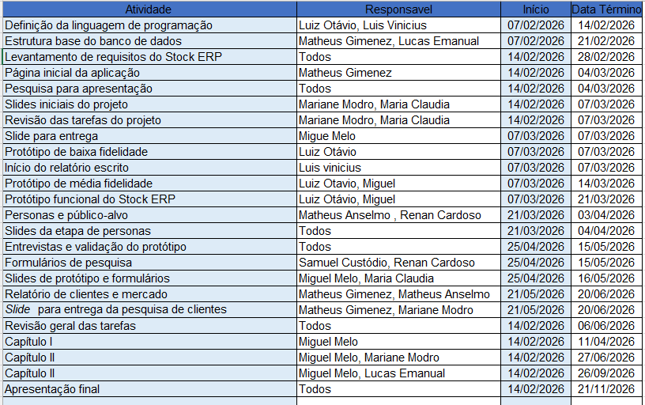
Fonte: (AUTORIA PRÓPRIA, 2026)
A Tabela 1 apresenta o cronograma de desenvolvimento do projeto Stock ERP, evidenciando as atividades previstas, os responsáveis por cada etapa e o período de execução. O cronograma foi elaborado para organizar o desenvolvimento do projeto, permitindo o acompanhamento das tarefas desde o planejamento inicial até a apresentação final, contribuindo para o cumprimento dos prazos estabelecidos.

2.1.4 - Viabilidade Econômica
A viabilidade econômica do Stock ERP foi elaborada considerando uma situação hipotética em que o projeto se transforma em uma empresa real. Para isso, foram levantados os principais custos necessários para manter o sistema em funcionamento, incluindo equipe, estrutura física, recursos tecnológicos, divulgação e despesas iniciais.

Tabela 2 - Planejamento da viabilidade econômica do projeto
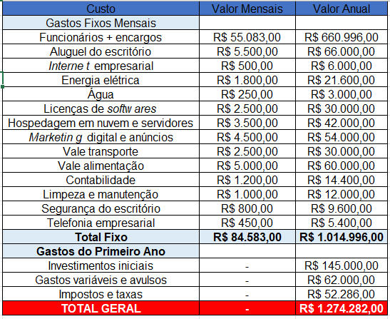
Fonte: (AUTORIA PRÓPRIA, 2026)
A Tabela 2 apresenta o planejamento da viabilidade econômica do projeto Stock ERP com base no levantamento econômico corrigido. Nela, estão organizados os gastos fixos mensais, os custos anuais, os investimentos iniciais, os gastos variáveis, impostos, equipe profissional, receita estimada e ponto de equilíbrio do projeto.
Na parte de gastos fixos mensais, o levantamento apresenta um total de R$ 84.583,00 por mês, incluindo funcionários com encargos, aluguel do escritório, internet empresarial, energia elétrica, água, licenças de softwares, hospedagem em nuvem, marketing digital, benefícios, contabilidade, limpeza, segurança e telefonia empresarial.
Os gastos fixos anuais chegam a R$ 1.014.996,00. Além disso, foram considerados investimentos iniciais de R$ 145.000,00, gastos variáveis e avulsos de R$ 62.000,00 e impostos e taxas estimados em R$ 52.286,00, resultando em um total geral de R$ 1.274.282,00 no primeiro ano.
Os investimentos iniciais são gastos que acontecem principalmente no começo da empresa, como computadores profissionais, móveis, reforma do escritório, abertura da empresa, site institucional, equipamentos de rede, periféricos, ar-condicionado, domínio, hospedagem inicial e equipamentos para reuniões.
A tabela também apresenta a equipe planejada para o funcionamento da empresa. O total de salários mensais é de R$ 42.700,00, porém, ao incluir encargos trabalhistas e provisões como FGTS, décimo terceiro e férias, o custo mensal estimado da equipe passa para R$ 55.083,00.
Considerando o valor da assinatura de R$ 200,00 por cliente ao mês e um cenário inicial com 200 clientes, a receita mensal seria de R$ 40.000,00 e a receita anual estimada seria de R$ 480.000,00. Como o total de gastos do primeiro ano é de R$ 1.274.282,00, o resultado financeiro inicial seria um prejuízo de R$ 794.282,00.
Com base no ponto de equilíbrio, a empresa precisaria de aproximadamente 423 clientes para pagar apenas os gastos fixos mensais. Considerando também a média anual de gastos variáveis e impostos, seriam necessários cerca de 471 clientes. Para cobrir o primeiro ano completo, incluindo os investimentos iniciais, seriam necessários aproximadamente 531 clientes pagando R$ 200,00 por mês. Dessa forma, o Stock ERP apresenta potencial de viabilidade econômica, desde que consiga ampliar sua base de clientes e controlar seus custos operacionais.

Tabela 3 - Quadro de cargos e salários da equipe
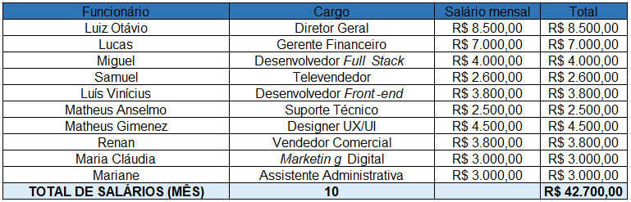 Fonte: (AUTORIA PRÓPRIA, 2026)
A Tabela 3 apresenta o quadro de cargos e salários da equipe, detalhando a distribuição dos colaboradores entre os setores estratégico, operacional, comercial e administrativo do projeto. O levantamento consolida a quantidade total de profissionais necessários para a operação e o custo mensal decorrente da remuneração individual de cada função.
Tabela 4 - Projeção de receita e análise de ponto de equilíbrio
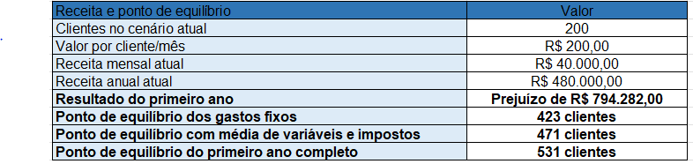
Fonte: (AUTORIA PRÓPRIA, 2026)
A Tabela 4 demonstra as estimativas de faturamento baseadas no cenário atual de clientes e o cálculo do ponto de equilíbrio financeiro do projeto. O levantamento evidencia que a receita projetada no estágio inicial é insuficiente para cobrir os investimentos e os altos custos operacionais de implantação, resultando em um déficit no primeiro ano. Para viabilizar e dar sustentabilidade ao negócio, a tabela projeta as metas de expansão da carteira de clientes, definindo o volume exato de assinaturas necessárias para cobrir as despesas fixas, amortizar os custos variáveis e impostos e, por fim, atingir o ponto de equilíbrio total da operação inicial.

2.3 - PROTOTIPAGEM
Para a próxima etapa do projeto, foi desenvolvido um protótipo, que conta com boa parte das funcionalidades e conceitos pesquisados e estudados pelos membros do grupo. As figuras a seguir servem como exemplos de algumas partes do protótipo.

Figura 1 - Tela de Login (Protótipo)
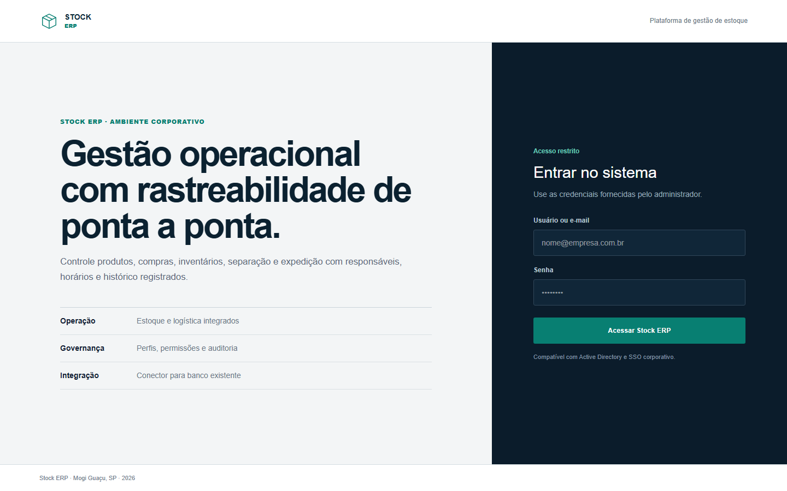
Fonte: (AUTORIA PRÓPRIA, 2026)
A Figura 1 apresenta a tela de login do sistema ERP de Estoque, sendo o primeiro contato do usuário com a plataforma. Essa tela tem como objetivo controlar o acesso ao sistema, permitindo que apenas usuários cadastrados consigam entrar no painel principal. Seu desenvolvimento prioriza uma interface simples, organizada e de fácil compreensão, facilitando o uso por funcionários, supervisores e administradores.
Nessa tela, é possível visualizar dois campos de preenchimento: o primeiro destinado ao nome de acesso do usuário e o segundo à senha. Após inserir as informações corretamente, o usuário deve clicar no botão Entrar, localizado logo abaixo dos campos, para ser direcionado ao ambiente interno do sistema.
Também é exibida uma área informativa com o acesso inicial do sistema, contendo um usuário e senha padrão. Essa informação tem como finalidade facilitar o primeiro acesso durante a fase de configuração, testes e implantação da plataforma, podendo ser alterada posteriormente para garantir maior segurança no uso real do sistema.
Figura 2 - Dashboard (Protótipo)
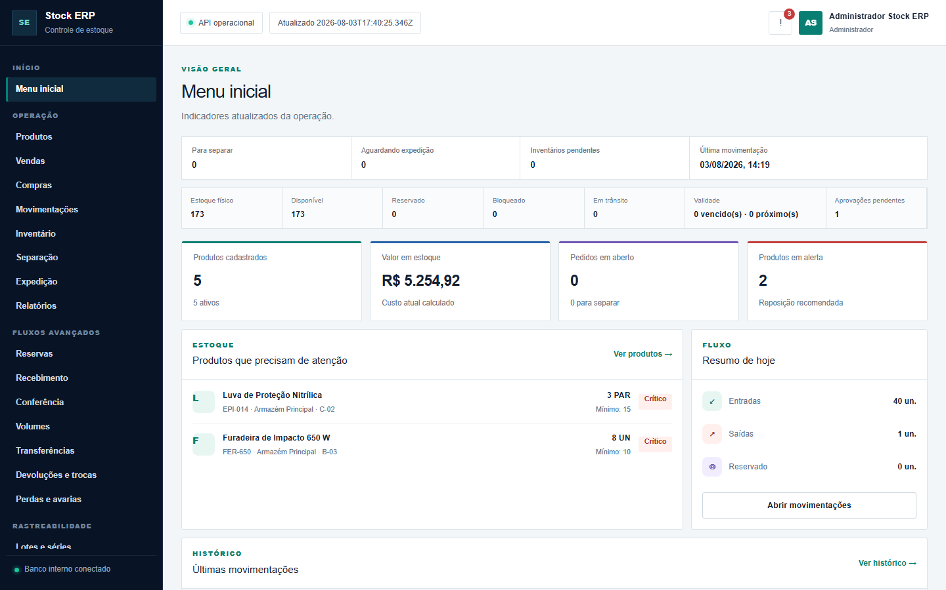
Fonte: (AUTORIA PRÓPRIA, 2026)
A Figura 2 apresenta a tela de Menu inicial do sistema ERP de Estoque, exibida após o login do usuário. Essa tela funciona como o painel principal da plataforma, reunindo informações gerais sobre o estoque e dando acesso às principais funções do sistema.
Na lateral esquerda, encontra-se o menu de navegação, dividido em áreas como Operação, Atendimento, Cadastros e Administração. Por ele, o usuário pode acessar módulos como produtos, vendas, compras, movimentações, inventário, relatórios, fornecedores, clientes, armazéns e usuários.
No centro da tela, são exibidos cards com dados resumidos, como produtos cadastrados, valor em estoque, fornecedores ativos, armazéns ativos e produtos em alerta. Também há áreas destinadas ao acompanhamento de baixo estoque e ao histórico das últimas movimentações, facilitando a visualização rápida da situação do sistema.
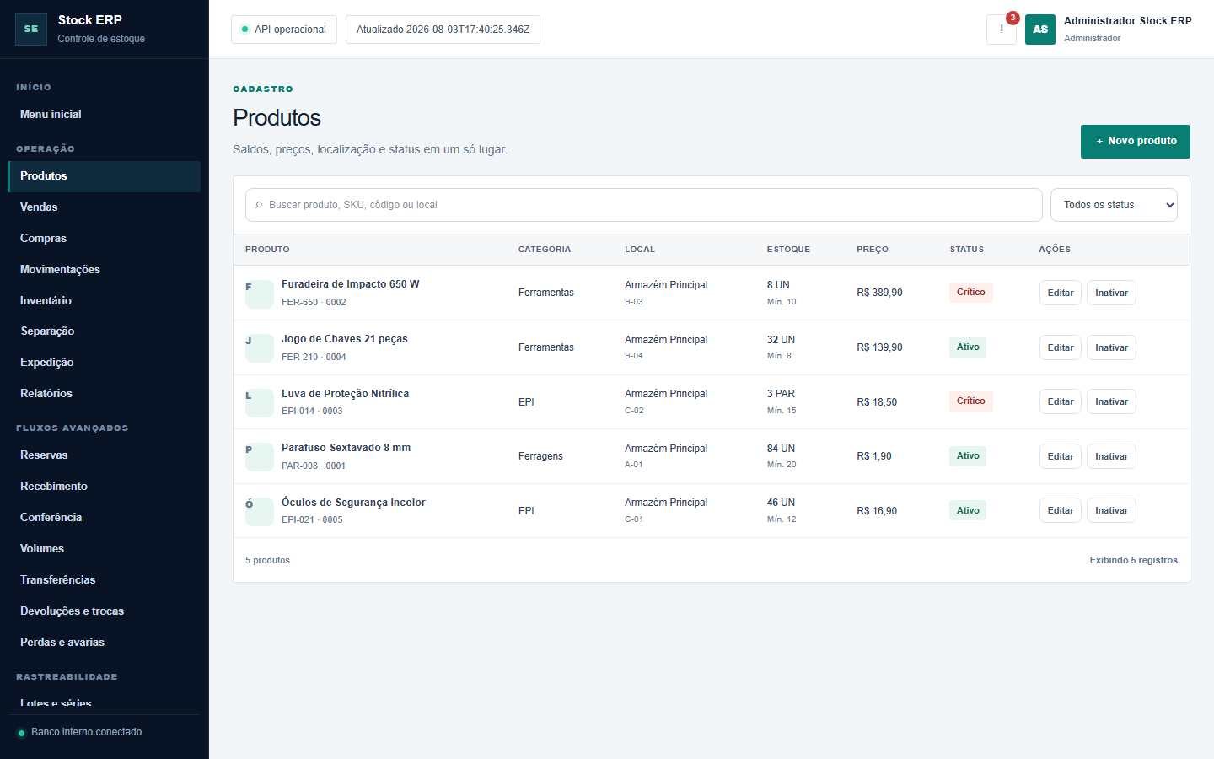
Figura 3 – Produtos
Fonte: (AUTORIA PRÓPRIA, 2026)
A Figura 3 apresenta a tela de Produtos do sistema ERP de Estoque, localizada dentro da área de operação. Essa página é destinada ao cadastro, consulta e controle dos produtos registrados na plataforma.
Na parte superior da tabela, há um campo de busca que permite pesquisar produtos pelo nome, SKU ou código, além do botão Filtrar, utilizado para aplicar a pesquisa. Também está presente o botão Novo produto, que possibilita o cadastro de novos itens no sistema.
A tela exibe uma tabela organizada com informações como produto, marca, categoria, fornecedor, local, estoque, preço de venda, status e ações. Dessa forma, o usuário consegue visualizar e gerenciar os produtos de maneira mais prática e centralizada.
Figura 4 –Vendas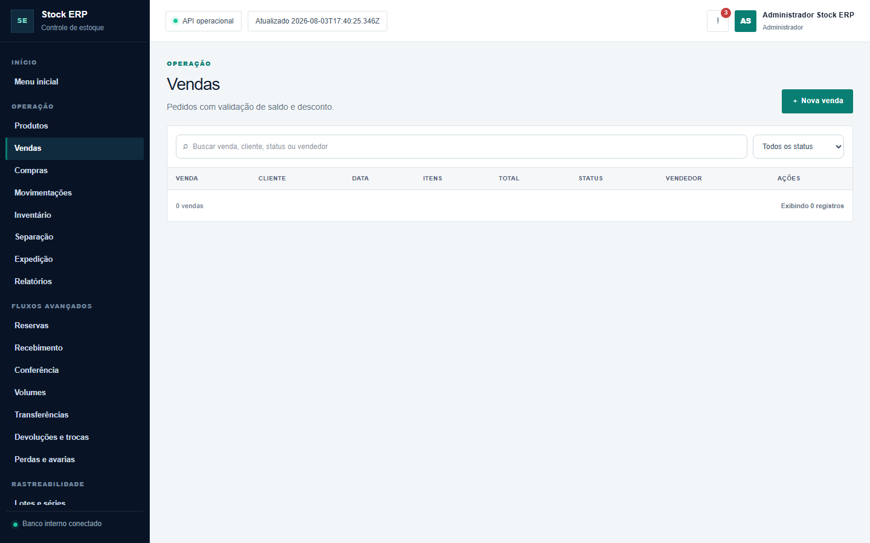
Fonte: (AUTORIA PRÓPRIA, 2026)
A Figura 4 apresenta a tela de Vendas do sistema ERP de Estoque, localizada dentro da área de operação. Essa página tem como finalidade permitir o registro, consulta e acompanhamento das vendas realizadas no sistema.
Na parte superior, há um campo de busca para localizar vendas pelo número ou forma de pagamento, além de um filtro por status e o botão Filtrar, que auxilia na organização dos resultados. Também está presente o botão Nova venda, utilizado para iniciar o cadastro de uma nova venda.
A tela conta com uma tabela estruturada com informações como venda, cliente, data, total, status, vendedor e ações. Dessa forma, o usuário consegue acompanhar as vendas de maneira centralizada e acessar rapidamente os dados necessários para o controle comercial.
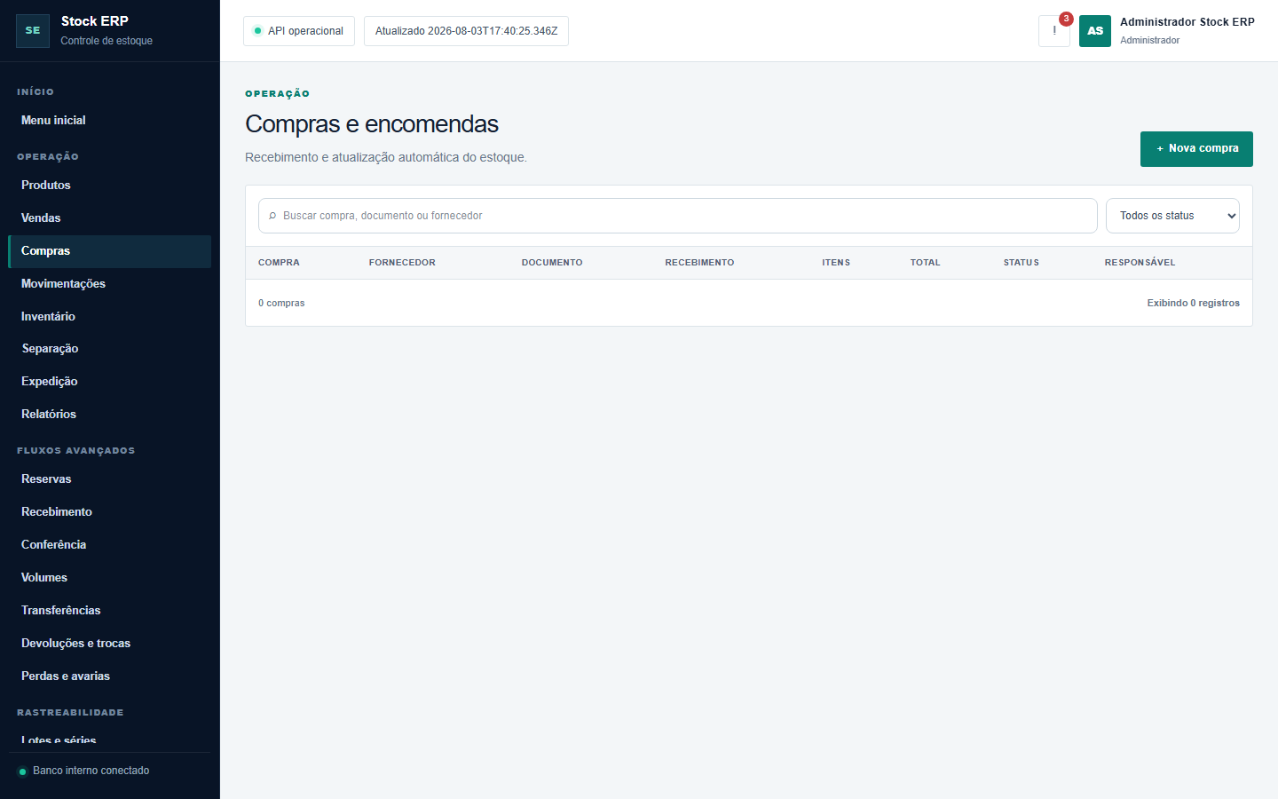
Figura 5 –Compras e encomendas
Fonte: (AUTORIA PRÓPRIA, 2026)
A Figura 5 apresenta a tela de Compras e encomendas do sistema ERP de Estoque, localizada dentro da área de operação. Essa página tem como finalidade permitir o registro, consulta e acompanhamento das compras realizadas pela empresa.
Na parte superior, há um campo de busca para localizar compras pelo número ou documento, além de um filtro por status e o botão Filtrar, que auxilia na organização dos registros exibidos. Também está presente o botão Nova compra, utilizado para iniciar o cadastro de uma nova compra ou encomenda.
A tela possui uma tabela com informações como número, fornecedor, status, data da compra, recebimento, total, responsável e ações. Dessa forma, o usuário consegue acompanhar as compras de maneira centralizada e controlar melhor a entrada de produtos no estoque.
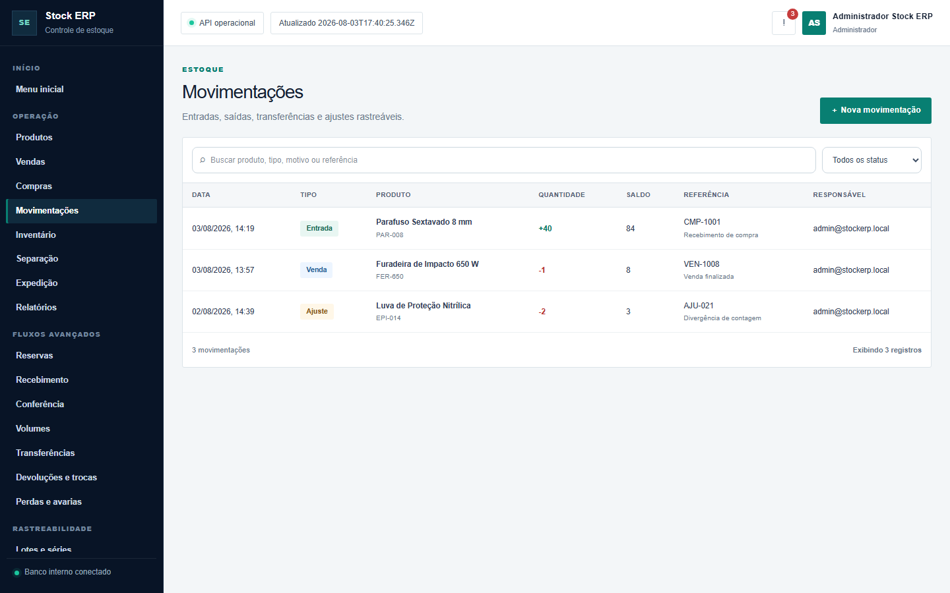
Figura 6 - Movimentações
Fonte: (AUTORIA PRÓPRIA, 2026)
A Figura 6 apresenta a tela de Movimentações do sistema ERP de Estoque, localizada dentro da área de operação. Essa página tem como finalidade registrar e acompanhar as movimentações de estoque realizadas no sistema.
Na parte superior, há um campo de busca para localizar movimentações por motivo ou referência, além do botão Filtrar, utilizado para organizar os resultados exibidos. Também está presente o botão Nova movimentação, que permite cadastrar uma nova entrada, saída ou transferência de produto.
A tabela da tela apresenta colunas como data, tipo, produto, armazém, destino, quantidade, saldo, responsável e ações. Dessa forma, o usuário consegue acompanhar o histórico de movimentações e manter maior controle sobre as alterações no estoque.
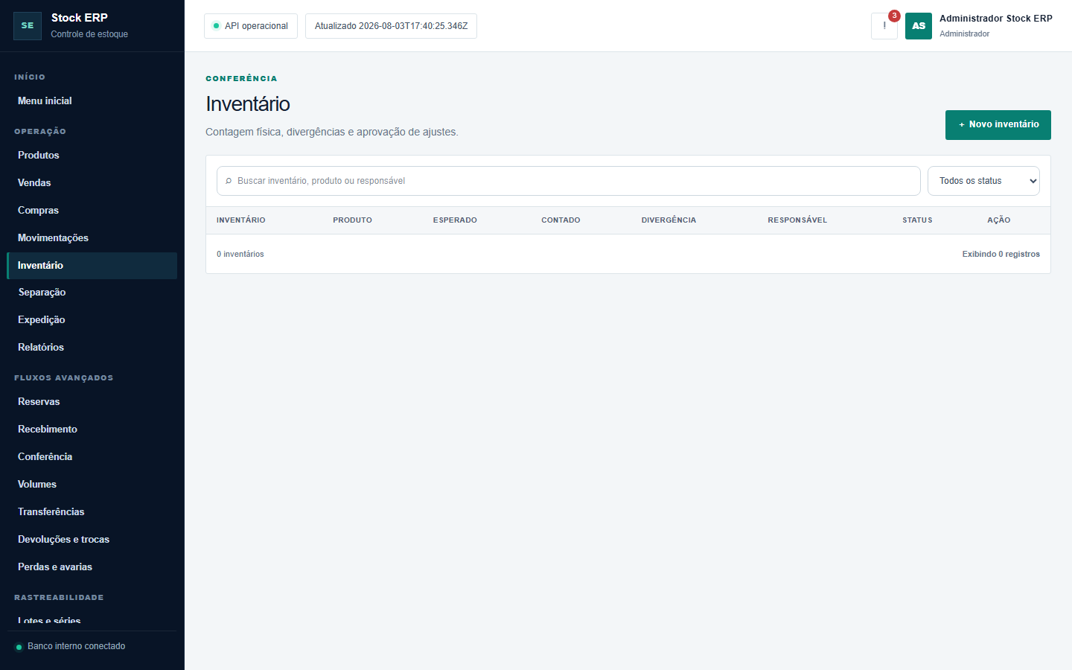
Figura 7 - Inventario
Fonte: (AUTORIA PRÓPRIA, 2026)
A Figura 7 apresenta a tela de Inventário do sistema ERP de Estoque, localizada na área de conferência. Essa funcionalidade tem como objetivo auxiliar no controle e na verificação física dos produtos armazenados, permitindo identificar possíveis diferenças entre as quantidades registradas no sistema e as quantidades encontradas no estoque.
Na parte superior da tela, é disponibilizado um campo de busca para localizar inventários, produtos ou responsáveis, além de um filtro que permite visualizar os inventários de acordo com seu status. Também está presente o botão Novo inventário, utilizado para iniciar um novo processo de conferência.
A tabela central apresenta informações relacionadas aos inventários, como produto, quantidade esperada, quantidade contada, divergência, responsável e status, além das opções de ação disponíveis. Dessa forma, a tela permite acompanhar as conferências realizadas e identificar possíveis divergências no estoque, contribuindo para uma maior precisão e controle dos produtos cadastrados no sistema.
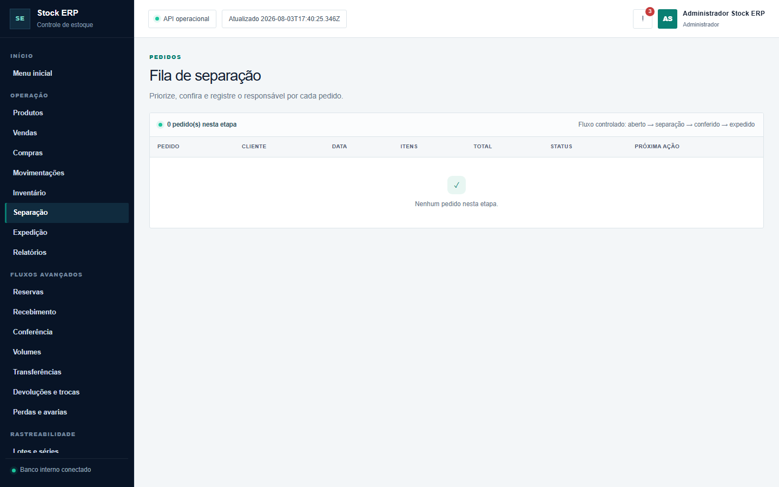
Figura 8 – separação
Fonte: (AUTORIA PRÓPRIA, 2026)
A Figura 8 apresenta a tela de Fila de Separação do sistema ERP de Estoque, responsável pelo acompanhamento dos pedidos que estão em processo de separação. Essa funcionalidade tem como objetivo organizar os pedidos e auxiliar no controle dos produtos que precisam ser retirados do estoque para posterior conferência e expedição.
A tela apresenta a quantidade de pedidos presentes nessa etapa e informa o fluxo de processamento, que segue as etapas de aberto, separação, conferido e expedido. A tabela central organiza as informações dos pedidos por número, cliente, data, itens, valor total, status e próxima ação.
Dessa forma, a funcionalidade permite acompanhar o andamento dos pedidos durante a separação, facilitando a organização das atividades e contribuindo para que os produtos sejam corretamente preparados para as próximas etapas do processo.
Figura 9 – Expedição 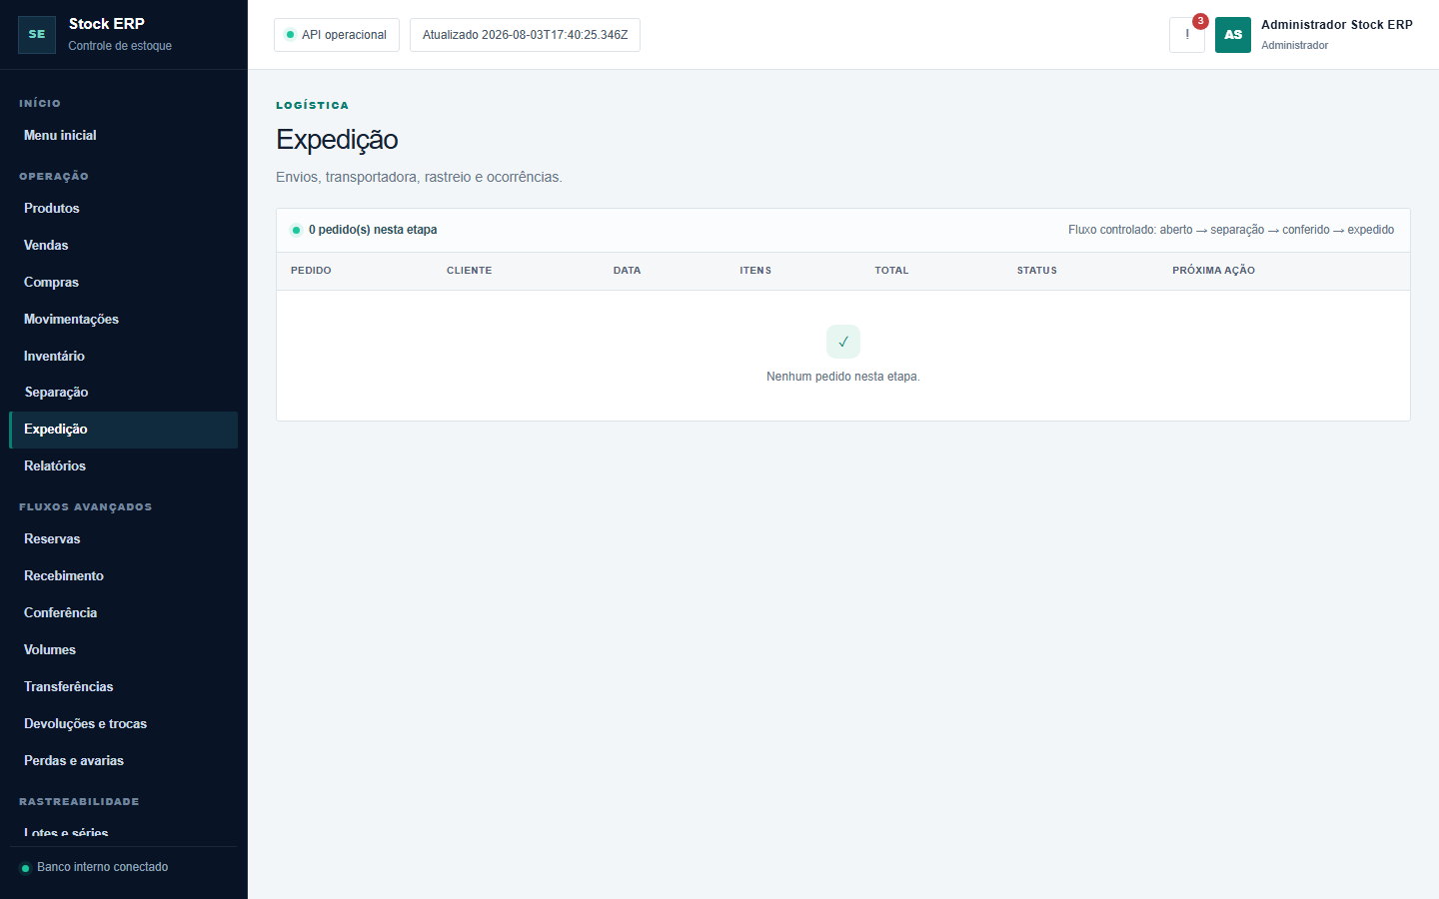Fonte: (AUTORIA PRÓPRIA, 2026)
A Figura 9 apresenta a tela de Expedição do sistema ERP de Estoque, destinada ao gerenciamento dos pedidos que estão na etapa de envio. Essa funcionalidade permite acompanhar o processo logístico, desde a preparação do pedido até sua saída para entrega ao cliente.
A tela apresenta informações sobre a quantidade de pedidos na etapa e o fluxo controlado do processo, composto pelas etapas de aberto, separação, conferido e expedido. A tabela organiza os pedidos por número, cliente, data, itens, valor total, status e próxima ação.
Assim, a tela auxilia no controle das entregas e na organização dos pedidos que precisam ser enviados, permitindo acompanhar o andamento da expedição e contribuindo para um processo logístico mais organizado.
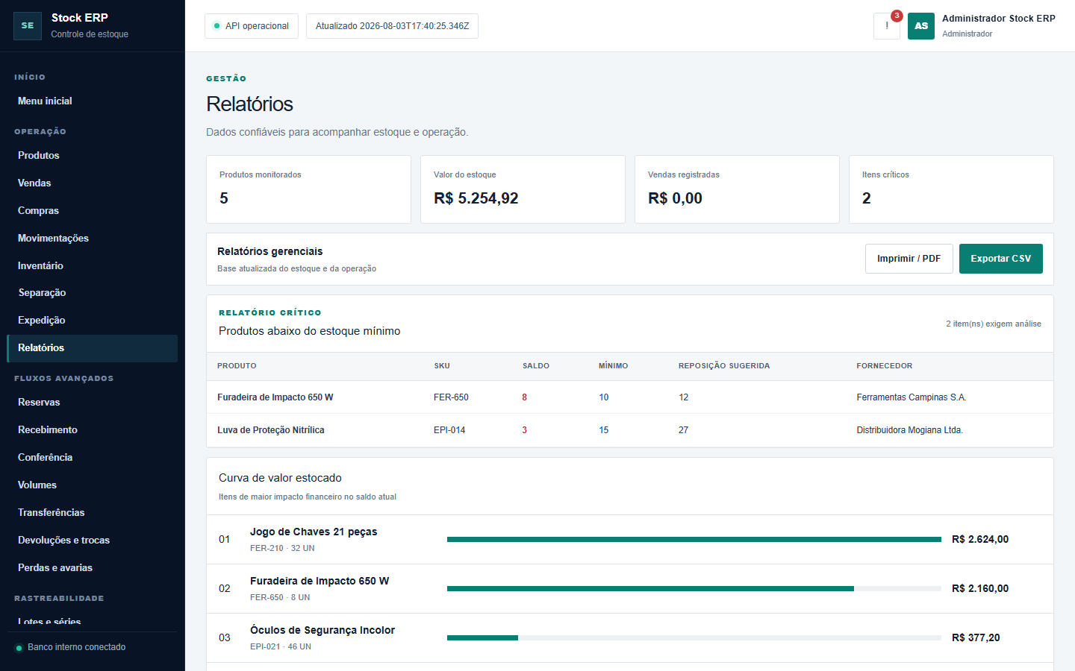
Figura 10 – Relatorios
Fonte: (AUTORIA PRÓPRIA, 2026)
A Figura 10 apresenta a tela de Relatórios do sistema ERP de Estoque, destinada ao acompanhamento dos principais indicadores relacionados ao estoque e às operações realizadas no sistema. Essa funcionalidade reúne informações importantes para auxiliar na análise e na tomada de decisões.
Na parte superior, são apresentados indicadores como quantidade de produtos monitorados, valor total do estoque, vendas registradas e itens críticos. A tela também disponibiliza recursos para impressão em PDF e exportação dos dados em CSV, facilitando o armazenamento e o compartilhamento das informações.
Além disso, a seção de Relatório Crítico apresenta produtos que estão abaixo do estoque mínimo, indicando o saldo atual, a quantidade mínima, a reposição sugerida e o fornecedor. Também é exibida uma curva de valor estocado, que permite visualizar os produtos de maior impacto financeiro no estoque. Dessa forma, a tela oferece uma visão geral da situação do estoque e auxilia na identificação de necessidades de reposição e no planejamento das operações.
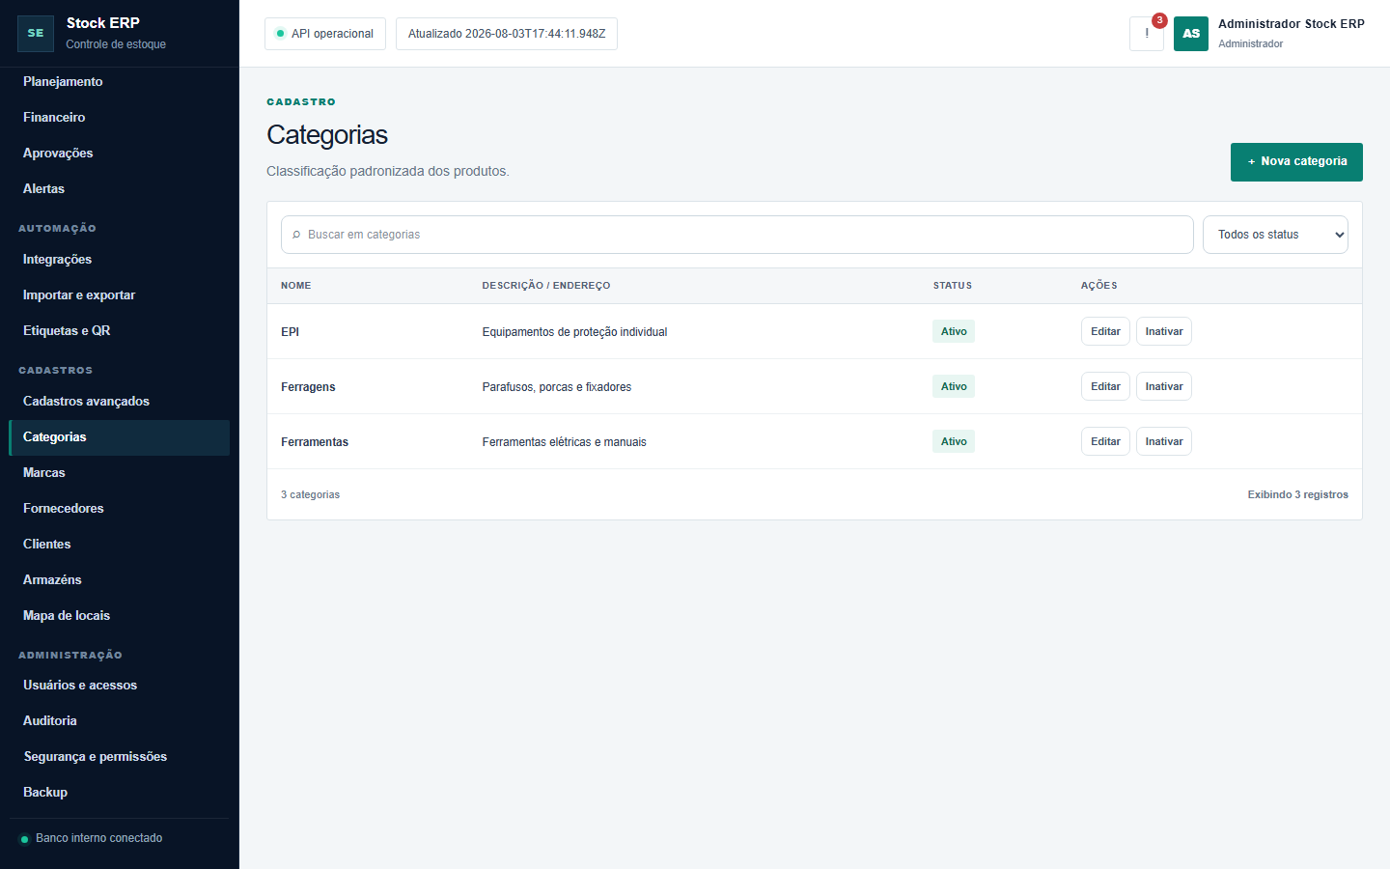
Figura 11 – Categorias
Fonte: (AUTORIA PRÓPRIA, 2026)
A Figura 11 apresenta a tela de Categorias do sistema ERP de Estoque, localizada na área de cadastro. Essa funcionalidade tem como finalidade organizar e padronizar a classificação dos produtos cadastrados no sistema, facilitando sua identificação e gerenciamento.
Na parte superior, a tela disponibiliza um campo de busca para localizar categorias e um filtro para consultar os registros de acordo com seu status. Também está presente o botão Nova categoria, utilizado para cadastrar uma nova classificação de produtos.
A tabela apresenta informações como nome da categoria, descrição, status e ações disponíveis, permitindo editar ou inativar os registros cadastrados. Dessa forma, a funcionalidade contribui para manter os produtos organizados de acordo com suas características e facilita o gerenciamento das informações utilizadas pelo sistema.
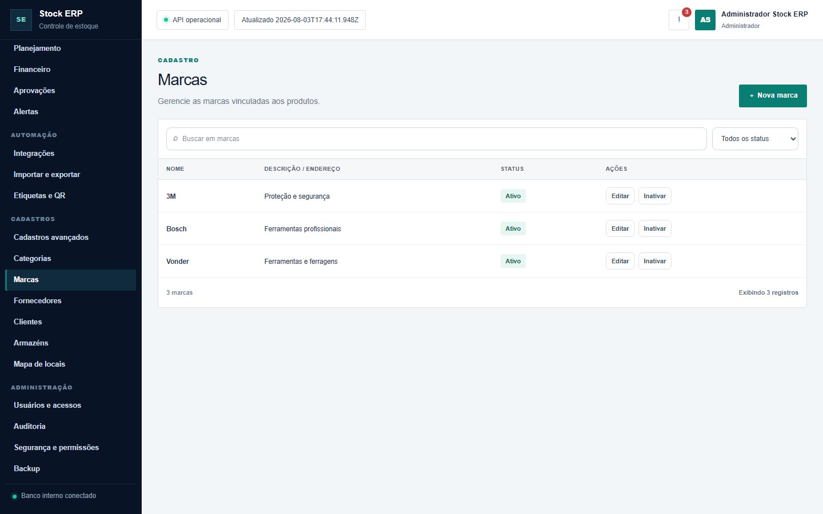
Figura 12 – Marcas
Fonte: (AUTORIA PRÓPRIA, 2026)
A Figura 12 apresenta a tela de Marcas do sistema ERP de Estoque, localizada na área de cadastros. Essa página tem como objetivo permitir o gerenciamento das marcas relacionadas aos produtos armazenados no sistema.
Na parte superior, é disponibilizado um campo de busca para localizar marcas cadastradas, além de um filtro de status e do botão Nova marca, utilizado para adicionar novos registros. A tabela apresenta informações como nome, descrição/endereço, status e ações, permitindo ao usuário consultar, editar ou inativar as marcas existentes. No exemplo apresentado, estão cadastradas as marcas 3M, Bosch e Vonder, todas com status ativo.

Figura 13 – Fornecedores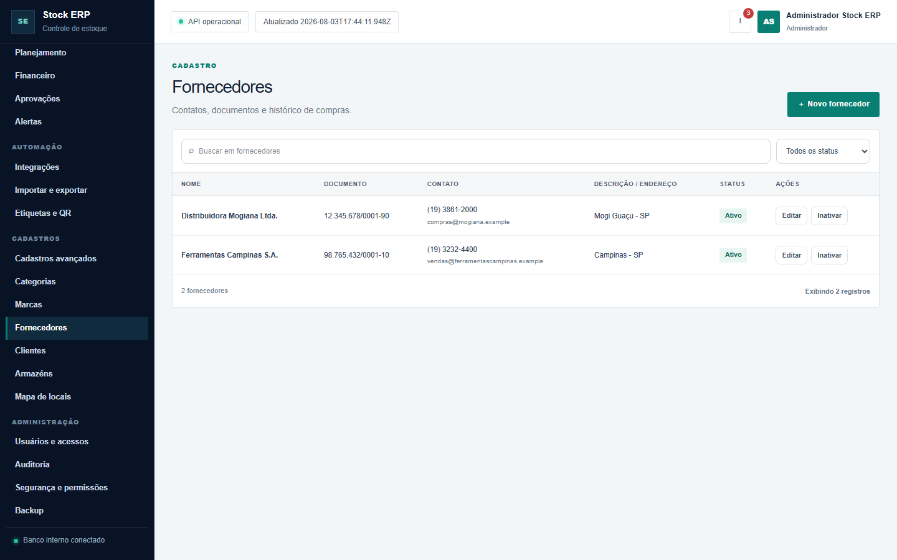Fonte: (AUTORIA PRÓPRIA, 2026)
A Figura 13 demonstra a tela de Fornecedores, responsável pelo gerenciamento dos fornecedores vinculados ao estoque. Essa funcionalidade permite manter organizadas as informações das empresas que fornecem produtos para o sistema.
A interface conta com um campo de pesquisa, filtro por status e o botão Novo fornecedor, utilizado para realizar novos cadastros. Os fornecedores são apresentados em uma tabela contendo dados como nome, documento, contato, descrição/endereço, status e ações. Dessa forma, o sistema facilita a consulta e manutenção dos dados dos fornecedores, além de possibilitar sua edição ou inativação.
Figura 14 – Clientes
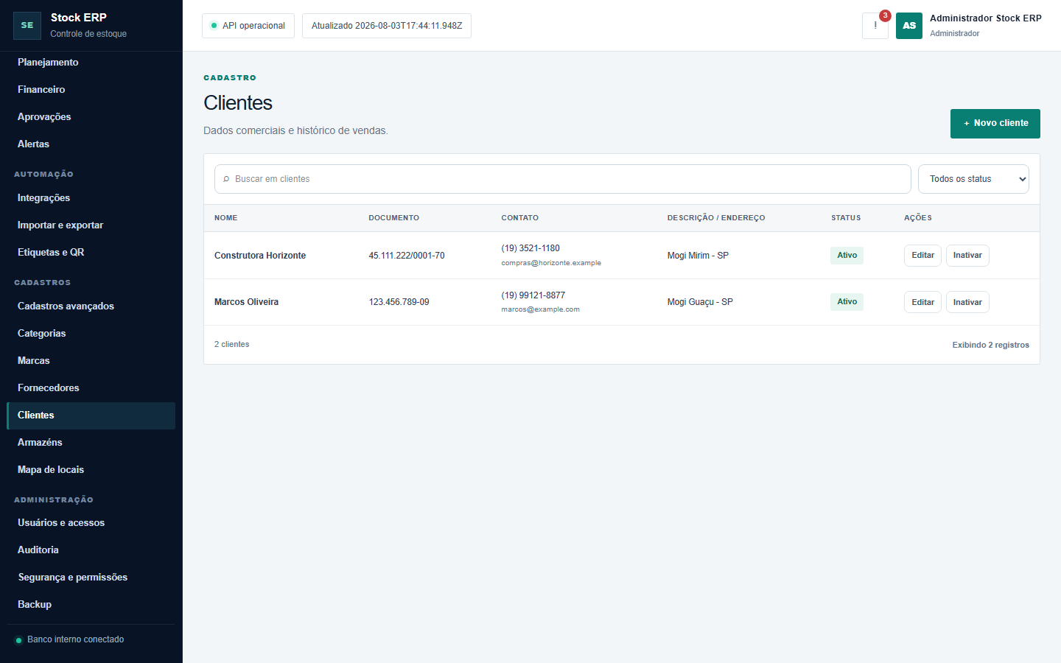Fonte: (AUTORIA PRÓPRIA, 2026)
A Figura 14 apresenta a tela de Clientes do ERP, destinada ao cadastro e gerenciamento das pessoas ou empresas relacionadas às operações de venda. A página reúne informações comerciais que podem ser utilizadas para manter um histórico organizado dos clientes do sistema.
Entre os recursos disponíveis estão o campo de busca, o filtro de status e o botão Novo cliente, que permite inserir novos registros. A tabela exibe informações referentes ao nome, documento, contato, descrição/endereço, status e ações. No exemplo, são apresentados os clientes Construtora Horizonte e Marcos Oliveira, ambos com cadastro ativo.
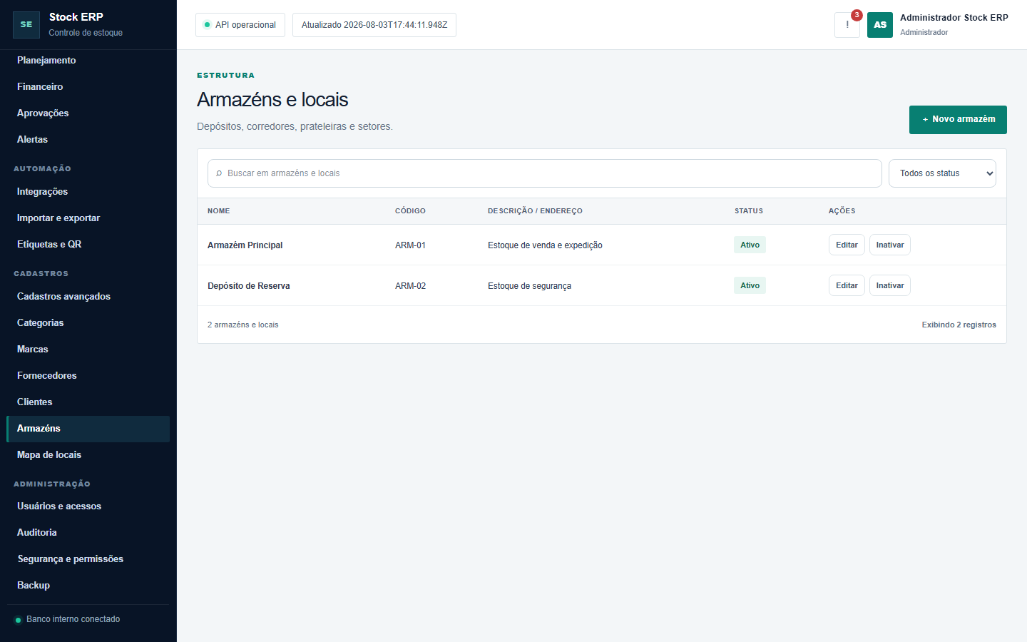
Figura 15 – Armazéns e Locais
Fonte: (AUTORIA PRÓPRIA, 2026)

A Figura 15 apresenta a tela de Armazéns e locais, utilizada para estruturar e organizar os espaços físicos onde os produtos do estoque são armazenados. Essa funcionalidade é importante para o controle da localização dos itens dentro do ERP.
A página disponibiliza um campo para pesquisa, um filtro de status e o botão Novo armazém, permitindo cadastrar novos locais de armazenamento. A tabela organiza os registros por nome, código, descrição/endereço, status e ações. Na imagem, são apresentados o Armazém Principal e o Depósito de Reserva, cada um identificado por seu respectivo código e finalidade.
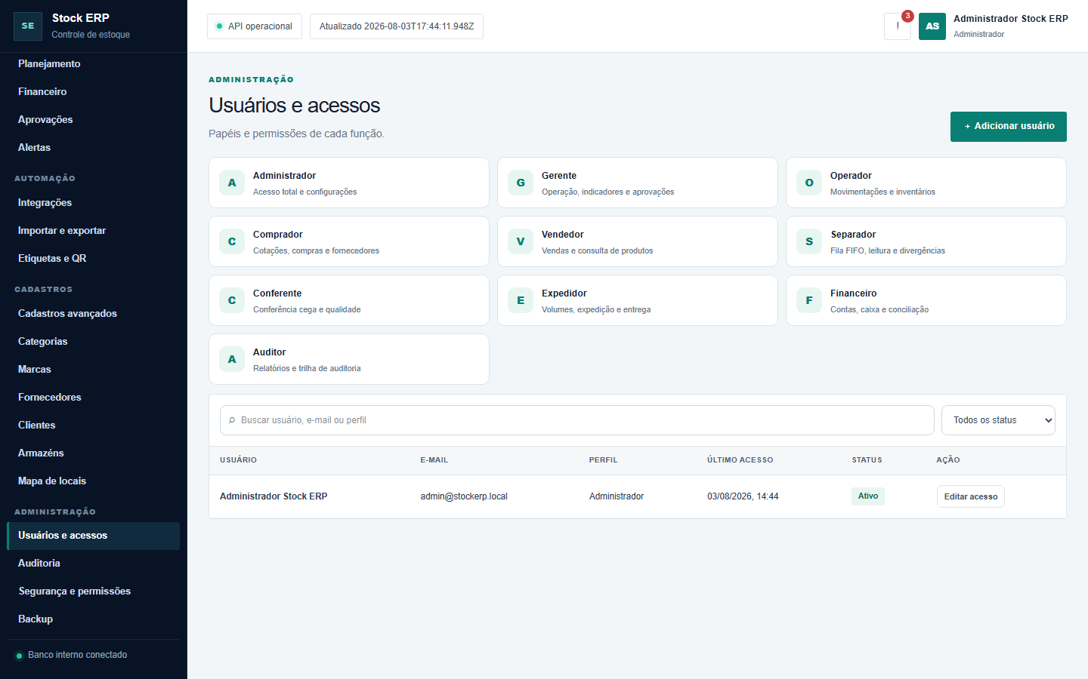
Figura 16 – Usuarios e Acessos
Fonte: (AUTORIA PRÓPRIA, 2026)

A Figura 16 demonstra a tela de Usuários e acessos, pertencente à área de administração do sistema. Sua finalidade é controlar os usuários que possuem acesso ao ERP e definir os respectivos perfis e permissões de utilização.
Na parte superior são apresentados diferentes perfis de acesso, como Administrador, Gerente, Operador, Comprador, Vendedor, Separador, Conferente, Expedidor, Financeiro e Auditor, cada um associado a diferentes funções dentro do sistema. Abaixo, há um campo de busca e um filtro de status para localizar usuários cadastrados, além do botão Adicionar usuário. A tabela apresenta informações como usuário, e-mail, perfil, último acesso, status e ação, permitindo ao administrador consultar e editar os acessos existentes.
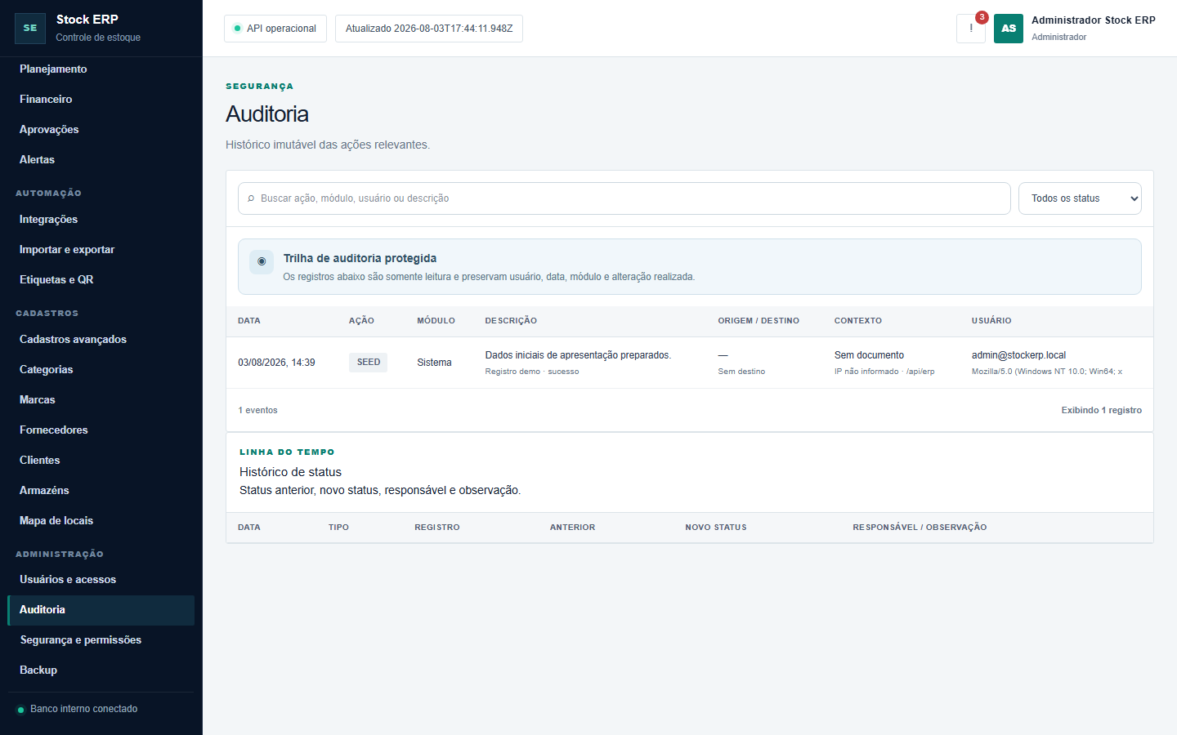
Figura 17 – Auditoria
Fonte: (AUTORIA PRÓPRIA, 2026)
A Figura 17 apresenta a tela de Auditoria do sistema ERP de Estoque, localizada na área de segurança e administração. Essa funcionalidade tem como finalidade registrar e consultar as ações realizadas no sistema, contribuindo para o acompanhamento das operações e para a rastreabilidade das alterações efetuadas pelos usuários.
A tela disponibiliza um campo de busca que permite localizar registros por ação, módulo, usuário ou descrição, além de um filtro de status. Também é apresentada a área de Trilha de auditoria protegida, que informa que os registros são mantidos em modo de somente leitura, preservando informações como usuário, data, módulo e alteração realizada.
Na tabela de auditoria são apresentados dados como data, ação, módulo, descrição, origem/destino, contexto e usuário. A página também conta com uma seção de Histórico de status, destinada ao acompanhamento de alterações de status, indicando o estado anterior, o novo status e o responsável ou observação relacionada ao registro.
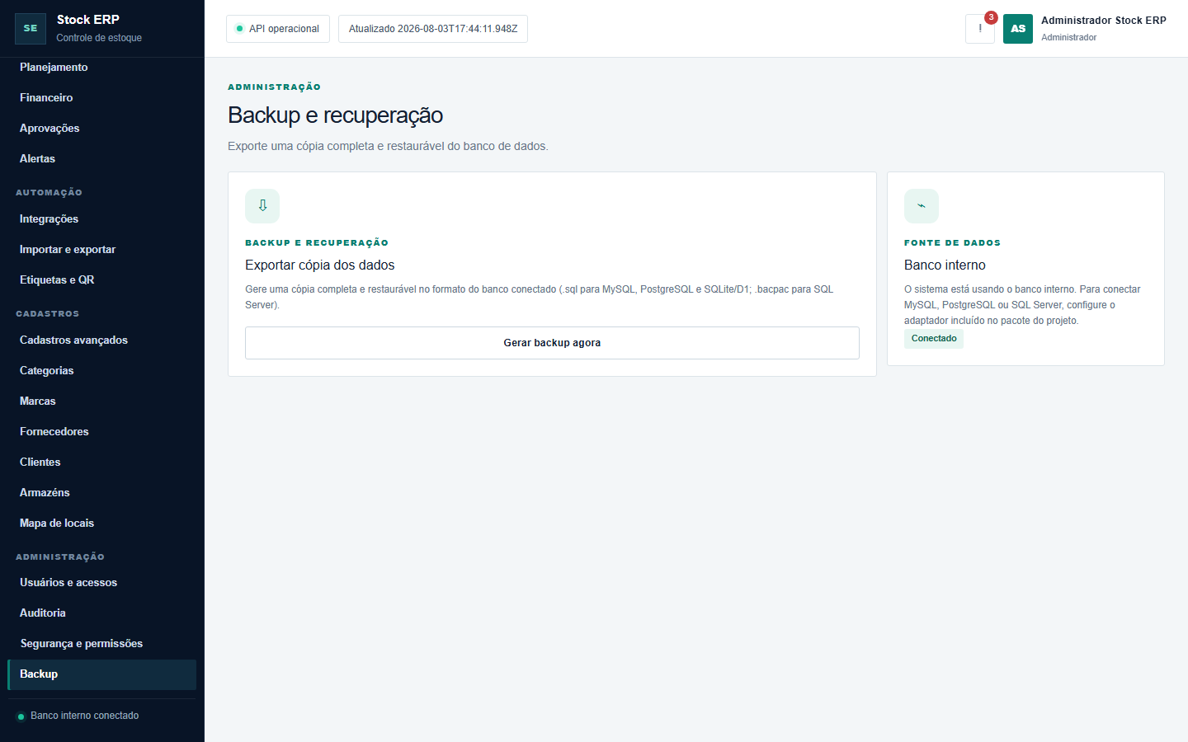
Figura 18 – Backup
Fonte: (AUTORIA PRÓPRIA, 2026)
A Figura 18 demonstra a tela de Backup e recuperação do ERP de Estoque, responsável pelo gerenciamento de cópias dos dados armazenados no sistema. Esse recurso tem como objetivo proporcionar maior segurança às informações, permitindo a geração de uma cópia completa e restaurável do banco de dados.
Na seção de Backup e recuperação, o sistema disponibiliza a opção Exportar cópia dos dados, acompanhada do botão Gerar backup agora, utilizado para iniciar a criação do arquivo de backup. A interface também apresenta informações sobre os formatos de banco de dados compatíveis com a exportação.
Ao lado, encontra-se a seção Fonte de dados, que apresenta o banco atualmente utilizado pelo sistema. No exemplo, o Banco interno está conectado, indicando a origem dos dados que serão considerados durante o processo de backup. Dessa forma, a tela centraliza os recursos necessários para preservar e recuperar as informações do ERP.
Figura 19 – Configurações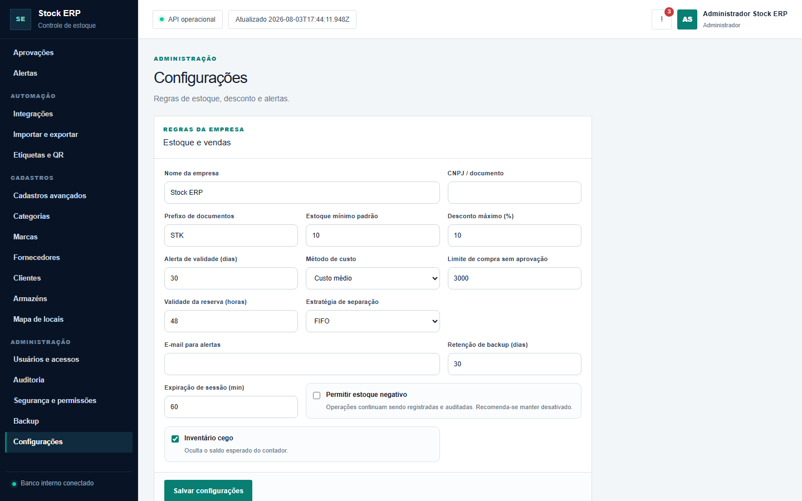
Fonte: (AUTORIA PRÓPRIA, 2026)
A Figura 19 apresenta a tela de Configurações do sistema ERP de Estoque, utilizada para definir regras gerais relacionadas ao funcionamento do estoque, das vendas e dos recursos administrativos. Essa área permite adaptar o comportamento do sistema de acordo com as necessidades da empresa.
Entre as opções disponíveis estão informações como nome da empresa, CNPJ/documento, prefixo de documentos, estoque mínimo padrão, desconto máximo, alerta de validade, método de custo, limite de compra sem aprovação, validade da reserva e estratégia de separação. A tela também permite configurar parâmetros relacionados a alertas, retenção de backups e expiração de sessões.
Além dos campos de configuração, são disponibilizadas opções como Permitir estoque negativo e Inventário cego, que podem ser ativadas ou desativadas conforme as regras adotadas pela empresa. Ao final da página, o botão Salvar configurações permite registrar as alterações realizadas. Dessa maneira, a tela funciona como um painel central para personalizar as principais regras operacionais e administrativas do ERP.
Figura 20 – Cadastro de Categorias
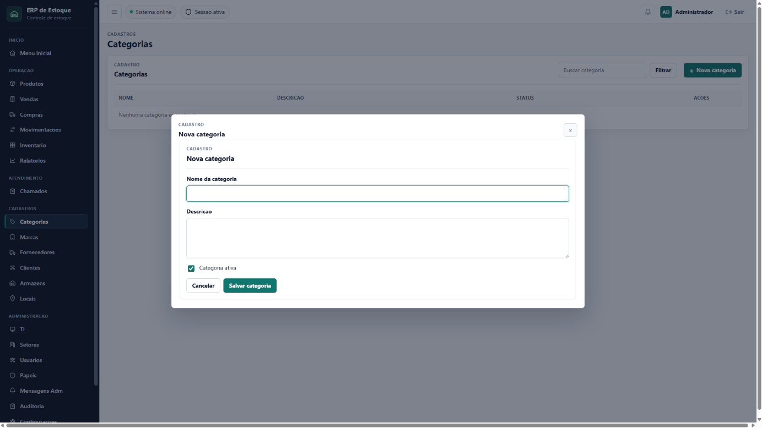Fonte: (AUTORIA PRÓPRIA, 2026)
A Figura 20 apresenta a tela de cadastro de categorias do sistema ERP de Estoque, aberta por meio do botão Nova categoria. Essa tela permite registrar novas categorias para organizar os produtos cadastrados no sistema de forma mais estruturada.
No formulário, o usuário pode preencher o nome da categoria e sua descrição, informando os dados principais para identificação e classificação. Também há a opção de definir se a categoria estará ativa, permitindo seu uso imediato no sistema.
Ao final, a tela disponibiliza os botões Cancelar e Salvar categoria, possibilitando interromper ou concluir o cadastro. Dessa forma, o sistema facilita a organização dos produtos por grupos e melhora o controle das informações no estoque.
Figura 21 – Categoria Cadastrada
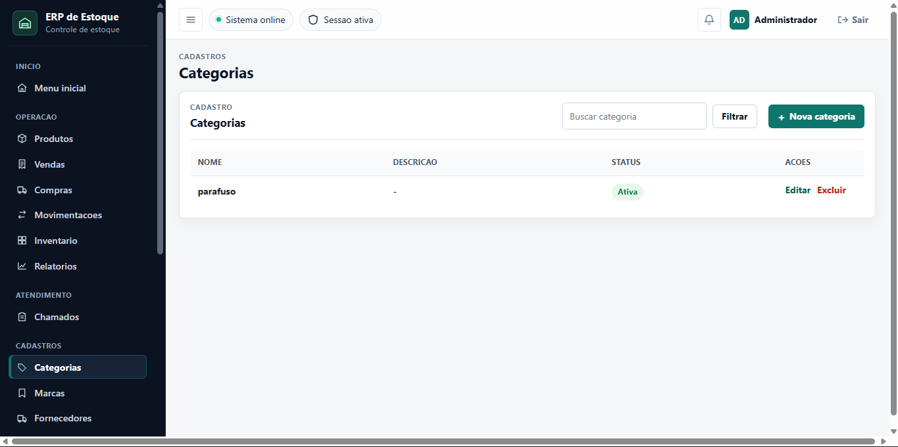Fonte: (AUTORIA PRÓPRIA, 2026)
A Figura 21 apresenta a tela de listagem de categorias após o cadastro de uma nova categoria no sistema. Nessa tela, é possível visualizar todas as categorias registradas, juntamente com suas principais informações.
A listagem exibe o nome da categoria, sua descrição, o status e as ações disponíveis. No exemplo apresentado, a categoria parafuso foi cadastrada com sucesso e encontra-se com o status Ativa, indicando que está disponível para utilização no cadastro de produtos.
Além da visualização dos registros, a tela disponibiliza um campo para pesquisa de categorias, permitindo localizar rapidamente um cadastro específico, bem como as opções de Editar e Excluir, que possibilitam a manutenção das informações cadastradas. Também é possível realizar novos cadastros por meio do botão Nova categoria, tornando o gerenciamento das categorias simples e centralizado.

Figura 22 – Cadastro de Marca
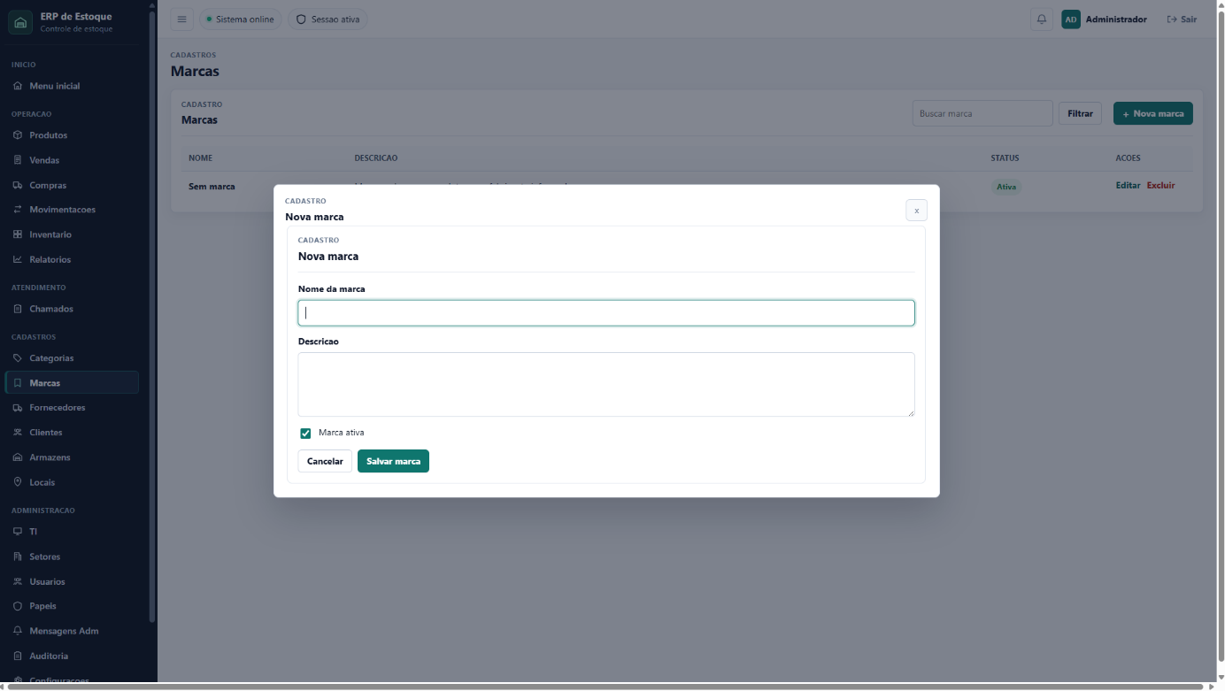Fonte: (AUTORIA PRÓPRIA, 2026)
A Figura 22 apresenta a tela de cadastro de marcas do sistema ERP de Estoque, utilizada para registrar as marcas dos produtos armazenados.
O formulário permite informar o nome da marca e sua descrição, possibilitando a identificação e a organização dos fabricantes ou marcas comerciais dos produtos cadastrados. Também é disponibilizada a opção Marca ativa, que define se o cadastro estará disponível para utilização no sistema após ser salvo.
Ao final da tela, encontram-se os botões Cancelar e Salvar marca, que permitem, respectivamente, interromper a operação ou concluir o cadastro. Essa funcionalidade contribui para uma melhor padronização das informações dos produtos e facilita a gestão do estoque por meio da associação de cada item à sua respectiva marca.
Figura 23 – Marcas cadastradas
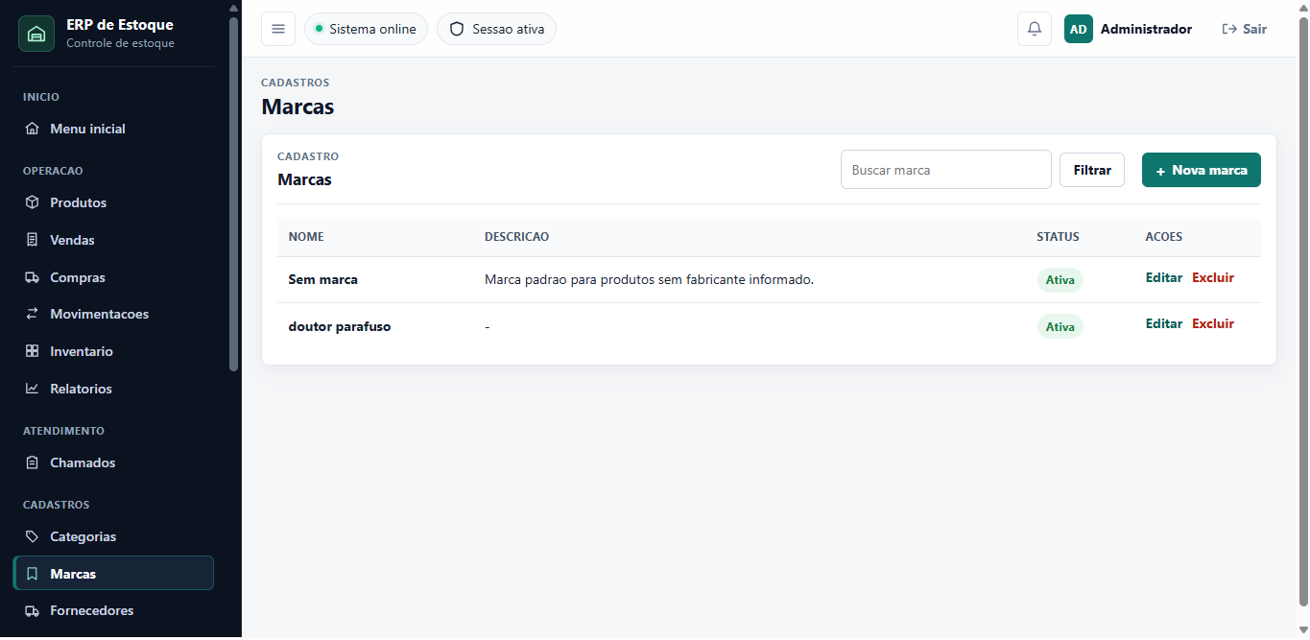Fonte: (AUTORIA PRÓPRIA, 2026)
A Figura 23 apresenta a tela de listagem de marcas após o cadastro de uma nova marca no sistema ERP de Estoque. Essa tela permite ao usuário visualizar todas as marcas registradas e realizar sua administração de forma centralizada.
Na listagem são exibidas as informações de nome, descrição e status de cada marca cadastrada. No exemplo apresentado, observa-se a marca doutor parafuso, cadastrada com sucesso e identificada com o status Ativa, indicando que está disponível para ser associada aos produtos do sistema.
A interface também oferece um campo de pesquisa, facilitando a localização de marcas específicas, além das ações de Editar e Excluir, que permitem a atualização ou remoção dos registros. O botão Nova marca possibilita a inclusão de novos cadastros, contribuindo para uma gestão organizada e eficiente das marcas utilizadas no controle de estoque.
Figura 24 – Cadastro de Fornecedores
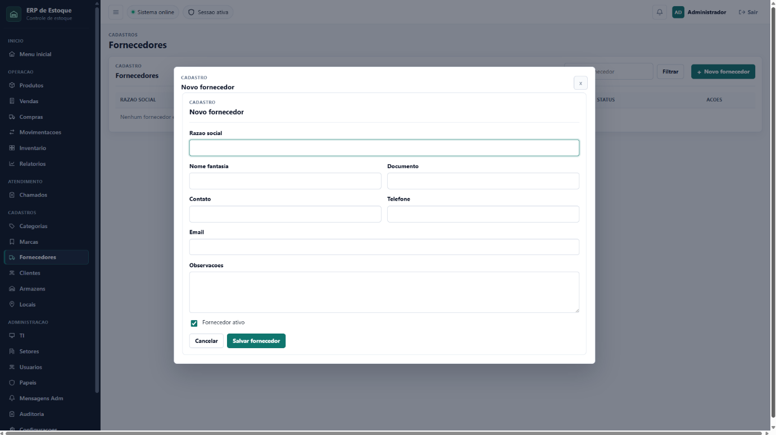Fonte: (AUTORIA PRÓPRIA, 2026)
A Figura 24 apresenta a tela de cadastro de fornecedores do sistema ERP de Estoque, utilizada para registrar e gerenciar as informações dos fornecedores relacionados aos produtos e serviços utilizados pela empresa.
O formulário permite informar dados como razão social, nome fantasia, documento, contato, telefone, e-mail e observações, possibilitando o armazenamento de informações importantes para a identificação e comunicação com cada fornecedor cadastrado. Também é disponibilizada a opção Fornecedor ativo, que define se o cadastro estará disponível para utilização no sistema após ser salvo.
Ao final da tela, encontram-se os botões Cancelar e Salvar fornecedor, que permitem, respectivamente, interromper a operação ou concluir o cadastro. Essa funcionalidade contribui para uma melhor organização e controle dos fornecedores, facilitando o gerenciamento das informações e sua utilização nas demais operações relacionadas ao estoque.
Figura 25 – Fornecedor Cadastrado
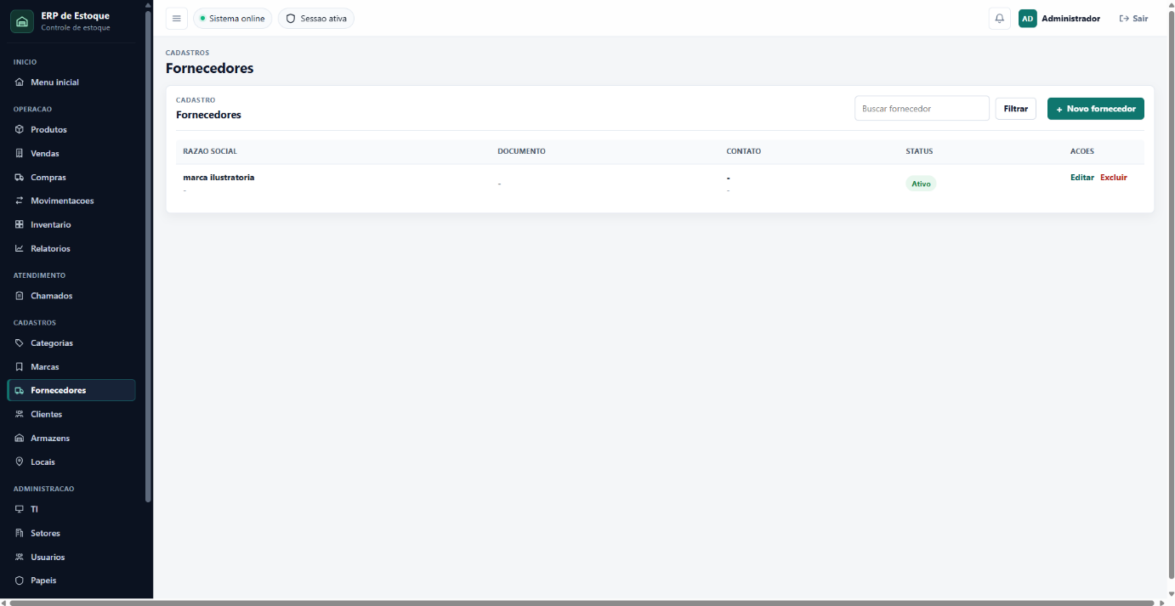Fonte: (AUTORIA PRÓPRIA, 2026)
A Figura 25 apresenta a tela de listagem de fornecedores após o cadastro de uma nova fornecedora no sistema ERP de Estoque. Essa tela permite ao usuário visualizar todos os fornecedores registrados e realizar sua administração de forma centralizada.
Na listagem são exibidas as informações derazão social,documento, contato estatus de cada marca cadastrada. No exemplo apresentado, observa-se a marca doutor parafuso, cadastrada com sucesso e identificada com o status Ativa, indicando que está disponível para ser associada aos produtos do sistema.
A interface também oferece um campo de pesquisa, facilitando a localização de marcas específicas, além das ações de Editar e Excluir, que permitem a atualização ou remoção dos registros. O botão Novo fornecedor possibilita a inclusão de novos cadastros, contribuindo para uma gestão organizada e eficiente das marcas utilizadas no controle de estoque.
Figura 26 – Cadastro de Cliente
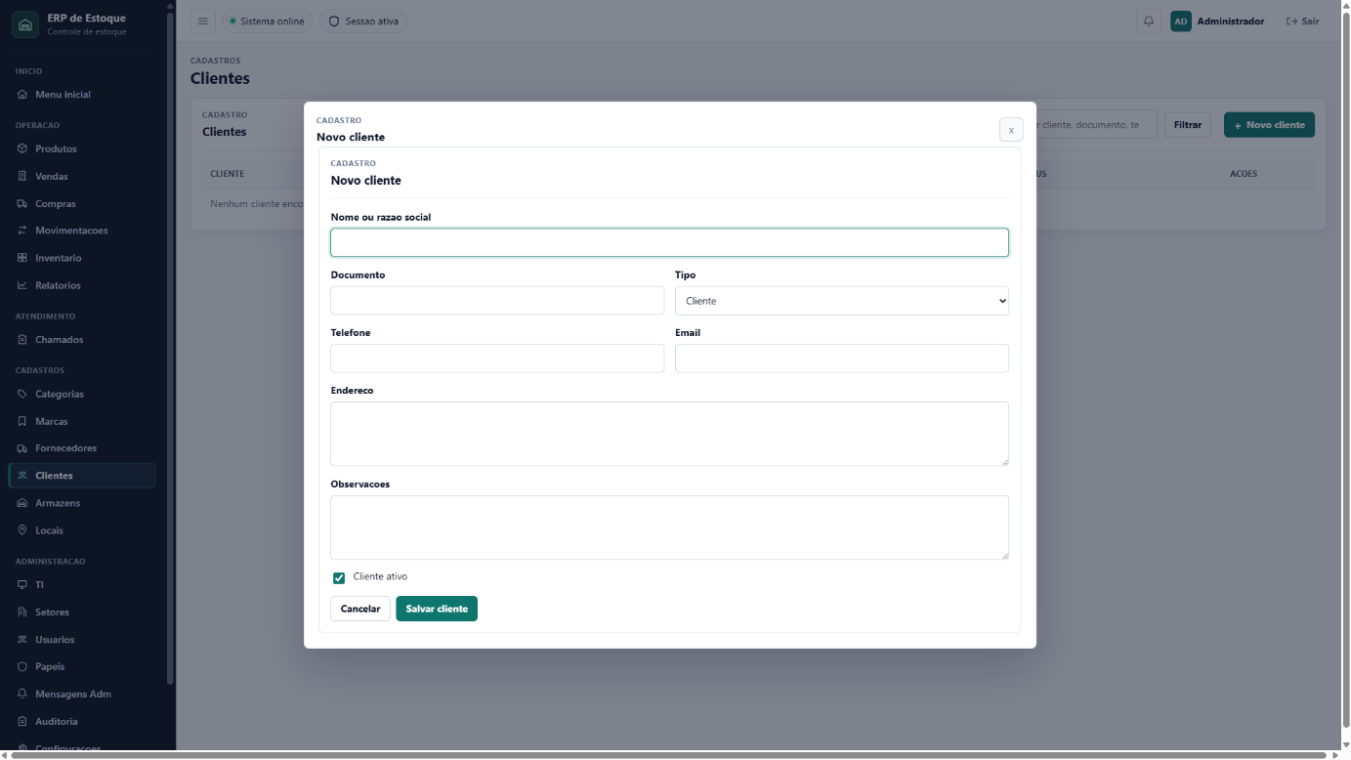Fonte: (AUTORIA PRÓPRIA, 2026)
A Figura 26 apresenta a tela de cadastro de clientes do sistema ERP de Estoque, utilizada para registrar as informações dos clientes que possuem relação com as operações realizadas no sistema.
O formulário permite informar dados como nome ou razão social, documento, tipo, telefone, e-mail, endereço e observações, possibilitando o armazenamento das principais informações necessárias para a identificação e contato com cada cliente. Também está disponível a opção Cliente ativo, que determina se o cadastro poderá ser utilizado nas operações do sistema.
Ao final do formulário, encontram-se os botões Cancelar e Salvar cliente, responsáveis, respectivamente, por interromper o cadastro ou concluir a operação. Dessa forma, a funcionalidade contribui para a organização e o controle das informações dos clientes no sistema.
Figura 27 – Clientes Cadastrados
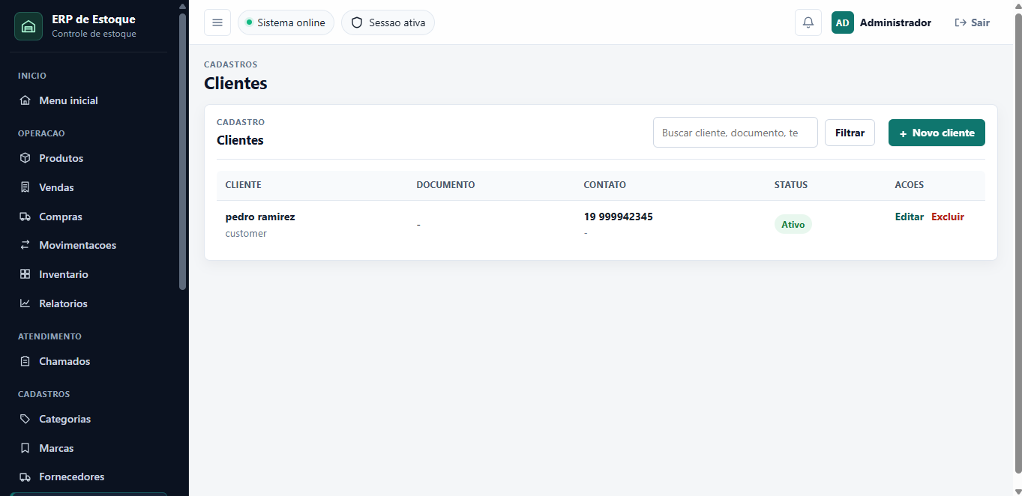Fonte: (AUTORIA PRÓPRIA, 2026)
A Figura 27 apresenta a tela de clientes cadastrados do sistema ERP de Estoque, utilizada para visualizar e gerenciar os registros de clientes já inseridos no sistema.
A listagem apresenta informações como cliente, documento, contato e status, permitindo uma consulta rápida aos dados cadastrados. O sistema também disponibiliza as opções Editar e Excluir, possibilitando a atualização ou remoção dos registros conforme a necessidade.
Além disso, a tela conta com um campo de busca e a opção Filtrar, facilitando a localização de clientes específicos. A apresentação dos registros em formato de tabela contribui para uma melhor organização e gerenciamento dos clientes cadastrados.
Figura 28 – Cadastro de Armazens
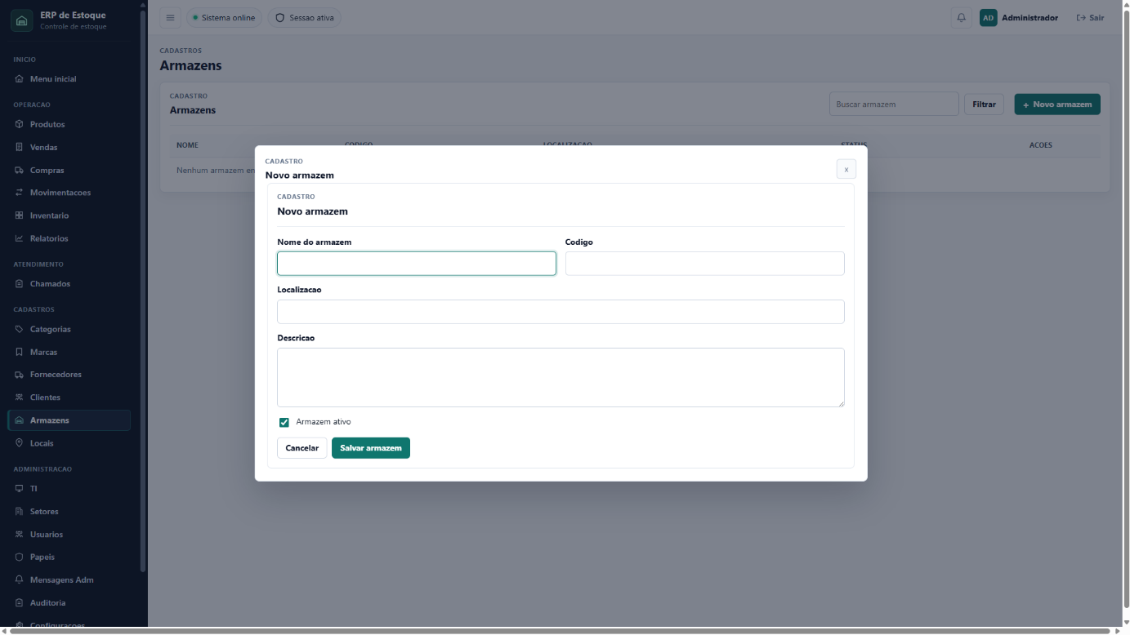Fonte: (AUTORIA PRÓPRIA, 2026)
A Figura 28 apresenta a tela de cadastro de armazéns do sistema ERP de Estoque, utilizada para registrar os locais destinados ao armazenamento dos produtos da empresa.
O formulário permite informar o nome do armazém, código, localização e descrição, possibilitando a identificação e organização dos diferentes espaços utilizados para armazenagem. Também é disponibilizada a opção Armazém ativo, que determina se o local estará disponível para utilização nas operações do sistema.
Ao final do formulário, encontram-se os botões Cancelar e Salvar armazém, que permitem, respectivamente, interromper a operação ou concluir o cadastro. Essa funcionalidade auxilia no controle dos locais de armazenamento e na organização da distribuição dos produtos dentro do estoque.
Figura 29 – Armazen cadastrado
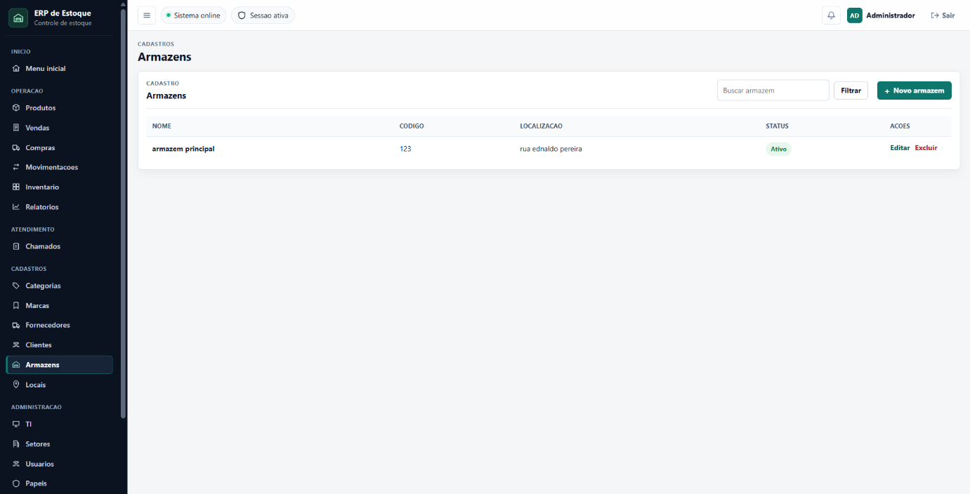Fonte: (AUTORIA PRÓPRIA, 2026)
A Figura 29 apresenta a tela de armazéns cadastrados do sistema ERP de Estoque, utilizada para visualizar e gerenciar os locais de armazenamento previamente registrados.
A tabela apresenta informações como nome, código, localização e status de cada armazém, permitindo consultar de forma organizada os locais disponíveis para utilização no sistema. Também são apresentadas as opções Editar e Excluir, que possibilitam realizar alterações ou remover registros existentes.
A tela ainda disponibiliza um campo de busca e a opção Filtrar, facilitando a localização de um armazém específico. Dessa forma, a funcionalidade contribui para um melhor controle e organização dos espaços de armazenamento, permitindo que os produtos sejam associados aos seus respectivos locais dentro do estoque.
Figura 30- Cadastro de Novo Local
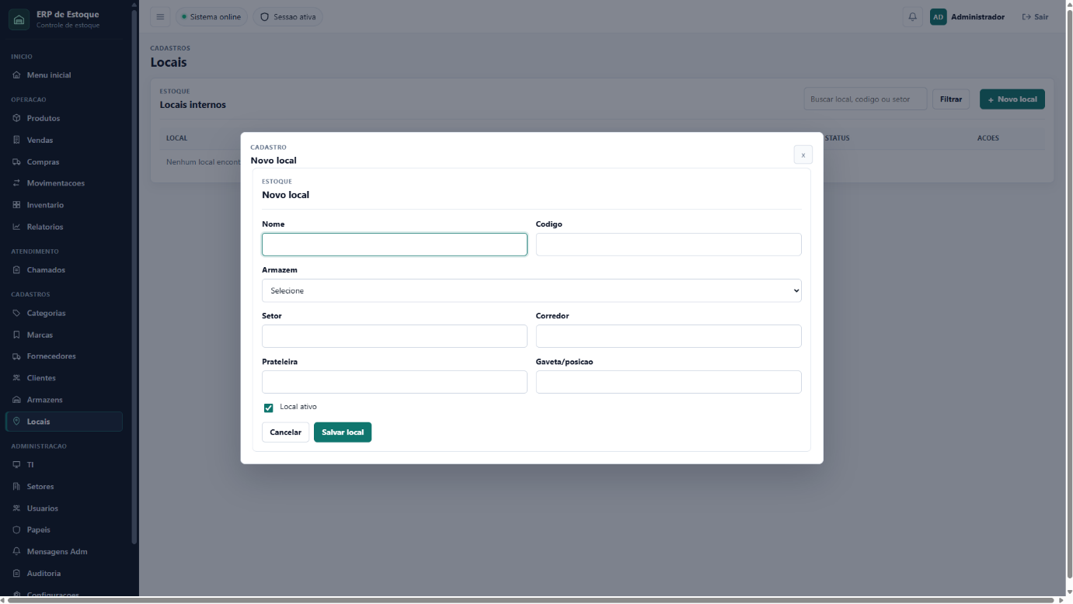Fonte: (AUTORIA PRÓPRIA, 2026)
A Figura 30 apresenta a tela de cadastro de locais do sistema ERP de Estoque, utilizada para registrar os locais internos destinados ao armazenamento e organização dos produtos dentro dos armazéns.
O formulário permite informar dados como nome, código, armazém, setor, corredor, prateleira e gaveta/posição, possibilitando a identificação precisa da localização de cada item dentro do estoque. Também é disponibilizada a opção Local ativo, que determina se o local estará disponível para utilização nas operações do sistema.
Ao final do formulário, encontram-se os botões Cancelar e Salvar local, que permitem, respectivamente, interromper a operação ou concluir o cadastro. Essa funcionalidade contribui para um controle mais detalhado do estoque, facilitando a localização dos produtos e a organização dos espaços internos dos armazéns.
Figura 31 – Local Cadastrado
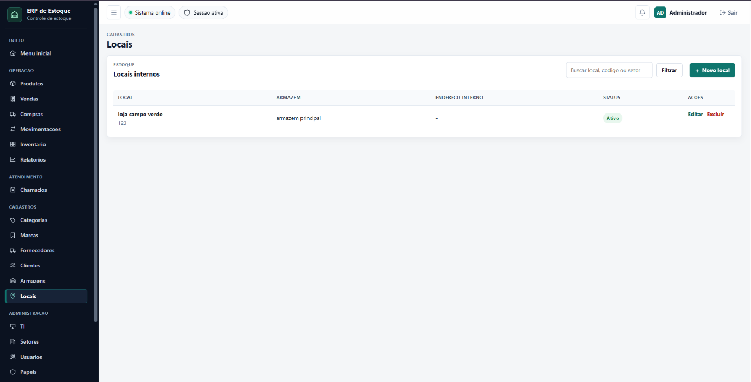Fonte: (AUTORIA PRÓPRIA, 2026)
A Figura 31 apresenta a tela de locais internos do sistema ERP de Estoque, exibida após a realização bem-sucedida do cadastro de um novo local destinado à organização dos produtos dentro do armazém.
Na tela, é possível visualizar os locais cadastrados por meio de uma tabela contendo informações como nome do local, armazém, endereço interno e status. O registro apresentado demonstra que o local cadastrado está associado ao respectivo armazém e encontra-se com o status Ativo, indicando que está disponível para utilização nas operações do sistema.
Além disso, a interface disponibiliza um campo de busca, opção de filtro e o botão Novo local, permitindo localizar registros existentes ou realizar novos cadastros. Na coluna Ações, encontram-se as opções Editar e Excluir, possibilitando a manutenção das informações cadastradas.
Essa funcionalidade permite confirmar que o cadastro do local foi realizado corretamente, além de facilitar o gerenciamento e a organização dos espaços utilizados para armazenamento dentro do estoque.
Figura 32 – Painel de TI
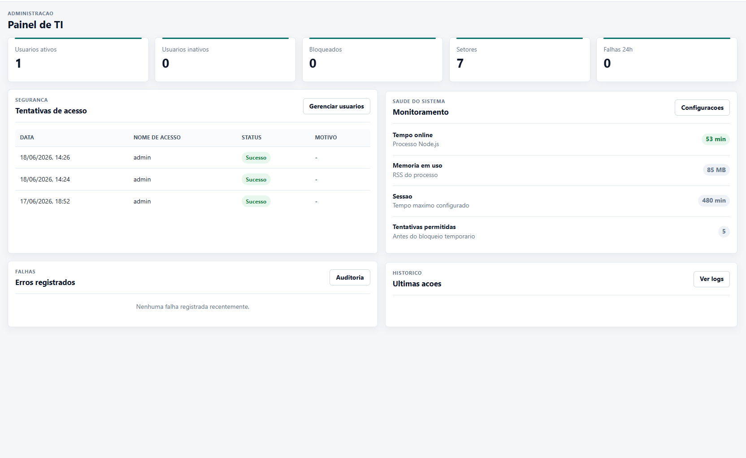Fonte: (AUTORIA PRÓPRIA, 2026)
A Figura 32 apresenta o Painel de TI do sistema ERP de Estoque, destinado ao acompanhamento de informações relacionadas à administração, segurança e funcionamento da aplicação.
Na parte superior, são exibidos indicadores referentes à quantidade de usuários ativos, usuários inativos, usuários bloqueados, setores cadastrados e falhas registradas nas últimas 24 horas. Esses dados permitem uma visualização rápida da situação atual do sistema.
A tela também apresenta a seção Tentativas de acesso, contendo informações como data, nome de acesso, status e motivo, possibilitando o monitoramento dos acessos realizados. Na área de Saúde do Sistema, são disponibilizadas informações como tempo online, memória em uso, tempo máximo da sessão e quantidade de tentativas permitidas antes de um bloqueio temporário.
Além disso, são disponibilizadas áreas destinadas aos erros registrados e às últimas ações realizadas, permitindo o acesso à auditoria e aos registros do sistema. Essa funcionalidade contribui para o monitoramento, segurança e controle administrativo do ERP.
Figura 33 - Setores
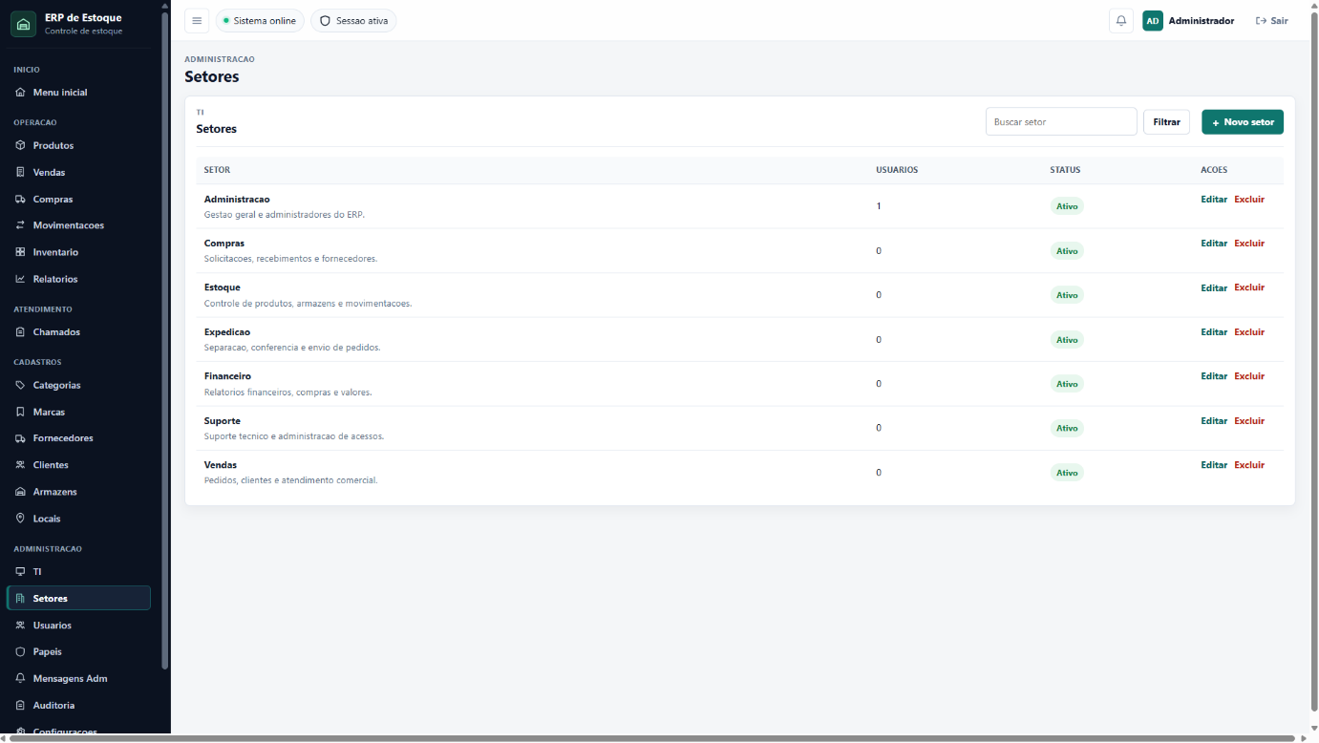Fonte: (AUTORIA PRÓPRIA, 2026)
A Figura 33 apresenta a tela de setores do sistema ERP de Estoque, utilizada para visualizar e administrar os diferentes setores responsáveis pelas atividades executadas dentro da organização.
A tabela apresenta informações como nome do setor, quantidade de usuários vinculados, status e ações disponíveis. Entre os setores cadastrados encontram-se áreas como Administração, Compras, Estoque, Expedição, Financeiro, Suporte e Vendas, cada uma acompanhada de uma breve descrição de suas respectivas responsabilidades.
A interface também disponibiliza um campo para busca de setores, opção de filtro e o botão Novo setor, utilizado para realizar novos cadastros. Na coluna Ações, encontram-se as opções Editar e Excluir, possibilitando realizar alterações ou remover registros existentes.
Essa funcionalidade permite organizar os usuários e responsabilidades de acordo com cada área da empresa, contribuindo para uma melhor divisão das funções e controle dos acessos ao sistema.
Figura 34 – Cadastro de Setor
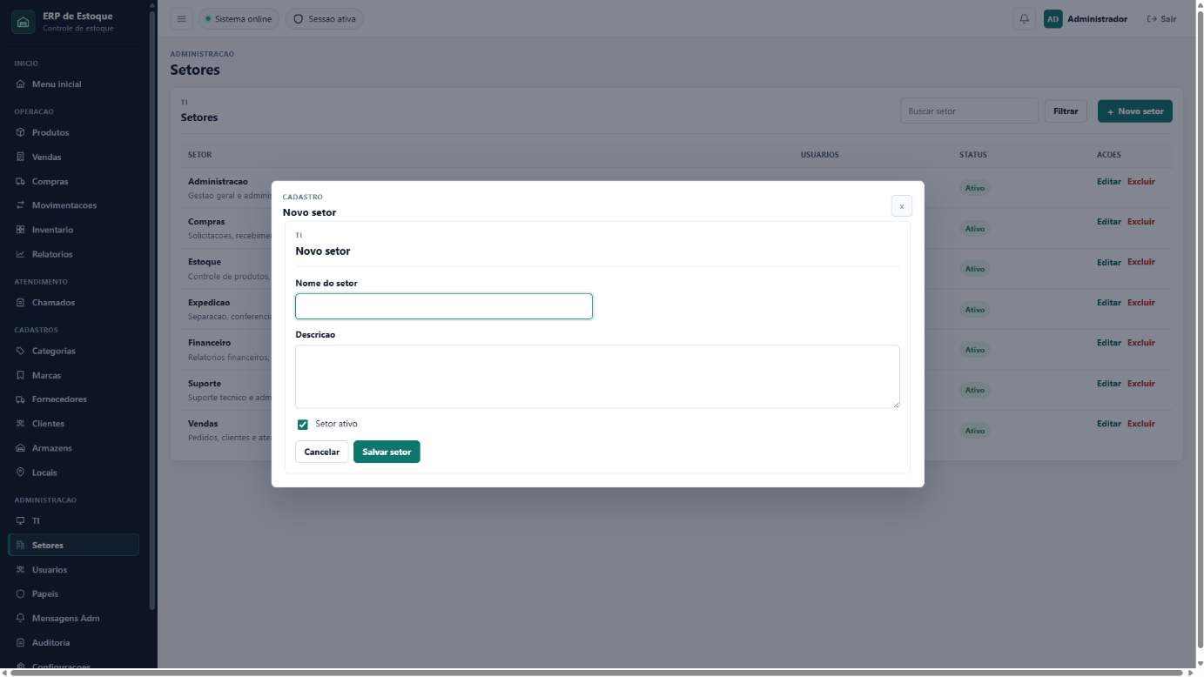Fonte: (AUTORIA PRÓPRIA, 2026)
A Figura 34 apresenta a tela de cadastro de novo setor do sistema ERP de Estoque, utilizada para registrar novas áreas ou departamentos que poderão ser associados aos usuários da aplicação.
O formulário permite informar o nome do setor e uma descrição, possibilitando especificar sua função e suas principais responsabilidades dentro da organização. Também é disponibilizada a opção Setor ativo, que determina se o setor estará disponível para utilização no sistema.
Ao final do formulário, encontram-se os botões Cancelar e Salvar setor, que permitem, respectivamente, interromper a operação ou concluir o cadastro das informações preenchidas.
Essa funcionalidade auxilia na estruturação organizacional do sistema, permitindo que usuários, funções e permissões sejam posteriormente relacionados aos setores correspondentes.
Figura 35 – Cadastro de Usuario
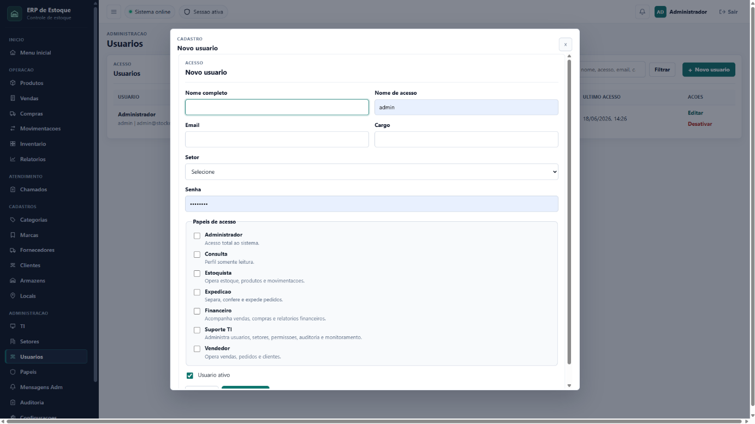Fonte: (AUTORIA PRÓPRIA, 2026)
A Figura 35 apresenta a tela de cadastro de novo usuário do sistema ERP de Estoque, utilizada para criar contas e definir as permissões de acesso de cada integrante da organização.
O formulário permite informar dados como nome completo, nome de acesso, e-mail, cargo, setor e senha. Além dessas informações, é possível selecionar os papéis de acesso que serão atribuídos ao usuário, como Administrador, Consulta, Estoquista, Expedição, Financeiro, Suporte TI e Vendedor.
Cada papel determina quais funcionalidades e operações poderão ser acessadas pelo usuário dentro do sistema, possibilitando uma divisão adequada das permissões de acordo com suas responsabilidades. Também é disponibilizada a opção Usuário ativo, que determina se a conta estará habilitada para utilização.
Essa funcionalidade contribui para a segurança e organização do ERP, garantindo que cada usuário possua acesso somente às áreas e recursos necessários para desempenhar suas atividades.

Figura 36 – Usuario Cadastrado
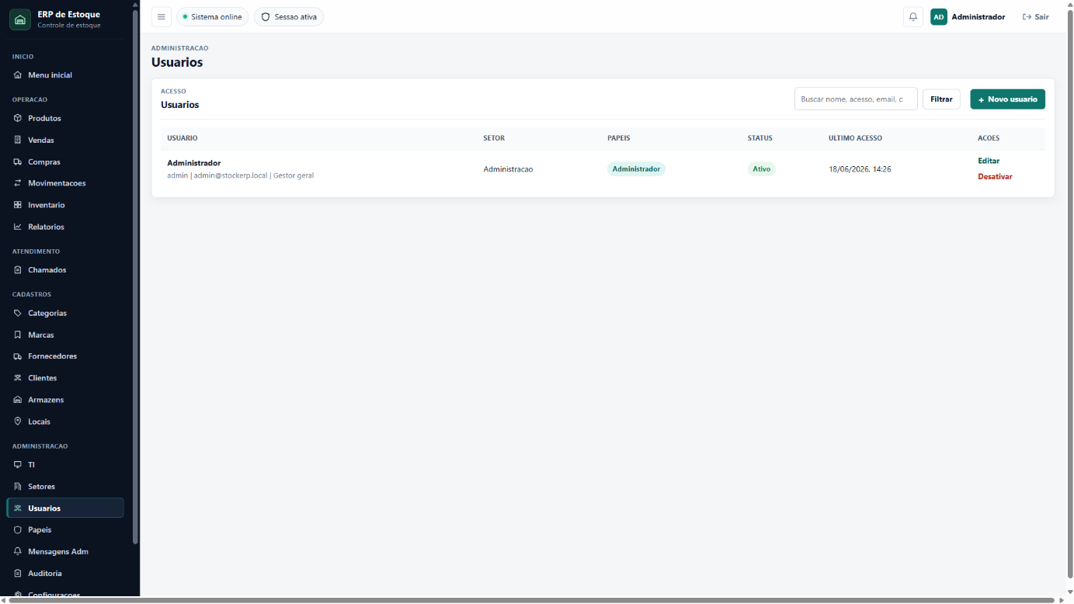Fonte: (AUTORIA PRÓPRIA, 2026)
A Figura 36 apresenta a tela de usuários do sistema ERP de Estoque após a realização bem-sucedida do cadastro de um novo usuário.
Na tela, o usuário cadastrado passa a ser exibido na tabela junto às principais informações da conta, como nome, setor, papel de acesso, status e último acesso. Dessa forma, é possível confirmar que o registro foi inserido corretamente no sistema e está disponível para utilização conforme as permissões definidas durante o cadastro.
A interface também disponibiliza recursos de busca e filtro, além do botão Novo usuário, que permite realizar novos cadastros. Na coluna Ações, encontram-se opções como Editar e Desativar, possibilitando alterar os dados do usuário ou restringir seu acesso ao sistema.
Essa funcionalidade permite confirmar que o cadastro do usuário foi concluído com sucesso, além de facilitar o gerenciamento das contas, permissões e acessos dentro do ERP de Estoque.
Figura 37 e 38 - Cadastro de Novo Papel e Definição de Permissões
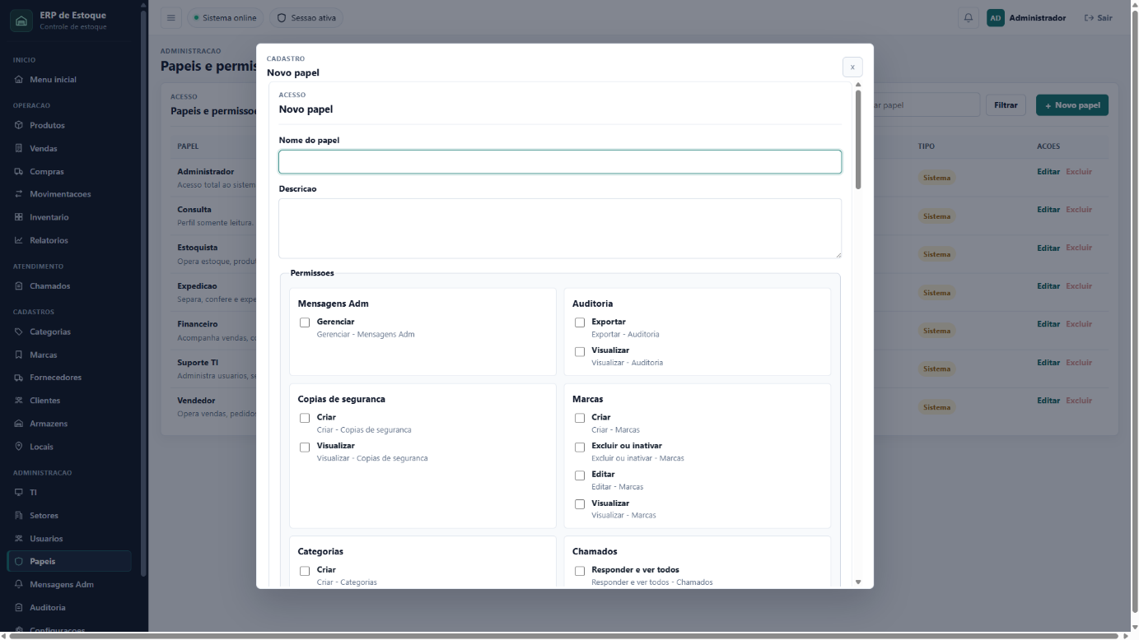
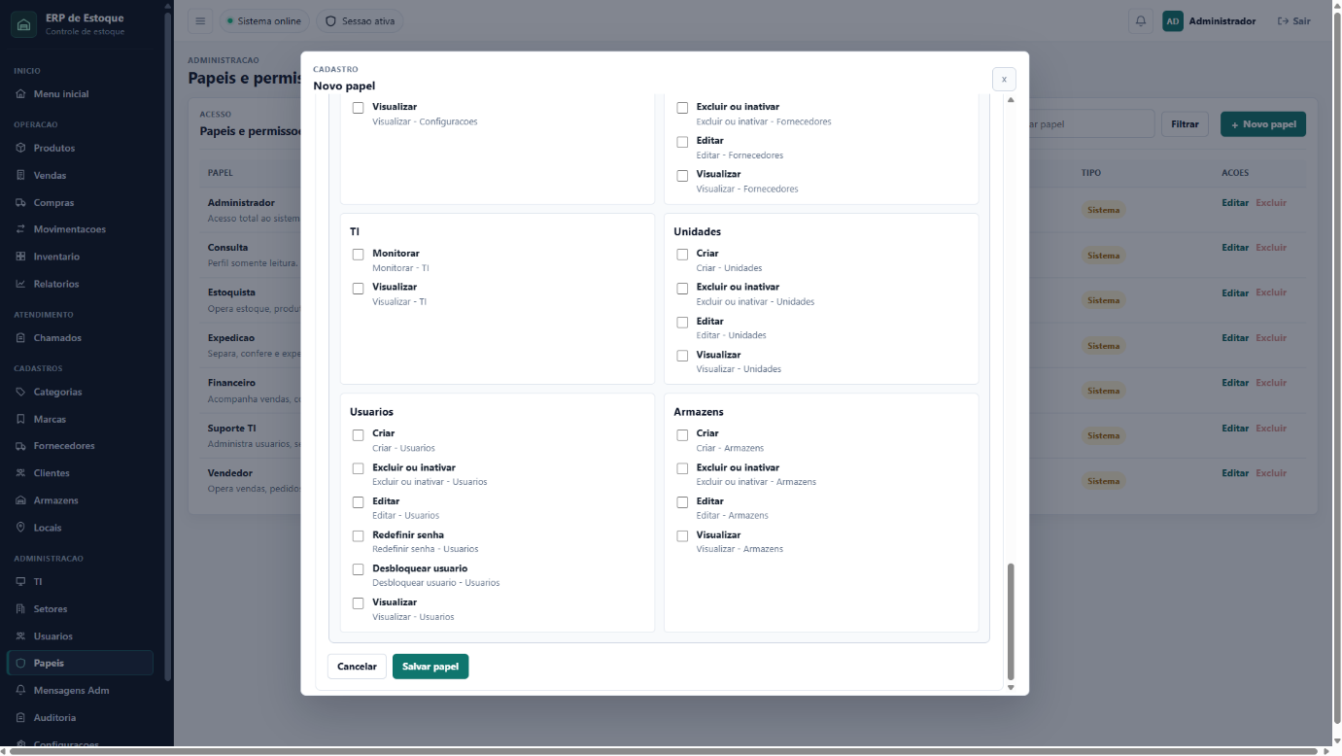Fonte: (AUTORIA PRÓPRIA, 2026)
As Figuras 37 e 38 apresentam a tela de cadastro de novo papel e definição de permissões do sistema ERP de Estoque, utilizada para criar novos perfis de acesso e determinar quais funcionalidades poderão ser utilizadas pelos usuários vinculados a esse papel.
O formulário permite informar o nome do papel e uma descrição, além de selecionar individualmente as permissões disponíveis no sistema. Essas permissões são organizadas por módulos, como Mensagens Administrativas, Auditoria, Cópias de Segurança, Marcas, Categorias, Chamados, TI, Unidades, Usuários e Armazéns, entre outros.
Para cada módulo, podem ser disponibilizadas diferentes ações, como criar, visualizar, editar, excluir ou inativar, monitorar, exportar, redefinir senha e desbloquear usuários, permitindo configurar o nível de acesso de acordo com as responsabilidades de cada função.
Ao final do formulário, encontram-se os botões Cancelar e Salvar papel, utilizados, respectivamente, para interromper a operação ou concluir o cadastro. Essa funcionalidade contribui para um controle mais detalhado das permissões e da segurança do sistema, garantindo que cada usuário tenha acesso somente aos recursos necessários para desempenhar suas atividades.

Figura 39 – Papel e Permissão Cadastrado
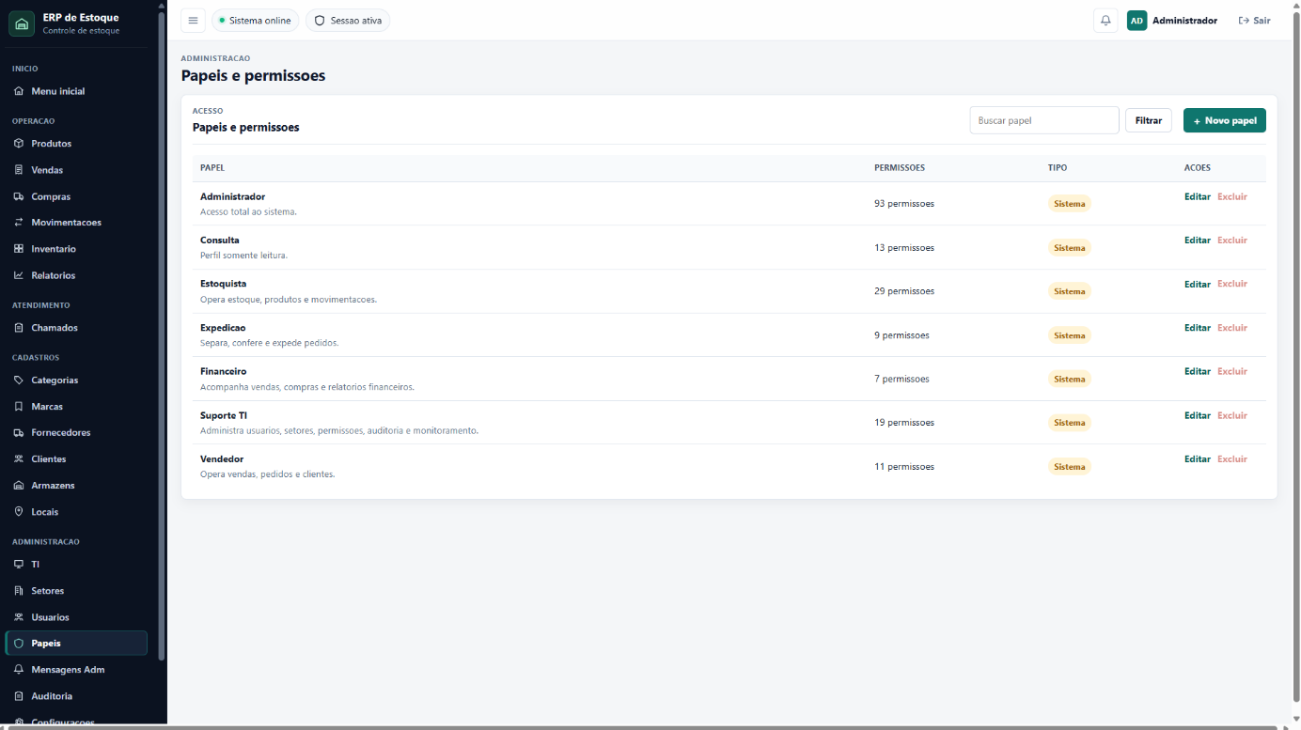Fonte: (AUTORIA PRÓPRIA, 2026)
A Figura 39 apresenta a tela de papéis e permissões do sistema ERP de Estoque após a realização bem-sucedida do cadastro de um novo papel de acesso.
Na tela, o papel cadastrado passa a ser exibido na tabela juntamente com informações como nome do papel, quantidade de permissões atribuídas, tipo e ações disponíveis. Dessa forma, é possível confirmar que o cadastro foi concluído corretamente e que as permissões selecionadas foram associadas ao respectivo papel.
A interface também disponibiliza um campo de busca, opção de filtro e o botão Novo papel, permitindo localizar registros existentes ou realizar novos cadastros. Na coluna Ações, encontram-se as opções Editar e Excluir, possibilitando alterar as configurações do papel ou removê-lo do sistema.
Essa funcionalidade permite confirmar que o papel e suas permissões foram cadastrados com sucesso, contribuindo para um controle mais organizado e seguro dos níveis de acesso, garantindo que cada usuário tenha acesso somente às funcionalidades correspondentes às suas responsabilidades.

Figura 40 – Mensagens Administrativas
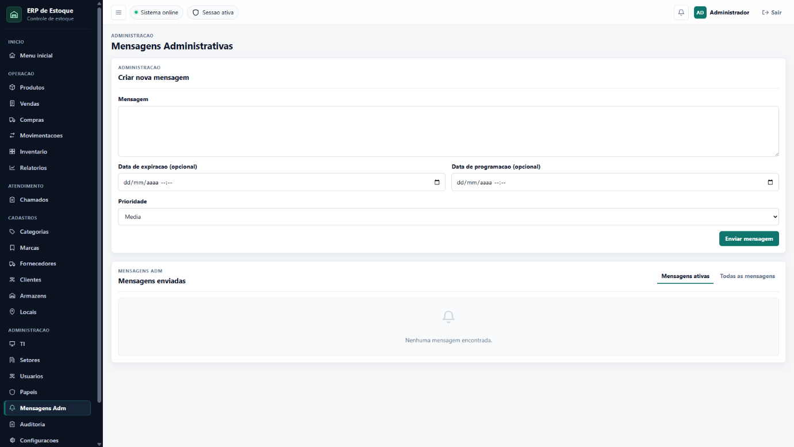Fonte: (AUTORIA PRÓPRIA, 2026)
A Figura 41 apresenta a tela de Mensagens Administrativas do sistema ERP de Estoque, utilizada para criar, programar e acompanhar comunicados destinados aos usuários da aplicação.
O formulário permite inserir o conteúdo da mensagem, definir uma data de expiração, uma data de programação para envio e selecionar o nível de prioridade. Ao finalizar o preenchimento, o administrador pode utilizar o botão Enviar mensagem para concluir a operação.
Na parte inferior da tela, encontra-se a seção Mensagens enviadas, que possibilita consultar os comunicados já cadastrados, incluindo opções para visualizar apenas as mensagens ativas ou todas as mensagens.
Essa funcionalidade contribui para uma comunicação interna mais eficiente, permitindo que avisos e informações importantes sejam distribuídos aos usuários de forma organizada e controlada.
Figura 42 – Meu Perfil
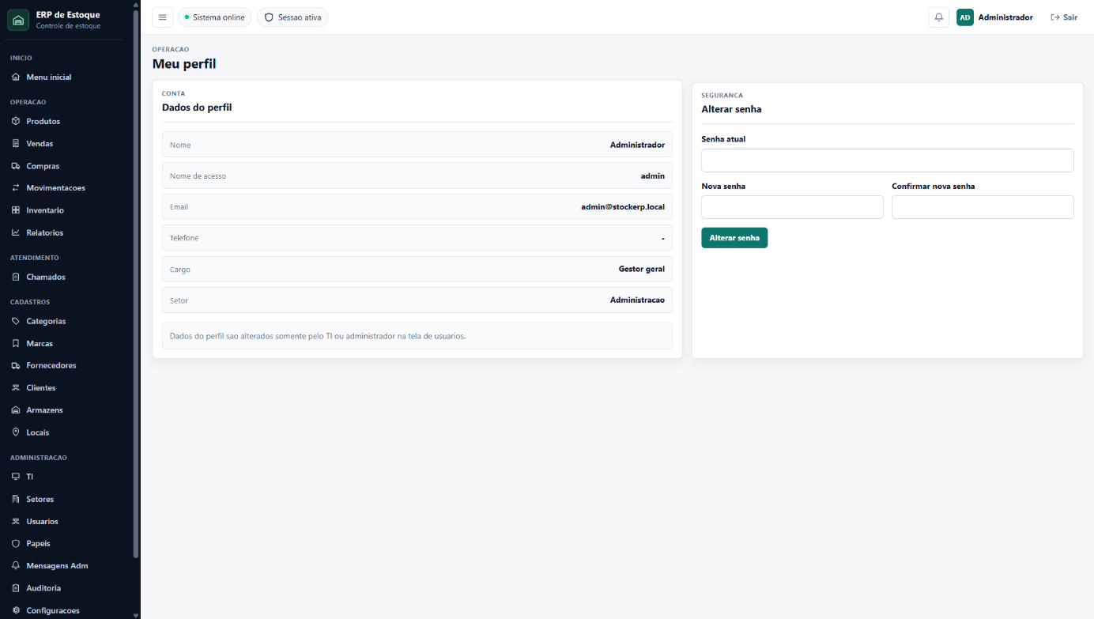Fonte: (AUTORIA PRÓPRIA, 2026)
A Figura 42 apresenta a tela Meu perfil do sistema ERP de Estoque, utilizada para consultar as informações da conta do usuário autenticado e realizar alterações relacionadas à sua senha de acesso.
Na seção Dados do perfil, são exibidas informações como nome, nome de acesso, e-mail, telefone, cargo e setor. Esses dados permitem ao usuário consultar suas informações cadastradas no sistema, sendo determinadas alterações restritas ao setor responsável ou ao administrador.
Na seção Alterar senha, o usuário pode informar sua senha atual, cadastrar uma nova senha e realizar sua confirmação antes de concluir a alteração por meio do botão correspondente.
Essa funcionalidade contribui para a segurança da conta e o gerenciamento das informações do usuário, permitindo a consulta dos dados pessoais e a atualização segura das credenciais de acesso ao sistema.2.3.1 - Interface do Supervisor

2.3.2 - Interface do Funcionário
A interface do funcionário foi desenvolvida com o objetivo de facilitar o acesso às principais funções relacionadas ao controle de estoque. Por meio dela, o usuário poderá consultar produtos cadastrados, verificar quantidades disponíveis, registrar entradas e saídas de itens e acompanhar as movimentações realizadas no sistema.
A proposta da interface é oferecer uma navegação simples, organizada e intuitiva, permitindo que o funcionário execute suas atividades de forma rápida e com menor possibilidade de erros durante o uso do sistema. A seguir, serão apresentadas as principais telas desenvolvidas para esse perfil de usuário.
Figura 43 – Login Funcionário
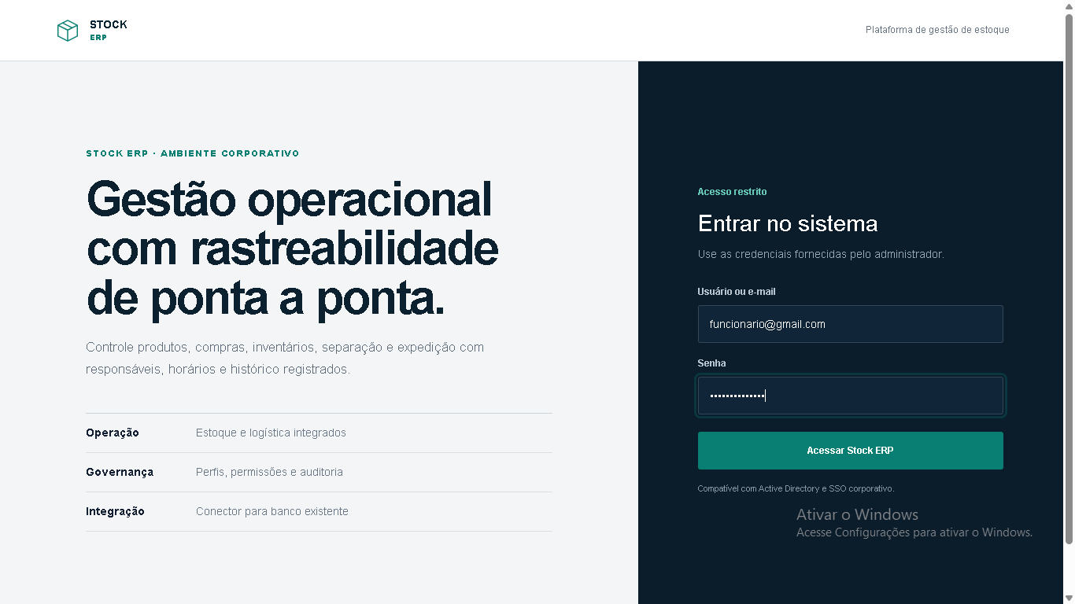
Fonte: (AUTORIA PRÓPRIA, 2026)
A Figura 43 apresenta a tela de Login do Funcionário do sistema ERP de Estoque, utilizada para realizar o acesso às funcionalidades destinadas a esse perfil de usuário. Nessa etapa, o funcionário deve informar suas credenciais de acesso para entrar no sistema.
No centro da tela, encontram-se os campos destinados à inserção dos dados de login, como usuário e senha, além do botão responsável por confirmar o acesso ao sistema.
Após a validação das informações fornecidas, o funcionário é direcionado para a área principal do sistema, onde poderá acessar as funções relacionadas ao controle de estoque, como consulta de produtos, verificação de quantidades disponíveis e acompanhamento das movimentações realizadas.
Figura 44 – Tela Produtos
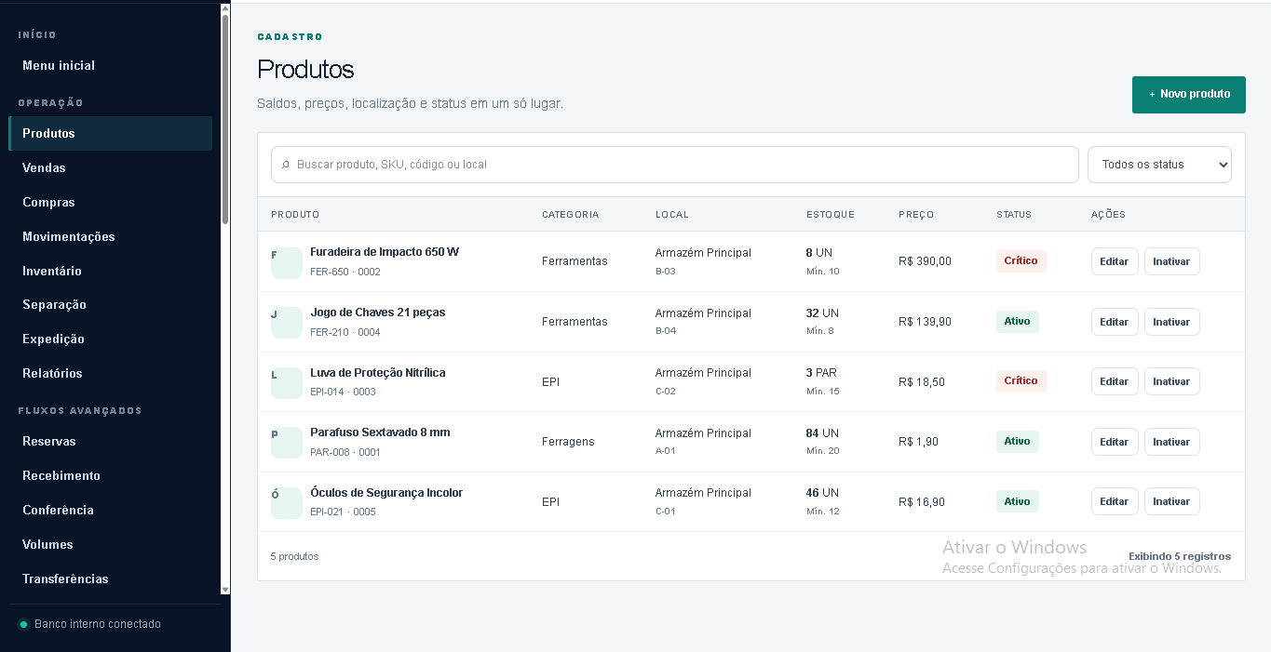
Fonte: (AUTORIA PRÓPRIA, 2026)
A Figura 44 apresenta a tela de Produtos do sistema ERP de Estoque, responsável pela consulta e gerenciamento dos itens cadastrados. Nela, o funcionário pode visualizar informações como categoria, localização, quantidade em estoque, preço e status dos produtos.
A tela também possui recursos de pesquisa e filtragem, além de destacar itens com estoque crítico. Por meio das opções disponíveis, o funcionário pode cadastrar novos produtos, editar informações existentes ou inativar itens no sistema.
Figura 45eFigura 46– Cadastro Produtos
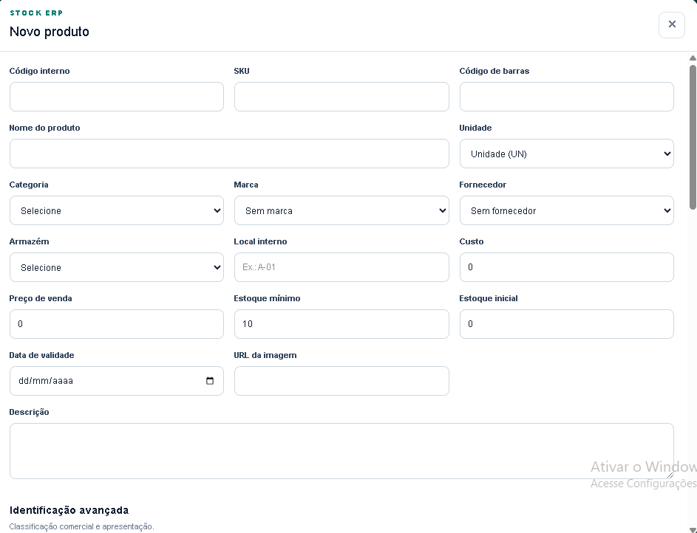
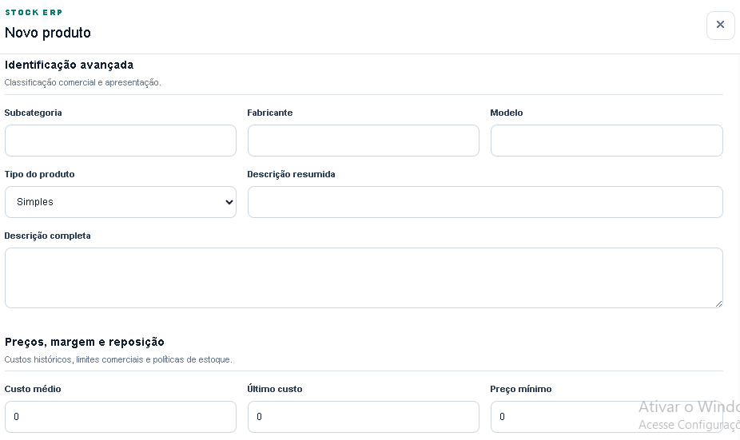Fonte: (AUTORIA PRÓPRIA, 2026)
A Figura 45 apresenta a etapa inicial do cadastro de produtos no sistema. Nessa interface, são inseridas as principais informações de identificação e controle do item, como código interno, SKU, código de barras, nome do produto, unidade, categoria, marca, fornecedor, armazém e localização interna.
Também são registrados dados relacionados ao controle de estoque e à comercialização, como custo, preço de venda, estoque mínimo, estoque inicial, data de validade, URL da imagem e descrição do produto.
A Figura 46 apresenta a seção de Identificação Avançada do cadastro de produtos. Essa etapa permite registrar informações complementares do item, como subcategoria, fabricante, modelo e tipo do produto.
Além disso, a interface disponibiliza campos para descrição resumida e descrição completa, permitindo detalhar as principais características e especificações do produto cadastrado.

Figura 47 e Figura 48– Cadastro Produtos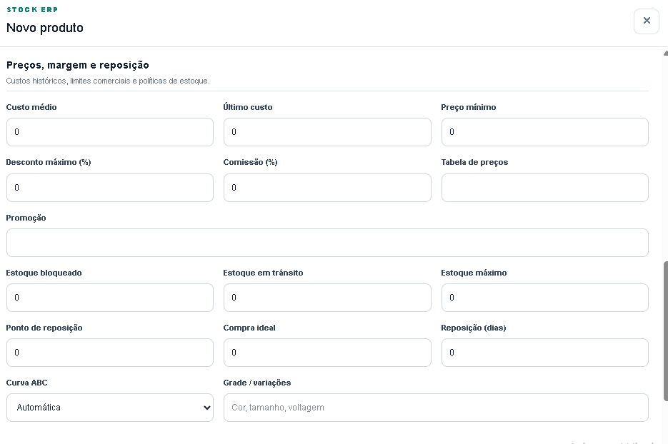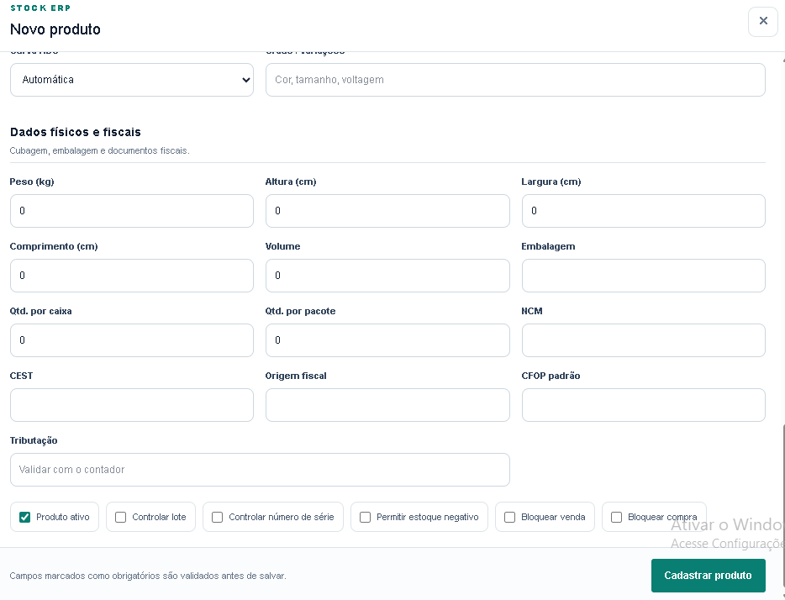Fonte: (AUTORIA PRÓPRIA, 2026)
A Figura 47 apresenta a seção de Preços, Margem e Reposição, destinada ao registro de informações comerciais e ao controle de reposição dos produtos. Nessa etapa, são definidos dados como custo médio, último custo, preço mínimo, desconto máximo, comissão, tabela de preços e promoção.
A seção também reúne informações relacionadas ao controle de estoque, como estoque bloqueado, estoque em trânsito, estoque máximo, ponto de reposição, compra ideal e período de reposição. Além disso, permite definir a Curva ABC do produto e suas possíveis grades ou variações, como cor, tamanho e voltagem.
A Figura 48 apresenta a seção de Dados Físicos e Fiscais, destinada ao registro das características físicas e das informações fiscais do produto. Nela, são informados dados como peso, altura, largura, comprimento, volume, embalagem, quantidade por caixa e quantidade por pacote.
Também são disponibilizados campos referentes às informações fiscais, como NCM, CEST, origem fiscal, CFOP padrão e tributação. Na parte inferior da interface, encontram-se opções adicionais para determinar o comportamento do produto no sistema, permitindo ativar ou inativar o item, controlar lote e número de série, permitir estoque negativo e bloquear operações de venda ou compra.
Após o preenchimento das informações necessárias, o botão Cadastrar produto finaliza o processo e registra o item no sistema.
Figura 49 –Botão Editar
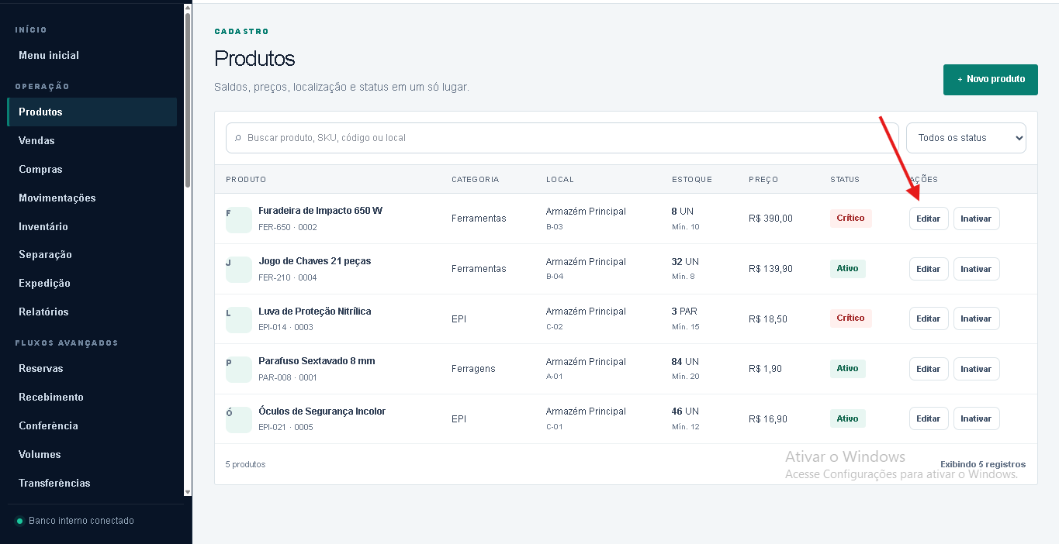
Fonte: (AUTORIA PRÓPRIA, 2026)
A Figura 49 apresenta a opção Editar, disponível na área de ações da tela de produtos. Essa funcionalidade permite acessar os dados de um produto já cadastrado para realizar alterações em suas informações.
Ao selecionar essa opção, o sistema direciona o usuário para a tela de edição, na qual é possível atualizar os dados cadastrais, comerciais e de estoque do produto selecionado.

Figura 50–Editar Produtos
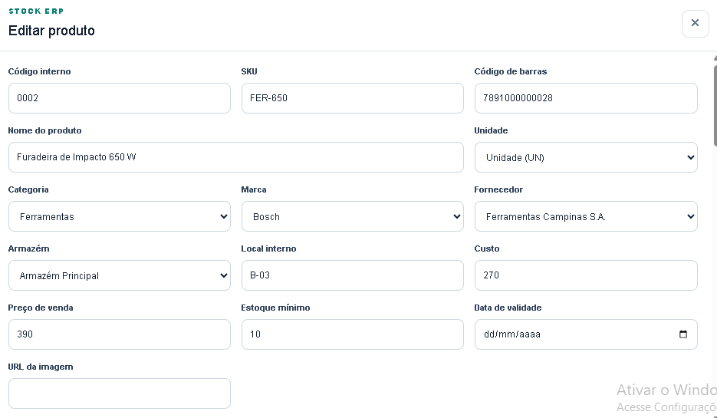
Fonte: (AUTORIA PRÓPRIA, 2026)
A Figura 50 apresenta a tela de Edição de Produto, destinada à atualização das informações de um item já cadastrado no sistema. A interface disponibiliza os mesmos campos presentes no processo de cadastro, permitindo alterar dados como código interno, SKU, código de barras, nome do produto, unidade, categoria, marca, fornecedor, armazém, localização interna, custo, preço de venda, estoque mínimo e demais informações associadas ao produto.
Por meio dessa funcionalidade, o funcionário pode manter os dados dos produtos atualizados de acordo com as alterações ocorridas no estoque ou nas informações comerciais e cadastrais.

Figura 51– Filtro Status Produtos
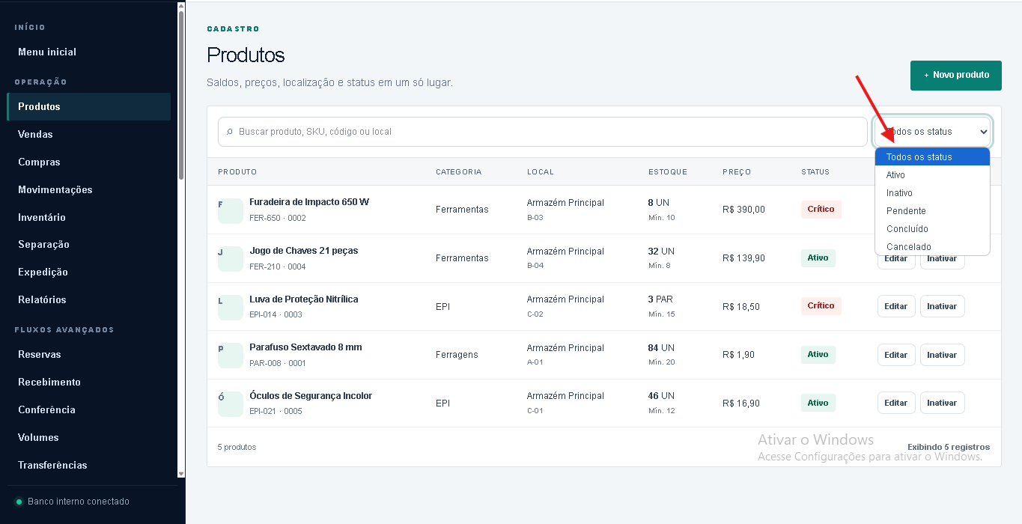
Fonte: (AUTORIA PRÓPRIA, 2026)
A Figura 51 apresenta o recurso de filtro por status, disponível na tela de produtos. Essa funcionalidade permite organizar e localizar os registros de acordo com a situação em que se encontram no sistema.
Entre as opções disponíveis, o status Ativo identifica os produtos liberados para utilização e movimentação, enquanto o status Inativo representa os itens que permanecem cadastrados, porém não estão disponíveis para novas operações. O status Pendente indica registros que ainda aguardam alguma etapa de processamento ou validação. Já o status Concluído representa processos finalizados, enquanto o status Cancelado identifica registros cuja continuidade foi interrompida. A opção Todos os status permite visualizar todos os registros, independentemente de sua situação.
Dessa forma, o filtro contribui para uma consulta mais organizada e facilita a identificação dos produtos conforme sua condição no sistema.

Figura 52–Compras e encomendas
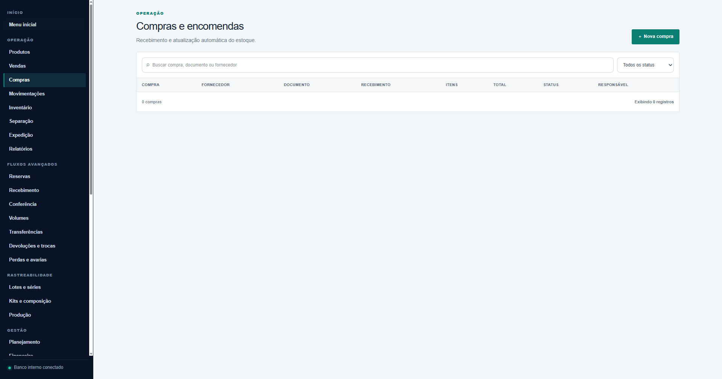
Fonte: (AUTORIA PRÓPRIA, 2026)
A Figura 52 apresenta a tela de Compras e Encomendas, destinada ao registro, à consulta e ao acompanhamento das compras realizadas no sistema. A interface permite visualizar informações como fornecedor, documento, data de recebimento, quantidade de itens, valor total, status e responsável pela operação.
Na parte superior, estão disponíveis um campo de pesquisa, que permite localizar registros por compra, documento ou fornecedor, e um filtro para seleção por status. O botão Nova compra possibilita iniciar o cadastro de uma nova aquisição.
A tela também permite acompanhar o processo de recebimento das compras, possibilitando a atualização das informações de estoque conforme os produtos adquiridos são recebidos.

Figura 52– Compras e encomendas
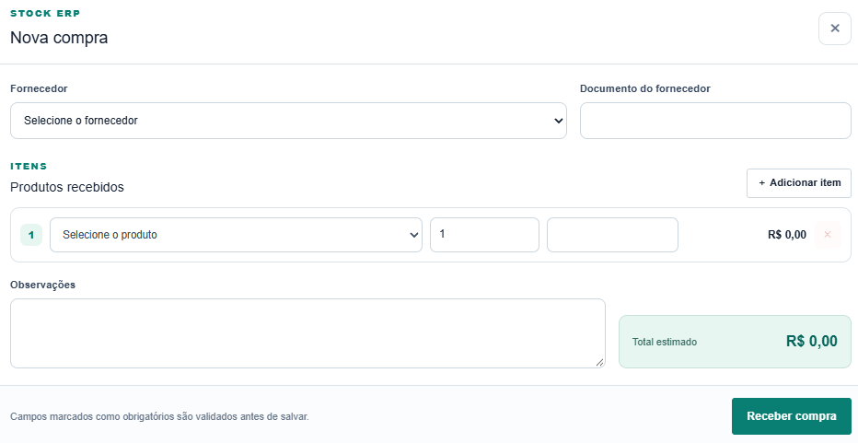
Fonte: (AUTORIA PRÓPRIA, 2026)
A Figura 53 apresenta a tela de Nova compra, destinada ao registro de uma nova operação de aquisição no sistema. Nessa interface, são informados os dados iniciais da compra, como fornecedor e documento do fornecedor, permitindo identificar a origem da operação.
Na seção Itens, o usuário pode selecionar o produto recebido, informar a quantidade e o preço correspondente. A opção Adicionar item permite incluir outros produtos na mesma compra, possibilitando o registro de múltiplos itens em uma única operação.
A interface também disponibiliza o campo Observações, destinado ao registro de informações complementares, e a área de Total estimado, que apresenta o valor total da compra com base nos itens inseridos. Ao final do processo, o botão Receber compra confirma a operação e realiza o registro da entrada dos produtos no sistema.

Figura 53–Telas de Movimentações
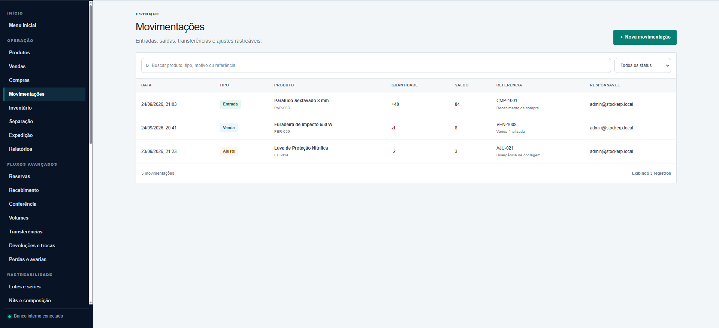
Fonte: (AUTORIA PRÓPRIA, 2026)
A Figura 53 apresenta a tela de Movimentações do sistema ERP de Estoque, destinada ao registro e à consulta das movimentações realizadas no estoque, como entradas, saídas, transferências e ajustes. Essa interface permite acompanhar de forma rastreável as alterações ocorridas na quantidade dos produtos cadastrados.
Na parte superior da tela, estão disponíveis um campo de pesquisa, que possibilita localizar registros por produto, tipo, motivo ou referência, e um filtro por status, utilizado para refinar a consulta das movimentações. Também se encontra o botão Nova movimentação, responsável por iniciar o registro de uma nova operação no sistema.
Na área central, as movimentações são apresentadas em formato de tabela, contendo informações como data, tipo de movimentação, produto, quantidade, saldo, referência e responsável pela operação. Dessa forma, a interface contribui para o controle das operações de estoque e para o acompanhamento do histórico de movimentações realizadas.

Figura 54–Cadastro de Novas Movimentações
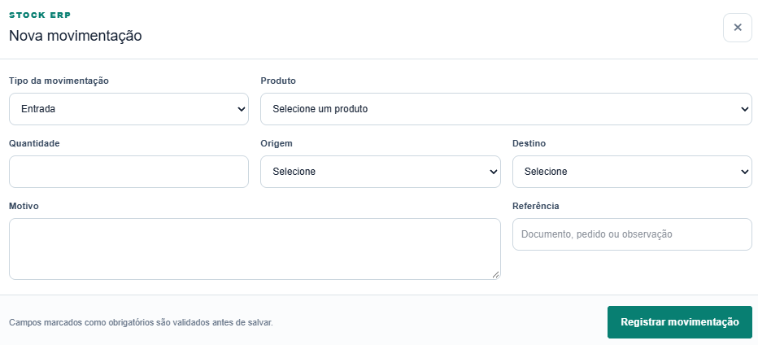
Fonte: (AUTORIA PRÓPRIA, 2026)
A Figura 54 apresenta a tela de Nova movimentação, acessada por meio da opção Nova movimentação apresentada na Figura 53. Essa interface é destinada ao registro das movimentações realizadas no estoque, permitindo o controle das entradas, saídas, transferências e demais ajustes efetuados no sistema.
Nessa tela, são informados os dados necessários para o registro da operação, como tipo da movimentação, produto, quantidade, origem, destino, motivo e referência. Esses campos possibilitam identificar a natureza da movimentação, o item envolvido e as informações complementares relacionadas à operação realizada.
Ao final do preenchimento, o botão Registrar movimentação confirma o lançamento no sistema, contribuindo para a atualização do estoque e para a rastreabilidade das operações efetuadas.

Figura 55–Tela Inventario
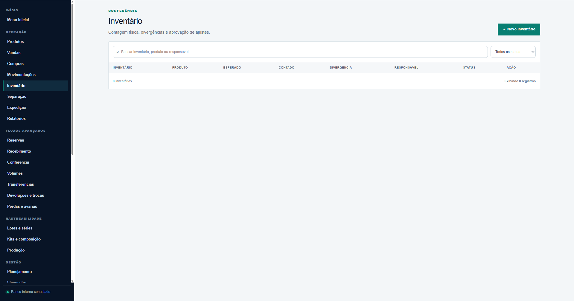
Fonte: (AUTORIA PRÓPRIA, 2026)
A Figura 55 apresenta a tela de Inventário, destinada ao registro e ao acompanhamento das conferências físicas dos produtos armazenados. Essa funcionalidade permite comparar as quantidades registradas no sistema com as quantidades efetivamente verificadas no estoque, possibilitando a identificação de possíveis divergências.
Na parte superior da interface, são disponibilizados um campo de pesquisa e um filtro por status, que auxiliam na localização e organização dos registros. O botão Novo inventário permite iniciar um novo processo de conferência.
Na área central, os dados são apresentados em formato de tabela, contendo informações como inventário, produto, quantidade esperada, quantidade contada, divergência, responsável, status e ação. Dessa forma, a funcionalidade contribui para o controle das informações de estoque e para a realização de eventuais ajustes quando são identificadas diferenças entre o saldo registrado e a contagem física.

Figura 56–Cadastro Inventario
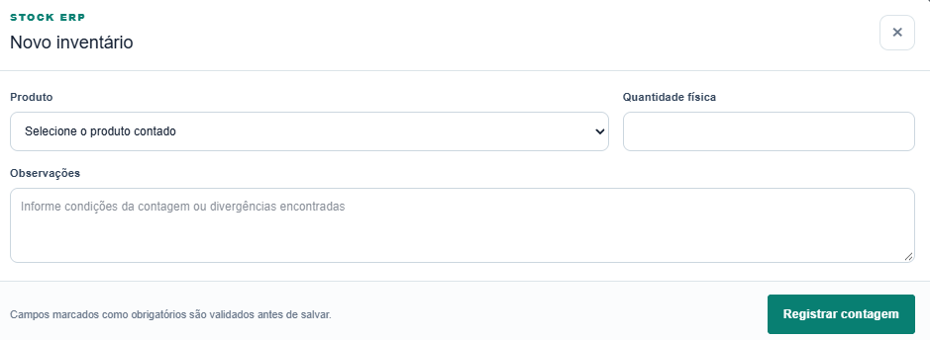
Fonte: (AUTORIA PRÓPRIA, 2026)
A Figura 56 apresenta a tela de Novo inventário, acessada por meio da opção Novo inventário apresentada na Figura 55. Essa interface é destinada ao registro da contagem física dos produtos armazenados.
Nessa tela, o usuário deve selecionar o produto que será conferido e informar a quantidade física identificada durante a contagem. Também está disponível o campo Observações, destinado ao registro de informações complementares, como condições verificadas no estoque ou possíveis divergências encontradas.
Após o preenchimento das informações, o botão Registrar contagem permite salvar os dados no sistema, possibilitando a comparação entre a quantidade física informada e o saldo registrado no estoque.

2.3.3 - Heurísticas de Nielsen

2.3.3.1- Visibilidade do Status do Sistema

2.3.3.2 - Compatibilidade do sistema com o mundo real

2.3.3.3 - Controle e Liberdade do Usuário

2.3.3.4 - Consistência e Padrões

2.3.3.5 - Prevenção de erros

2.3.3.6 - Reconhecer ao invés de relembrar

2.3.3.7 - Flexibilidade e eficiência de uso

2.3.3.8 - Estética e design minimalista

2.3.3.9 - Ajudar os Usuários a reconhecer, corrigir e diagnosticar erros

2.3.3.10 - Ajuda e documentação

2.4 - CLIENTES
Em um sistema ERP de gestão de estoque, o foco principal está nas empresas que precisam organizar melhor seus produtos, controlar entradas e saídas, acompanhar movimentações internas e integrar setores importantes do negócio. Diferente de um sistema voltado apenas ao consumidor final, esse tipo de solução atende organizações que dependem de informações corretas, processos bem definidos e comunicação eficiente entre as áreas.
O cliente, nesse contexto, é a empresa que utiliza o sistema para melhorar sua rotina. Por isso, conhecer suas necessidades é essencial para criar uma ferramenta útil, prática e capaz de reduzir falhas no controle de estoque. Quanto melhor o sistema compreende a realidade da empresa, maiores são as chances de oferecer uma solução eficiente e de valor.

2.4.1 - Cliente Interno
Quem são: Funcionários da empresa Stock ERP, que estão diretamente ligados ao desenvolvimento, atendimento e suporte ao produto.
Importância: São fundamentais para o bom funcionamento da empresa. Sua motivação e engajamento impactam diretamente na qualidade do atendimento ao cliente final e na reputação da empresa.
Estratégia de manutenção: A motivação dos clientes internos pode ser mantida por meio do reconhecimento do trabalho realizado, da divisão clara de tarefas, de um ambiente organizado e de uma comunicação eficiente. Além disso, definir metas alcançáveis, fornecer feedback sobre os resultados, oferecer apoio diante das dificuldades e incentivar o aprendizado contribuem para aumentar o engajamento e a participação da equipe no projeto.

2.4.2 - Cliente Externo
Quemsão: Os clientes externos são os consumidores que adquirem os produtos da empresa. Embora não utilizem diretamente o sistema de estoque, eles são beneficiados por seu funcionamento, pois um controle eficiente garante maior disponibilidade de produtos, reduz erros no atendimento e proporciona entregas mais rápidas e confiáveis.
Importância: Os clientes externos são essenciais para a empresa, pois são os responsáveis pela compra dos produtos e pela geração de receita. Sua satisfação está diretamente relacionada à eficiência do sistema de controle de estoque, que contribui para a disponibilidade dos produtos, redução de erros, agilidade no atendimento e cumprimento dos prazos de entrega. Dessa forma, um estoque bem gerenciado melhora a experiência do cliente, fortalece a confiança na empresa e favorece a fidelização, contribuindo para o crescimento e a competitividade do negócio.
Estratégia de manutenção: Para garantir a satisfação dos clientes externos, é importante adotar estratégias de manutenção no sistema de estoque, como a manutenção corretiva, corrigindo falhas rapidamente quando elas aparecem; a manutenção preventiva, realizando revisões periódicas para evitar erros e falhas no sistema; e a manutenção evolutiva, implementando melhorias e novas funcionalidades de acordo com as necessidades da empresa e dos clientes. Além disso, o monitoramento constante do sistema ajuda a garantir estabilidade, desempenho e maior confiabilidade no atendimento.

2.4.3 - Clientes Ativos
Quem são: O cliente ativo é a empresa que mantém o contrato do sistema vigente e continua utilizando a solução em suas operações diárias. No contexto de um sistema de gerenciamento de estoque, o cliente ativo representa uma organização que depende da plataforma para controlar entradas e saídas de produtos, acompanhar níveis de estoque, registrar movimentações e apoiar processos de tomada de decisão.
A manutenção desse cliente exige acompanhamento contínuo, uma vez que a permanência contratual está diretamente relacionada à utilidade percebida, à eficiência operacional proporcionada pelo sistema e à capacidade da solução de atender às necessidades da empresa ao longo do tempo.
Importância: Os clientes ativos são fundamentais para a Stock ERP porque são eles que utilizam a plataforma de forma contínua, gerando dados reais sobre seu funcionamento. Isso permite identificar melhorias, corrigir falhas e garantir que o sistema atenda às necessidades do dia a dia.
Além disso, clientes ativos indicam que o produto está sendo aceito no mercado, ajudando a medir o sucesso da empresa, manter a receita e orientar novas funcionalidades com base no uso real.
Estratégia de manutenção: Para manter os clientes ativos na Stock ERP, devem ser aplicadas estratégias de manutenção corretiva, corrigindo falhas e erros do sistema rapidamente; manutenção preventiva, realizando monitoramentos e ajustes periódicos para evitar problemas futuros; e manutenção evolutiva, implementando melhorias e novas funcionalidades conforme as necessidades dos usuários. Também é importante realizar acompanhamento constante do uso do sistema, suporte técnico eficiente e atualização contínua da plataforma para garantir estabilidade, desempenho e satisfação do cliente.

2.4.4 - Cliente Inativo
Quem são: Considera-se cliente inativo a empresa que adquiriu o sistema de gerenciamento de estoque, mas que deixou de utilizá-lo total ou parcialmente em suas operações. A inatividade pode ser identificada por meio da redução significativa dos acessos, ausência de movimentações de estoque ou abandono das funcionalidades principais da plataforma.
Impotancia: Os clientes inativos são importantes porque ajudam a identificar problemas no sistema de gerenciamento de estoque que podem estar levando ao abandono da plataforma. A análise desse tipo de cliente permite compreender falhas de usabilidade, limitações funcionais ou falta de aderência às necessidades da empresa.
Além disso, o estudo dos clientes inativos fornece informações valiosas para melhorias no sistema, como ajustes na interface, implementação de novas funcionalidades e aperfeiçoamento do suporte. Também possibilita ações de recuperação, aumentando as chances de reativação do cliente e reduzindo perdas para a empresa.
Estratégia de manutenção: Para recuperar clientes inativos, podem ser aplicadas estratégias como a manutenção corretiva, ajustando falhas e problemas que tenham causado o abandono do sistema; a manutenção evolutiva, com melhorias e novas funcionalidades baseadas no feedback dos usuários; e ações de reengajamento, como suporte técnico ativo, treinamentos e capacitação dos usuários. Além disso, o monitoramento do uso do sistema ajuda a identificar rapidamente a inatividade e agir antes que o cliente seja definitivamente perdido.

2.4.5 - Cliente Satisfeito
Quem são: O cliente satisfeito é a empresa que percebe valor no sistema adquirido e entende que a solução contribui de forma prática para a gestão do estoque. Nesse caso, a satisfação acontece quando o sistema atende às necessidades da empresa e dos usuários, facilitando o controle das operações diárias.
Importância: O cliente satisfeito é fundamental porque garante o uso contínuo do sistema de estoque, demonstrando que a solução realmente atende às necessidades da empresa. Essa satisfação indica que o sistema é eficiente, fácil de usar e contribui para a organização e redução de erros nas operações.
Além disso, clientes satisfeitos aumentam a fidelização, reduzem o risco de cancelamento e fortalecem a reputação do sistema no mercado. Eles também tendem a fornecer feedback positivo, ajudando na melhoria contínua da plataforma.
Estratégia de manutenção: Para manter o cliente satisfeito, devem ser aplicadas estratégias de manutenção preventiva, garantindo o bom funcionamento do sistema por meio de atualizações e correções antes que problemas ocorram; manutenção evolutiva, com melhorias contínuas e novas funcionalidades alinhadas às necessidades da empresa; e manutenção de suporte, oferecendo atendimento rápido e eficiente para dúvidas ou dificuldades. Além disso, o acompanhamento constante da experiência do usuário ajuda a manter a qualidade do sistema e evitar perda de satisfação ao longo do tempo.

2.4.6 - Cliente Insatisfeito
Quem são: O cliente insatisfeito é a empresa que adquiriu o sistema, mas não percebeu os benefícios esperados em sua utilização. No contexto de um sistema web de estoque, essa insatisfação pode ocorrer quando a solução não atende adequadamente às necessidades do negócio, apresenta dificuldades de uso ou não gera os resultados esperados para a rotina da empresa.
Importância: O cliente insatisfeito é importante porque indica falhas no sistema de estoque que precisam ser corrigidas. Ele ajuda a identificar problemas de usabilidade, falta de funcionalidades ou dificuldades no atendimento das necessidades da empresa.
Além disso, esse tipo de cliente fornece informações valiosas para melhorias no sistema, permitindo ajustes que aumentem a qualidade da plataforma. Com isso, a empresa pode reduzir cancelamentos, melhorar a experiência dos usuários e aumentar a satisfação geral dos clientes.
Estratégia de manutenção: Para clientes insatisfeitos, é importante aplicar a manutenção corretiva, corrigindo falhas e problemas que estejam prejudicando o uso do sistema. Também deve ser aplicada a manutenção evolutiva, com melhorias na interface, desempenho e inclusão de funcionalidades que atendam melhor às necessidades da empresa.
Além disso, ações de suporte ativo e reengajamento são essenciais, como atendimento rápido, treinamento dos usuários e acompanhamento próximo da utilização do sistema. Essas medidas ajudam a recuperar a confiança do cliente e melhorar sua experiência com a plataforma.

2.5 - ÁREA DE ATUAÇÃO
O município de Mogi Guaçu/SP foi escolhido como área de estudo por apresentar um cenário empresarial composto majoritariamente por micro e pequenas empresas, que representam um público-alvo diretamente relacionado ao sistema de gerenciamento de estoque proposto. A cidade possui empresas distribuídas em diferentes setores, como comércio, serviços e alimentação.
Outro fator determinante para a escolha do local é o nível de maturidade digital dessas empresas, uma vez que grande parte ainda utiliza métodos manuais ou parcialmente informatizados para controle de estoque. Esse contexto evidencia a necessidade de soluções tecnológicas acessíveis que auxiliem na organização, redução de erros e melhoria da gestão interna.
Dessa forma, a escolha de Mogi Guaçu/SP se justifica pela alta concentração de potenciais usuários e pela relevância da aplicação de um sistema web de estoque como ferramenta de apoio à modernização dos processos empresariais locais.

2.5.1 – Microrregião
Mogi Mirim/SP apresenta um cenário empresarial composto por empresas de diferentes portes e setores, constituindo um público potencial para o sistema de gerenciamento de estoque proposto. De acordo com dados do Observatório SEBRAE, com registros até 2025, o município possuía 5.073 microempresas (ME) e 951 empresas de pequeno porte (EPP), além de 6.695 microempreendedores individuais (MEI) (SEBRAE, 2025).
Mogi Mirim/SP apresenta um cenário empresarial composto por empresas de diferentes portes e setores, constituindo um público potencial para o sistema de gerenciamento de estoque proposto. De acordo com dados do Observatório SEBRAE, com registros até 2025, o município possuía 5.073 microempresas (ME) e 951 empresas de pequeno porte (EPP), além de 6.695 microempreendedores individuais (MEI) (SEBRAE, 2025).
Esse cenário demonstra a presença de um número significativo de pequenos negócios na região, o que reforça a relevância de soluções digitais voltadas à organização e ao gerenciamento das atividades empresariais. Dessa forma, a microrregião apresenta potencial para a implementação de sistemas web de gestão, especialmente aqueles direcionados ao controle e gerenciamento de estoque.
No município de Estiva Gerbi/SP, os dados do Observatório SEBRAE registram, até 2025, 394 microempresas (ME) e 48 empresas de pequeno porte (EPP), além de 870 microempreendedores individuais (MEI) (SEBRAE, 2025).
A presença de micro e pequenas empresas nos municípios considerados demonstra a existência de um público potencial para soluções que contribuam para a organização das informações, o controle de estoque e a integração dos processos empresariais. Nesse contexto, o sistema proposto busca oferecer uma alternativa acessível para auxiliar empresas da microrregião na gestão de seus estoques e processos relacionados.

2.5.2 - Macrorregião
O município de Mogi Guaçu está inserido na Mesorregião de Campinas, uma das principais regiões econômicas do estado de São Paulo, com forte atuação nos setores industrial, comercial e de serviços.
Além disso, o município possui posição estratégica entre três importantes macroregiões econômicas:
Macroregião de Campinas: composta por cidades como Campinas, Paulínia, Cosmópolis, Americana, Limeira, Mogi Guaçu e Mogi Mirim, com forte concentração industrial, logística e comercial.
Macroregião Mogiana: composta por cidades como Ribeirão Preto, Franca, Araraquara, São Carlos e Jaboticabal, com forte presença do agronegócio e indústrias de alimentos, calçados e máquinas.
Região Metropolitana de São Paulo: formada por cidades como São Paulo, Guarulhos, Osasco, ABC Paulista (Santo André, São Bernardo do Campo e São Caetano do Sul), sendo o principal centro econômico e logístico do país.
Essa localização estratégica torna Mogi Guaçu um ponto de conexão entre produção, distribuição e consumo, integrando empresas do interior paulista aos grandes centros econômicos.
Nas empresas dessas macroregiões, ainda é comum a utilização de métodos não integrados de controle de estoque, como planilhas eletrônicas, registros manuais e sistemas básicos sem integração entre setores.
Grande parte das micro e pequenas empresas não utiliza sistemas ERP completos, recorrendo a soluções parciais que não integram áreas como vendas, compras e financeiro. Entre os modelos mais utilizados estão planilhas isoladas, sistemas de frente de caixa sem atualização em tempo real e ERPs limitados com baixa automação.
A ausência de sistemas integrados de gestão de estoque gera problemas como falta de produtos no momento da venda, excesso de mercadorias em estoque, divergências entre estoque físico e sistêmico, perda de vendas e falta de integração entre setores.
Esses problemas impactam diretamente a eficiência operacional das empresas, especialmente aquelas que atuam entre diferentes cidades e regiões.
Diante desse cenário, observa-se a necessidade de soluções digitais acessíveis e integradas para o gerenciamento de estoque. O sistema proposto apresenta viabilidade para micro e pequenas empresas dos setores de varejo, distribuição, autopeças, materiais de construção e pequenas indústrias.
Essas empresas, distribuídas entre as macroregiões de Campinas, Mogiana e Região Metropolitana de São Paulo, apresentam demanda por maior controle, organização e automação dos processos internos.

2.6 - CONCORRENTES
A análise de concorrência em sistemas de gestão de estoque é importante para identificar soluções já existentes, suas vantagens e limitações. No mercado, muitos pequenos e médios comércios ainda utilizam métodos manuais, como planilhas e anotações, o que pode gerar erros e dificuldades de controle.
Ao mesmo tempo, existem sistemas ERP mais completos, porém muitas vezes são complexos e de alto custo para pequenas empresas. Dessa forma, essa análise permite identificar oportunidades para desenvolver um sistema mais simples, acessível e eficiente, adequado às necessidades dos pequenos negócios.

2.6.1 - Concorrentes Diretos
Com base nas fontes públicas consultadas, foi identificada, na cidade de Mogi Guaçu, a empresa PROGma NET, atuante no segmento de automação comercial e sistemas de gestão empresarial. A empresa oferece um ERP Comercial com funcionalidades voltadas ao controle de estoque, compras, vendas, faturamento e automação comercial, caracterizando concorrência direta ao desenvolvimento do sistema proposto neste projeto. Além da concorrência local identificada, também foram considerados como concorrentes diretos os sistemas Bling ERP, Omie ERP e Olist Tiny ERP, por oferecerem soluções de gestão empresarial e controle de estoque voltadas a pequenos e médios comércios. Dessa forma, com base nas consultas realizadas, foram identificados 4 concorrentes diretos relacionados ao segmento de sistemas de estoque e gestão empresarial analisados nesta pesquisa. As referências utilizadas para esse levantamento foram o site oficial da PROGma NET, além das plataformas oficiais dos sistemas Bling ERP, Omie ERP e Olist Tiny ERP.

2.6.1.1 - PROGma NET
O que é a empresa:Segundo informações disponibilizadas pela própria empresa, a PROGma NET conta com mais de 20 anos de experiência no desenvolvimento de sistemas para gestão e controle de empresas, indústrias e comércios (PROGMA NET, 2026).
Como o sistema funciona: O sistema oferecido pela empresa é um ERP comercial integrado, que conecta diferentes setores da organização em uma única plataforma. O software permite o controle de estoque, compras, vendas, faturamento, financeiro, logística e emissão fiscal, além de operar em nuvem e possibilitar gestão multiempresa.
Público-alvo: O sistema é voltado principalmente para pequenos e médios comércios, indústrias, empresas do setor comercial, organizações que necessitam de automação empresarial e que buscam integração dos processos administrativos.
Funcionalidades principais: Entre as principais funcionalidades do sistema, destacam-se: controle de estoque, gestão de compras e vendas, controle financeiro, emissão de notas fiscais (NF-e, NFC-e e CT-e), gestão logística, ordens de serviço, recursos humanos, gestão de produção, integração bancária, sistema em nuvem e gestão multiempresa.
Diferenciais: O principal diferencial do sistema é a integração completa entre os setores da empresa em uma única plataforma. Destaca-se também o suporte regional e a atuação local em Mogi Guaçu/SP, o que facilita o atendimento técnico e o relacionamento com os clientes.
Vantagens: O sistema apresenta como vantagens a integração de processos, ampla variedade de funcionalidades, emissão fiscal automatizada, operação em nuvem, suporte regional, centralização das informações e aplicação em diferentes setores empresariais.

Desvantagens: Como desvantagens, observa-se que o sistema pode apresentar maior complexidade para pequenos comerciantes, curva de aprendizado elevada, excesso de funcionalidades para empresas de menor porte, necessidade de treinamento e ausência de divulgação pública de preços no site oficial.
Preço: A PROGma NET não disponibiliza valores fixos de licenciamento ou mensalidade em seu site oficial, sendo necessário contato direto para orçamento personalizado. Foram identificados apenas valores relacionados à infraestrutura em nuvem (VPS), variando entre R$ 90,00 e R$ 250,00 mensais.
Com base no mercado de sistemas ERP, estima-se que soluções desse tipo podem variar entre R$ 50,00 e R$ 500,00 mensais, dependendo dos módulos contratados, número de usuários e serviços adicionais.
Oportunidades para o sistema proposto: A análise do sistema permite identificar oportunidades de desenvolvimento de soluções mais simples e acessíveis, especialmente voltadas para pequenos comércios. Entre as principais oportunidades destacam-se interface mais intuitiva, foco exclusivo no controle de estoque, menor complexidade operacional, maior facilidade de uso, menor curva de aprendizado e implantação mais rápida.
Análise competitiva final: A PROGma NET caracteriza-se como um concorrente direto no segmento de sistemas de gestão empresarial em Mogi Guaçu/SP. Seu ERP apresenta forte integração entre diferentes áreas administrativas e ampla gama de funcionalidades.
Entretanto, observa-se espaço para o desenvolvimento de soluções mais simples e acessíveis, voltadas principalmente para pequenos comércios que necessitam de controle de estoque eficiente sem complexidade excessiva. Dessa forma, o sistema proposto se diferencia pela praticidade, usabilidade e foco específico nas necessidades operacionais básicas.

2.6.1.2 - Bling ERP
O que é a empresa: O Bling ERP é um sistema de gestão empresarial desenvolvido para pequenas e médias empresas, com foco em automação comercial, controle de estoque, vendas e integração com marketplaces. A plataforma pertence ao grupo Olist e opera totalmente em ambiente online, permitindo o gerenciamento empresarial de forma integrada e em tempo real. O sistema é amplamente utilizado por empresas de e-commerce, varejo e marketplaces devido à sua forte integração com plataformas digitais.
Como o sistema funciona: O Bling ERP funciona como uma plataforma online de gestão empresarial, integrando setores como estoque, vendas, compras, financeiro e emissão fiscal em um único ambiente. O sistema permite a automação de processos, sincronização com marketplaces, lojas virtuais, transportadoras e plataformas de pagamento.
Por ser baseado em nuvem, o sistema pode ser acessado por dispositivos conectados à internet, garantindo mobilidade e atualização em tempo real das informações.
Público-alvo: O sistema é voltado principalmente para micro e pequenas empresas, lojas virtuais, varejistas físicos, empreendedores digitais e negócios que atuam com vendas online e marketplaces.
Funcionalidades principais: controle de estoque, emissão de notas fiscais, gestão financeira, controle de vendas, integração com marketplaces, integração com lojas virtuais, gestão de pedidos, automação comercial, relatórios gerenciais, cadastro de produtos, integração bancária, emissão de etiquetas, integração logística.
Diferenciais: O principal diferencial do Bling ERP é sua forte integração com marketplaces e plataformas de e-commerce, permitindo a centralização das operações de vendas online. Outro diferencial é seu funcionamento totalmente em nuvem, possibilitando acesso remoto e atualização automática dos dados.
Vantagens: ampla integração com marketplaces, automação de processos comerciais, emissão fiscal integrada, funcionamento em nuvem, atualização automática de estoque, grande número de integrações, sistema consolidado no mercado, facilidade para operações de e-commerce.
Desvantagens: complexidade para usuários iniciantes, curva de aprendizado moderada, dependência constante de internet, foco maior em comércio digital do que em pequenos comércios locais, necessidade de configurações e integrações, excesso de funcionalidades para negócios simples.
Preço: O Bling ERP trabalha com modelo de assinatura mensal, com planos que variam conforme funcionalidades, usuários e volume de operações. Os planos identificados são: Cobalto: aproximadamente R$ 55/mês (plano básico); Titânio: a partir de R$ 120/mês (recursos intermediários); Diamante: cerca de R$ 650/mês (recursos avançados); Elite: valor personalizado (plano corporativo).
Os valores podem variar de acordo com usuários, integrações, automações e serviços adicionais contratados.
Oportunidades para o sistema proposto: A análise do Bling ERP evidencia oportunidades para o desenvolvimento de sistemas mais simples e acessíveis, especialmente voltados a pequenos comércios locais. O sistema proposto pode se diferenciar por meio de: maior simplicidade operacional, foco exclusivo em controle de estoque, interface mais intuitiva, menor curva de aprendizado, implantação mais rápida, menor necessidade de integrações complexas, foco em pequenos negócios físicos.
Análise competitiva final: O Bling ERP é um concorrente relevante no segmento de gestão empresarial e controle de estoque, com forte atuação em e-commerce e marketplaces. No entanto, sua complexidade e foco em integrações avançadas podem dificultar o uso por pequenos comércios locais.
Dessa forma, identifica-se espaço para soluções mais simples, objetivas e acessíveis, voltadas especificamente ao controle de estoque e organização operacional básica. O sistema proposto se posiciona como alternativa mais leve, intuitiva e de fácil utilização.

2.6.1.3 - Omie ERP
O que é a empresa: O Omie ERP é um sistema de gestão empresarial desenvolvido pela empresa brasileira Omie, voltado à automação e organização de processos administrativos. A plataforma opera em nuvem e tem como foco principal pequenas e médias empresas, oferecendo soluções integradas para gestão financeira, vendas, estoque e emissão fiscal.
Como o sistema funciona: O Omie ERP funciona como um sistema de gestão integrado, permitindo a administração de diferentes setores empresariais em uma única plataforma. Por ser baseado em nuvem, o sistema possibilita acesso remoto às informações por meio da internet.
O sistema integra áreas como estoque, vendas, compras, financeiro, emissão fiscal, fluxo de caixa, relatórios gerenciais, CRM e integração bancária, além de oferecer automação de processos administrativos.
Público-alvo: O sistema é voltado principalmente para pequenas e médias empresas, prestadores de serviços, varejistas, empresas comerciais e organizações em crescimento que buscam centralização e automação de processos.
Funcionalidades principais: Entre as principais funcionalidades do sistema, destacam-se: controle de estoque, gestão financeira, emissão de notas fiscais, controle de vendas, fluxo de caixa, gestão de compras, CRM, relatórios gerenciais, integração bancária, automação fiscal, dashboards administrativos, gestão empresarial integrada, acesso em nuvem.
Diferenciais: O principal diferencial do Omie ERP é a integração completa entre os setores empresariais em uma única plataforma online. Destaca-se também o forte foco em automação administrativa e gestão financeira, além da ampla integração com parceiros e ferramentas de mercado.
Vantagens: sistema totalmente em nuvem, integração de múltiplos setores, automação de processos administrativos, gestão financeira integrada, dashboards gerenciais, emissão fiscal automatizada, escalabilidade, acesso remoto, centralização de informações, forte presença no mercado nacional.
Desvantagens: sistema complexo para pequenos negócios simples, excesso de funcionalidades para empresas menores, curva de aprendizado inicial, dependência constante de internet, necessidade de treinamento, foco mais amplo em gestão empresarial do que apenas estoque.
Preço: O Omie ERP trabalha com modelo de assinatura mensal, variando conforme o porte da empresa, número de usuários e módulos contratados. Foram identificados planos com valores aproximados entre: R$ 39,90/mês, R$ 79,90/mês, planos personalizados para empresas maiores.
Além disso, podem existir custos adicionais com implantação, treinamento e suporte especializado.
Oportunidades para o sistema proposto: A análise do Omie ERP evidencia oportunidades para o desenvolvimento de soluções mais simples e acessíveis, voltadas a pequenos comércios. O sistema proposto pode se diferenciar por meio de: foco exclusivo em controle de estoque, maior simplicidade operacional, interface mais intuitiva, menor curva de aprendizado;
implantação mais rápida, adaptação para pequenos negócios, menor complexidade de configuração.
Análise competitiva final: O Omie ERP é um concorrente relevante no segmento de gestão empresarial, oferecendo ampla integração entre setores e forte automação administrativa. No entanto, sua complexidade pode não atender de forma ideal pequenos comércios com necessidades mais simples.
Dessa forma, identifica-se espaço para soluções mais leves, práticas e acessíveis, voltadas especificamente ao controle de estoque e organização operacional básica. O sistema proposto se diferencia pela simplicidade, facilidade de uso e foco na experiência do usuário.

2.6.1.4 - Olist Tiny ERP
O que é a empresa: O Olist Tiny ERP é um sistema de gestão empresarial desenvolvido pela Olist, empresa brasileira voltada para soluções de comércio eletrônico e automação de vendas. O sistema, anteriormente conhecido como Tiny ERP, foi incorporado ao ecossistema da Olist, ampliando sua integração com marketplaces e plataformas digitais.
O ERP tem como foco principal pequenas e médias empresas que atuam com vendas online, oferecendo ferramentas para controle de estoque, emissão fiscal e gestão operacional.
Como o sistema funciona: O Olist Tiny ERP funciona como uma plataforma de gestão online integrada, operando totalmente em nuvem. O sistema centraliza informações de estoque, vendas, pedidos, financeiro e emissão fiscal em um único ambiente.
Além disso, realiza integração com marketplaces, lojas virtuais, transportadoras, plataformas de pagamento e sistemas fiscais, permitindo sincronização automática de dados e automação de processos comerciais.
Público-alvo: O sistema é voltado principalmente para micro e pequenas empresas, lojas virtuais, vendedores de marketplaces, e-commerces, varejo digital e empresas que realizam vendas em múltiplos canais online.
Funcionalidades principais: controle de estoque, emissão de notas fiscais, gestão de vendas, integração com marketplaces, integração com lojas virtuais, controle financeiro, automação de pedidos, cadastro de produtos, gestão logística, emissão de etiquetas, integração com transportadoras, relatórios gerenciais, sincronização automática de estoque, controle de pedidos.
Diferenciais: O principal diferencial do Olist Tiny ERP é sua forte integração com marketplaces e plataformas de e-commerce, permitindo centralização das operações de vendas online. Destaca-se também a automação de processos de pedidos, estoque e logística, com sincronização em tempo real entre canais de venda.
Vantagens: integração com marketplaces, automação de processos, funcionamento em nuvem, sincronização automática de estoque, centralização de pedidos, emissão fiscal integrada, integração logística, facilidade para e-commerce,atualização em tempo real.
Desvantagens: foco principal em vendas online, dependência constante de internet, complexidade para pequenos comércios físicos, necessidade de configuração de integrações, curva de aprendizado inicial, excesso de funcionalidades para negócios simples.
Preço: O Olist Tiny ERP trabalha com modelo de assinatura mensal, variando conforme funcionalidades, usuários e integrações contratadas. Os planos identificados variam aproximadamente entre: R$ 39,90/mês, R$ 89,90/mês, valores superiores em planos empresariais mais completos.
Além disso, podem existir custos adicionais relacionados a integrações e serviços extras.
Oportunidades para o sistema proposto: A análise do Olist Tiny ERP evidencia oportunidades para o desenvolvimento de soluções mais simples e acessíveis. O sistema proposto pode se diferenciar por meio de: maior simplicidade operacional, foco exclusivo em controle de estoque, interface mais intuitiva, menor curva de aprendizado, adaptação para pequenos comércios locais, menor dependência de integrações complexas, implantação mais rápida, treinamento simplificado.
Análise competitiva final: O Olist Tiny ERP é um concorrente relevante no segmento de gestão empresarial e controle de estoque, especialmente voltado ao comércio eletrônico e marketplaces. O sistema apresenta forte automação e integração entre canais de venda online.
No entanto, sua complexidade e foco no e-commerce podem não atender plenamente pequenos comércios físicos com necessidades mais simples. Dessa forma, identifica-se espaço para soluções mais leves, práticas e acessíveis, voltadas especificamente ao controle de estoque e organização operacional básica. O sistema proposto se diferencia pela simplicidade, usabilidade e foco em gestão de estoque.

2.6.2 - Concorrentes Indiretos
Além dos concorrentes diretos identificados no segmento de sistemas ERP e automação comercial, também foram analisados concorrentes indiretos relacionados ao controle de estoque e organização operacional de pequenos comércios. Diferentemente dos sistemas ERP completos, os concorrentes indiretos não oferecem necessariamente uma plataforma integrada de gestão empresarial, porém acabam competindo com o sistema proposto por atenderem parcialmente às necessidades de controle de produtos, vendas e organização de informações.
Entre os principais concorrentes indiretos identificados estão ferramentas como planilhas eletrônicas, aplicativos de mensagens, controles manuais em cadernos e sistemas antigos utilizados por pequenos estabelecimentos comerciais. Essas alternativas são frequentemente adotadas devido à simplicidade operacional, baixo custo e facilidade de utilização, principalmente em empresas de pequeno porte que ainda não possuem processos totalmente informatizados.
A análise desses concorrentes indiretos é importante para compreender os fatores que dificultam a adoção de sistemas ERP mais robustos, como complexidade operacional, necessidade de treinamento, custos de implantação e resistência à mudança tecnológica. Dessa forma, o estudo permite identificar oportunidades estratégicas para o desenvolvimento do sistema proposto, buscando oferecer uma solução mais simples, acessível e adaptada à realidade de pequenos comércios.

2.6.2.1 - Microsoft Excel
O que é: O Microsoft Excel é um software de planilhas eletrônicas desenvolvido pela Microsoft, amplamente utilizado para organização, cálculos e armazenamento de dados. A ferramenta permite criar tabelas, gráficos, fórmulas e controles personalizados, sendo frequentemente utilizada por pequenas empresas para organização financeira e controle de estoque.
Como funciona: No contexto do controle de estoque, o Microsoft Excel é utilizado para registrar manualmente informações relacionadas a produtos, entradas, saídas, quantidades e movimentações de mercadorias. As empresas normalmente criam planilhas personalizadas para acompanhar o estoque disponível, atualizar produtos vendidos e organizar relatórios básicos. O funcionamento depende principalmente da atualização manual dos dados pelos usuários, exigindo constante alimentação das informações para manter o controle operacional.
Por que empresas utilizam: Muitas pequenas empresas utilizam o Microsoft Excel devido à facilidade de acesso, baixo custo operacional e familiaridade com a ferramenta. Além disso, diversos comerciantes já possuem conhecimento básico sobre planilhas eletrônicas, reduzindo a necessidade de treinamento específico. Outro fator relevante é que o Excel permite criar controles personalizados sem necessidade imediata de contratação de sistemas ERP mais complexos, sendo frequentemente adotado por empresas em estágio inicial ou com baixo nível de informatização.
Vantagens: As principais vantagens identificadas no uso do Microsoft Excel para controle de estoque foram:
• facilidade de utilização;
• ampla popularidade;
• flexibilidade na criação de planilhas;
• baixo custo operacional;
• possibilidade de personalização;
• facilidade de acesso;
• utilização sem necessidade de internet em versões locais;
• rápida implementação inicial.

Desvantagens: Apesar das vantagens, foram identificadas importantes limitações no uso do Excel como ferramenta de gestão de estoque:
• atualização manual constante;
• maior possibilidade de erros humanos;
• ausência de automação integrada;
• dificuldade de controle em tempo real;
• risco de inconsistência de dados;
• dificuldade de escalabilidade;
• ausência de integração com vendas e emissão fiscal;
• dependência operacional dos usuários.
Além disso, o crescimento da empresa pode tornar as planilhas excessivamente complexas e difíceis de gerenciar.

Riscos operacionais: O uso do Microsoft Excel como ferramenta principal de controle de estoque pode gerar riscos operacionais relevantes, como:
• perda de informações;
• registros incorretos;
• divergências de estoque;
• retrabalho;
• dificuldade de auditoria;
• ausência de rastreabilidade;
• falhas em atualizações simultâneas;
• dependência de conhecimento manual dos funcionários.
Esses fatores podem comprometer a organização e a confiabilidade das informações empresariais.

Barreiras para migração: Mesmo apresentando limitações operacionais, muitas empresas continuam utilizando o Excel devido a fatores como:
• resistência à mudança;
• receio de sistemas mais complexos;
• custos de implantação de ERP;
• necessidade de treinamento;
• simplicidade operacional já conhecida;
• adaptação dos funcionários ao método atual.
Essas barreiras demonstram que muitos pequenos negócios priorizam praticidade e familiaridade operacional em vez de soluções mais robustas.

Oportunidades para o sistema proposto: A análise do Microsoft Excel permitiu identificar oportunidades importantes para o desenvolvimento do sistema proposto neste projeto. Enquanto o Excel oferece simplicidade e flexibilidade, o sistema proposto poderá manter a facilidade operacional, porém adicionando:
• automação de processos;
• atualização em tempo real;
• maior segurança das informações;
• controle automatizado de estoque;
• redução de erros manuais;
• relatórios integrados;
• melhor organização operacional;
• interface intuitiva.
Dessa forma, o sistema proposto busca oferecer uma solução intermediária entre a simplicidade das planilhas e a complexidade dos sistemas ERP completos.
Análise competitiva final: O Microsoft Excel caracteriza-se como um importante concorrente indireto no segmento de controle de estoque, principalmente entre pequenos comércios e empresas com baixo nível de informatização. Sua popularidade está relacionada à simplicidade, baixo custo e facilidade de utilização. Entretanto, a análise realizada demonstra que o uso contínuo de planilhas eletrônicas apresenta limitações operacionais significativas, especialmente em empresas que necessitam de maior organização, automação e confiabilidade das informações. Nesse contexto, o sistema proposto poderá competir oferecendo simplicidade operacional aliada a recursos automatizados de controle de estoque.

2.6.2.2 - Google Sheets
O que é: O Google Sheets é uma ferramenta de planilhas eletrônicas desenvolvida pela Google, integrada ao pacote Google Workspace. A plataforma permite criação, edição e compartilhamento de planilhas em ambiente online, possibilitando acesso remoto e colaboração em tempo real entre diferentes usuários.
No contexto empresarial, o Google Sheets é frequentemente utilizado por pequenas empresas para controle financeiro, organização de informações e gerenciamento simplificado de estoque.
Como funciona: No controle de estoque, o Google Sheets funciona por meio de planilhas online compartilhadas entre os responsáveis pela empresa. Os usuários registram manualmente entradas, saídas, quantidades de produtos e movimentações de estoque diretamente na plataforma. Por operar em nuvem, a ferramenta permite que múltiplos usuários visualizem e editem as informações simultaneamente, facilitando o compartilhamento de dados e o acompanhamento remoto das operações empresariais.
Por que empresas utilizam: Muitas pequenas empresas utilizam o Google Sheets devido à facilidade de acesso, gratuidade em versões básicas e possibilidade de utilização online sem necessidade de sistemas ERP mais complexos. Outro fator relevante é a facilidade de compartilhamento entre funcionários e gestores, permitindo acesso remoto às informações sem necessidade de infraestrutura avançada. Além disso, diversos usuários já possuem familiaridade com ferramentas de planilhas, reduzindo dificuldades de utilização.
Vantagens: As principais vantagens identificadas no uso do Google Sheets para controle de estoque foram:
• acesso online;
• compartilhamento em tempo real;
• baixo custo operacional;
• facilidade de utilização;
• armazenamento em nuvem;
• colaboração entre usuários;
• flexibilidade na criação de planilhas;
• facilidade de acesso remoto;
• sincronização automática dos arquivos.

Desvantagens: Apesar das vantagens, foram identificadas importantes limitações operacionais no uso do Google Sheets como ferramenta de controle de estoque:
• atualização manual constante;
• possibilidade de erros humanos;
• ausência de automação empresarial completa;
• limitação de integração com processos comerciais;
• dificuldade de escalabilidade;
• dependência de internet;
• ausência de recursos avançados de gestão empresarial;
• maior dificuldade de controle em empresas com grande volume operacional.
Além disso, o crescimento das operações pode tornar as planilhas excessivamente complexas e difíceis de administrar.
Riscos operacionais: O uso do Google Sheets como principal ferramenta de controle de estoque pode gerar riscos operacionais, como:
• alterações indevidas nas planilhas;
• inconsistência de dados;
• registros incorretos;
• exclusão acidental de informações;
• dificuldades de rastreabilidade;
• dependência de atualização manual;
• falhas operacionais causadas por erro humano.
Esses fatores podem comprometer a organização e a confiabilidade das informações empresariais.

Barreiras para migração: Mesmo apresentando limitações operacionais, muitas empresas continuam utilizando o Google Sheets devido a fatores como:
• gratuidade da ferramenta;
• simplicidade operacional;
• facilidade de compartilhamento;
• resistência à mudança tecnológica;
• receio de sistemas mais complexos;
• custos relacionados à implantação de ERP;
• adaptação já existente dos funcionários ao método utilizado.
Esses fatores demonstram que muitas pequenas empresas priorizam soluções simples e acessíveis antes de adotarem sistemas de gestão mais robustos.
Oportunidades para o sistema proposto: A análise do Google Sheets permitiu identificar oportunidades importantes para o desenvolvimento do sistema proposto neste projeto. Enquanto a ferramenta oferece simplicidade e colaboração online, o sistema proposto poderá agregar:
• automação de processos;
• maior segurança das informações;
• controle automatizado de estoque;
• redução de erros operacionais;
• relatórios integrados;
• melhor organização empresarial;
• interface intuitiva;
• funcionalidades específicas para gestão de estoque.
Além disso, o sistema poderá manter características valorizadas pelos usuários, como acesso online e facilidade de utilização, reduzindo ao mesmo tempo as limitações operacionais das planilhas eletrônicas.
Análise competitiva final: O Google Sheets caracteriza-se como um importante concorrente indireto no segmento de controle de estoque, principalmente entre pequenas empresas e negócios que buscam soluções simples e acessíveis para organização operacional. Sua popularidade está relacionada ao baixo custo, facilidade de compartilhamento e utilização em nuvem. Entretanto, a análise realizada demonstra que o uso contínuo de planilhas online apresenta limitações operacionais relevantes, especialmente em empresas que necessitam de maior automação, segurança das informações e controle integrado das operações. Dessa forma, o sistema proposto poderá competir oferecendo simplicidade operacional aliada a funcionalidades específicas de gestão de estoque.

2.6.2.3 - Notion
O que é: O Notion é uma plataforma digital de organização e produtividade desenvolvida pela NotionLabs. A ferramenta permite criação de páginas, tabelas, bancos de dados, listas e painéis personalizados, sendo amplamente utilizada para organização de informações pessoais e empresariais. Embora não seja um sistema ERP, o Notion pode ser utilizado por pequenas empresas para controle simplificado de estoque, organização de produtos, acompanhamento de pedidos e gestão operacional básica.
Como funciona: O Notion funciona por meio de um ambiente online personalizável, permitindo que os usuários criem tabelas e bancos de dados adaptados às necessidades da empresa. No contexto do controle de estoque, os usuários podem registrar manualmente produtos, quantidades, entradas, saídas e informações operacionais. A plataforma também permite compartilhamento de informações entre usuários, acesso remoto e organização visual dos dados empresariais, funcionando de maneira semelhante a um sistema de gerenciamento simplificado.
Por que empresas utilizam: Muitas pequenas empresas utilizam o Notion devido à sua flexibilidade, facilidade de personalização e simplicidade operacional. Além disso, a plataforma oferece uma interface visual moderna e intuitiva, permitindo organização rápida das informações sem necessidade de sistemas ERP mais complexos. Outro fator relevante é o baixo custo inicial e a possibilidade de adaptação da ferramenta para diferentes tipos de necessidades empresariais.
Vantagens: As principais vantagens identificadas no uso do Notion para controle operacional e estoque foram:
• interface intuitiva;
• organização visual das informações;
• acesso online;
• compartilhamento entre usuários;
• personalização de tabelas e bancos de dados;
• facilidade de utilização;
• armazenamento em nuvem;
• flexibilidade operacional;
• baixo custo inicial.

Desvantagens: Apesar das vantagens, foram identificadas importantes limitações no uso do Notion como ferramenta de controle de estoque:
• ausência de funcionalidades específicas de ERP;
• atualização manual de informações;
• falta de automação avançada;
• ausência de integração fiscal;
• limitação no controle operacional em empresas maiores;
• dependência de internet;
• possibilidade de inconsistência de dados;
• ausência de recursos específicos para gestão empresarial.
Além disso, o crescimento operacional da empresa pode tornar a organização manual mais complexa e difícil de administrar.
Riscos operacionais: O uso do Notion como principal ferramenta de controle de estoque pode gerar riscos operacionais, como:
• erros de atualização manual;
• inconsistência de registros;
• falhas no controle de movimentações;
• ausência de rastreabilidade automatizada;
• dependência de alimentação manual das informações;
• dificuldade de auditoria operacional;
• riscos de desorganização em grandes volumes de dados.
Esses fatores podem comprometer a confiabilidade das informações empresariais.
Barreiras para migração: Mesmo apresentando limitações operacionais, muitas empresas continuam utilizando o Notion devido a fatores como:
• simplicidade operacional;
• facilidade de adaptação;
• interface moderna;
• baixo custo;
• flexibilidade de utilização;
• resistência à adoção de sistemas ERP mais complexos;
• receio de custos de implantação e treinamento.
Esses fatores demonstram que muitas pequenas empresas priorizam ferramentas simples, intuitivas e fáceis de adaptar às suas rotinas operacionais.
Oportunidades para o sistema proposto: A análise do Notion permitiu identificar oportunidades importantes para o desenvolvimento do sistema proposto neste projeto. Enquanto o Notion oferece organização visual e simplicidade operacional, o sistema proposto poderá agregar:
• automação de estoque;
• atualização em tempo real;
• maior segurança das informações;
• relatórios automatizados;
• controle específico de produtos;
• redução de erros manuais;
• funcionalidades próprias para gestão de estoque;
• melhor integração operacional.
Além disso, o sistema poderá manter características valorizadas pelos usuários, como interface intuitiva, simplicidade de utilização e acesso online.
Análise competitiva final: O Notion caracteriza-se como um concorrente indireto no segmento de organização operacional e controle simplificado de informações empresariais. Sua popularidade está relacionada à facilidade de utilização, flexibilidade e interface visual moderna. Entretanto, a análise realizada demonstra que a plataforma apresenta limitações relevantes quando utilizada como ferramenta principal de controle de estoque, especialmente devido à ausência de automações específicas e funcionalidades próprias de gestão empresarial. Dessa forma, o sistema proposto poderá competir oferecendo simplicidade operacional aliada a recursos especializados de controle de estoque e automação empresarial.
Análise de Riscos Competitivos do Sistema Proposto: Com base na análise dos concorrentes diretos e indiretos identificados durante a pesquisa de mercado, foram levantados os principais riscos competitivos relacionados ao desenvolvimento e implantação do sistema web de controle de estoque proposto neste projeto. Essa análise permite compreender possíveis dificuldades de inserção no mercado, bem como identificar estratégias que podem aumentar a competitividade da solução desenvolvida.
Com base nos riscos identificados durante a análise de concorrência, foram definidas estratégias importantes para aumentar a competitividade do sistema proposto. Entre as principais estratégias destacam-se:
• desenvolvimento de interface intuitiva;
• simplificação operacional;
• foco em pequenos comércios;
• facilidade de utilização;
• baixo custo de implantação;
• treinamento simplificado;
• automatização de processos essenciais;
• rapidez no controle de estoque;
• redução de erros operacionais;
• facilidade de adaptação por funcionários.
Além disso, o sistema busca posicionar-se como uma solução intermediária entre controles manuais simplificados e sistemas ERP completos, oferecendo equilíbrio entre praticidade operacional e automação empresarial.
Dessa forma, a análise competitiva realizada demonstra que, embora existam riscos relacionados à concorrência direta e indireta, também foram identificadas oportunidades relevantes para o desenvolvimento de uma solução mais simples, acessível e adaptada às necessidades de pequenos comércios.

2.7 - LEGISLAÇÃO E CONTRATOS
As leis e regras contratuais representam o conjunto de normas que orientam a criação, a execução e o encerramento das relações jurídicas firmadas entre a empresa desenvolvedora do sistema e seus clientes. Em projetos tecnológicos, especialmente aqueles oferecidos no modeloSoftwareas a Serviço (SaaS), ou Software como Serviçoé necessário observar legislações relacionadas à proteção de dados, propriedade intelectual, prestação de serviços digitais, contratos eletrônicos e segurança da informação.
No contexto deste projeto, que consiste no desenvolvimento do Stock ERP, um sistema voltado à gestão empresarial e ao controle de estoque, essas normas são essenciais para garantir segurança jurídica, transparência na contratação e proteção tanto da empresa desenvolvedora quanto dos usuários da plataforma. O sistema disponibiliza funcionalidades como cadastro de produtos, controle de entradas e saídas de mercadorias, gestão de vendas, controle financeiro, cadastro de clientes e fornecedores, emissão de relatórios gerenciais e acompanhamento de indicadores empresariais.
Dessa forma, a parte legislativa apresenta as principais normas que impactam a operação do Stock ERP, enquanto a parte contratual organiza as cláusulas responsáveis por definir direitos, deveres, limites de responsabilidade, uso da plataforma e proteção das informações armazenadas no sistema.

2.7.1 - Legislação
O desenvolvimento e a operação do Stock ERP dependem de normas jurídicas que sustentam sua utilização como software de gestão empresarial em ambiente digital. Por se tratar de uma solução em nuvem, disponibilizada por meio de licença de uso e prestação de serviços, o projeto deve considerar legislações municipais, estaduais e federais que tratam de digitalização, validade de documentos eletrônicos, proteção de dados pessoais, propriedade intelectual, contratos e relações de consumo.

2.7.1.1 - Legislação Municipal
No âmbito municipal, a cidade de Mogi Guaçu apresenta iniciativas voltadas à transformação digital e à modernização de processos administrativos. Esse contexto favorece a aceitação de soluções tecnológicas como o Stock ERP, principalmente por demonstrar uma tendência local de digitalização de documentos, informações e rotinas de gestão.
Lei nº 5.782/2023 - Programa Guaçu Digital: institui, no Município de Mogi Guaçu, um programa voltado à produção, gestão, tramitação, armazenamento, preservação, segurança e acesso a documentos e informações em ambiente digital.
Impacto no Stock ERP: essa legislação contribui para legitimar o uso de sistemas digitais no ambiente’ local, demonstrando que a digitalização de processos é uma necessidade crescente tanto na administração pública quanto nas empresas privadas. Para o Stock ERP, esse cenário fortalece a viabilidade do sistema como ferramenta de organização, controle e modernização da gestão empresarial.

2.7.1.2 - Legislação Estadual
No âmbito estadual, as normas de São Paulo relacionadas ao uso de assinaturas eletrônicas e processos digitais reforçam a validade de documentos eletrônicos, cadastros digitais e interações realizadas por meios tecnológicos. Embora essas normas estejam voltadas principalmente à Administração Pública estadual, elas demonstram o avanço da formalização digital no Estado de São Paulo.
Decreto nº 68.306/2024 - Assinaturas eletrônicas no Estado de São Paulo: dispõe sobre o uso de assinaturas eletrônicas na Administração Pública estadual direta, autárquica e fundacional, em conformidade com a Lei Federal nº 14.063/2020.
Impacto no Stock ERP: reforça a segurança jurídica de documentos digitais, termos de aceite, aprovações eletrônicas e registros realizados em plataformas tecnológicas, o que favorece a confiança na utilização de sistemas como o Stock ERP.
Decreto nº 68.385/2024 - Complemento ao Decreto nº 68.306/2024: altera e complementa regras relacionadas ao uso de assinaturas eletrônicas, recadastramento e comprovação de informações por meio digital no Estado de São Paulo.
Impacto no Stock ERP: demonstra a ampliação da aceitação de processos digitais e contribui para a adaptação das empresas às rotinas eletrônicas de gestão, documentação e controle.

2.7.1.3 - Legislação Federal
A legislação federal é a principal base jurídica para a operação do Stock ERP, pois estabelece regras sobre contratos, prestação de serviços, proteção de dados, propriedade intelectual, uso da internet e validade de assinaturas eletrônicas.
Lei nº 10.406/2002 - Código Civil: estabelece normas gerais sobre obrigações, contratos, responsabilidade civil, boa-fé objetiva, liberdade contratual e cumprimento das obrigações assumidas pelas partes.
Impacto no Stock ERP: fundamenta a relação contratual entre a empresa desenvolvedora e o cliente, permitindo a definição de direitos, deveres, prazos, formas de pagamento, rescisão, penalidades e responsabilidade por descumprimento contratual.
Lei nº 8.078/1990 - Código de Defesa do Consumidor: estabelece normas de proteção e defesa do consumidor, sendo aplicável quando a relação jurídica entre as partes caracterizar relação de consumo.
Impacto no Stock ERP: reforça a necessidade de transparência nas informações comerciais, clareza nas condições de contratação, suporte adequado e prestação do serviço conforme anunciado.
Lei nº 9.609/1998 - Lei do Software: dispõe sobre a proteção da propriedade intelectual de programas de computador e sua comercialização no Brasil.
Impacto no Stock ERP: protege o código-fonte, a estrutura do sistema e a exploração econômica da plataforma, garantindo que a licença concedida ao cliente seja apenas de uso, sem transferência de propriedade do software.
Lei nº 9.610/1998 - Lei de Direitos Autorais: protege criações intelectuais, textos, manuais, relatórios, elementos gráficos, interfaces e demais conteúdos produzidos para a plataforma.
Impacto no Stock ERP: assegura proteção jurídica aos materiais, telas, documentos, relatórios e demais elementos criativos desenvolvidos para o sistema.
Lei nº 9.279/1996 - Lei da Propriedade Industrial: regula direitos relativos a marcas, patentes, desenhos industriais e outros ativos de propriedade industrial.
Impacto no Stock ERP: permite a proteção do nome Stock ERP, identidade visual, logotipo e demais elementos distintivos vinculados à empresa desenvolvedora.
Lei nº 12.965/2014 - Marco Civil da Internet: estabelece princípios, garantias, direitos e deveres para o uso da internet no Brasil, incluindo privacidade, proteção de registros e responsabilidade no ambiente digital.
Impacto no Stock ERP: orienta a operação da plataforma em ambiente online, especialmente quanto à segurança, privacidade, registros eletrônicos e utilização responsável da internet.
Lei nº 13.709/2018 - Lei Geral de Proteção de Dados Pessoais (LGPD): define regras para coleta, armazenamento, tratamento, compartilhamento e eliminação de dados pessoais, além de estabelecer direitos dos titulares e deveres dos agentes de tratamento.
Impacto no Stock ERP: exige a adoção de medidas técnicas e administrativas para proteger os dados armazenados no sistema, como informações de clientes, fornecedores, usuários, movimentações, cadastros e registros empresariais.
Lei nº 13.853/2019 - Criação da Autoridade Nacional de Proteção de Dados (ANPD): alterou a LGPD e criou a autoridade responsável por fiscalizar, orientar e regulamentar a proteção de dados pessoais no Brasil.
Impacto no Stock ERP: reforça a necessidade de atualização constante das práticas de privacidade e segurança adotadas pela empresa desenvolvedora.
Lei nº 14.063/2020 - Assinaturas Eletrônicas: dispõe sobre o uso de assinaturas eletrônicas em interações com entes públicos e classifica as assinaturas em simples, avançadas e qualificadas.
Impacto no Stock ERP: dá suporte ao uso de aceite eletrônico, contratos digitais, termos de uso, autorizações e demais registros realizados por meio eletrônico, quando adotados pela plataforma ou pela relação contratual.
2.7.2 - Contratual
A operação do Stock ERP exige, além da adequação às normas legais, a formalização da relação jurídica entre a empresa desenvolvedora e seus clientes. Essa formalização ocorre por meio de contrato de licença de uso de software e prestação de serviços em modalidade SaaS, documento responsável por estabelecer as regras de utilização da plataforma.
O contrato define as condições de acesso ao sistema, os direitos e deveres da Stock ERP e do cliente, as regras de pagamento, suporte, proteção de dados, propriedade intelectual, confidencialidade, rescisão, foro e limitação de responsabilidade. Dessa forma, o instrumento contratual funciona como o principal mecanismo de proteção jurídica da plataforma, permitindo que sua utilização ocorra de forma organizada, segura e transparente.
2.7.2.1 - Cláusula 1 - Objeto
O contrato celebrado entre a Stock ERP e seus clientes tem por objeto a concessão de licença de uso não exclusiva, intransferível e limitada da plataforma de gestão empresarial, disponibilizada na modalidade SaaS (Software como Serviço).
A plataforma disponibiliza funcionalidades relacionadas ao controle de estoque, cadastro de produtos, registro de entradas e saídas de mercadorias, gestão de vendas, controle financeiro, cadastro de clientes e fornecedores, emissão de relatórios gerenciais e acompanhamento de indicadores empresariais.
A concessão da licença não transfere ao cliente qualquer direito de propriedade sobre o software, permanecendo todos os direitos de exploração econômica e intelectual pertencentes à empresa desenvolvedora.
2.7.2.2 - Cláusula 2 - Contratação, Vigência e Condições de Uso
A contratação do Stock ERP será realizada por meio de contrato, termo de adesão, proposta comercial ou outro instrumento aceito entre as partes, físico ou eletrônico, no qual deverão constar as condições de uso da plataforma, o plano contratado, o valor da mensalidade, a forma de pagamento e o prazo de vigência.
Por meio dessa contratação, a Stock ERP concede ao cliente apenas uma licença de uso da plataforma, de caráter não exclusivo, intransferível e limitado às funcionalidades contratadas. A licença autoriza o acesso e a utilização do sistema para fins de gestão empresarial, controle de estoque, cadastro de produtos, movimentações, vendas, relatórios e demais recursos disponibilizados no plano escolhido.
A contratação não transfere ao cliente a propriedade do software, do código-fonte, do banco de dados estrutural, das interfaces, da marca, da identidade visual, dos relatórios, da documentação técnica ou de qualquer outro elemento intelectual pertencente à empresa desenvolvedora.
A vigência da licença de uso será definida entre as partes, podendo ocorrer em formato mensal, anual ou por prazo determinado, conforme o plano contratado. Enquanto o contrato estiver vigente e o cliente estiver adimplente, será garantido o acesso às funcionalidades correspondentes ao plano escolhido.
O cliente deverá manter seus dados cadastrais atualizados e utilizar a plataforma em ambiente técnico adequado, responsabilizando-se por sua conexão à internet, equipamentos, navegadores, credenciais de acesso e informações inseridas no sistema.
Alterações de plano, inclusão ou remoção de usuários, contratação de módulos adicionais, reajustes de valores e mudanças nas condições comerciais deverão ser formalizadas por proposta, termo aditivo, aceite eletrônico ou outro meio de comprovação aceito entre as partes.
A presente cláusula encontra fundamento no Código Civil Brasileiro, especialmente nos princípios da autonomia da vontade, boa-fé objetiva e obrigatoriedade dos contratos; na Lei nº 9.609/1998, que regula o licenciamento de programas de computador; na Lei nº 14.063/2020, quando houver assinatura ou aceite eletrônico; no Marco Civil da Internet, por se tratar de serviço digital; na LGPD, quando houver tratamento de dados pessoais; e no Código de Defesa do Consumidor, quando a relação jurídica possuir natureza consumerista.

2.7.2.3 - Cláusula 3 - Direitos da Stock ERP
A Stock ERP detém a propriedade integral do software, incluindo seu código-fonte, banco de dados, documentação técnica, identidade visual, interfaces gráficas, relatórios, processos internos e demais componentes tecnológicos que integram a plataforma.
É direito da empresa realizar atualizações, melhorias, correções de falhas e aprimoramentos de segurança sempre que necessário, com o objetivo de manter a estabilidade, a disponibilidade e a eficiência do sistema.
A empresa também poderá suspender temporariamente o acesso à plataforma em situações de manutenção preventiva ou corretiva, bem como em casos de descumprimento das obrigações contratuais por parte do cliente, especialmente inadimplência, uso indevido ou risco à segurança do sistema.
Esses direitos encontram fundamento na Lei do Software, na Lei de Direitos Autorais, na Lei da Propriedade Industrial e no Código Civil, que asseguram proteção aos programas de computador e aos ativos intelectuais da empresa desenvolvedora.
2.7.2.4 - Cláusula 4 - Deveres da Stock ERP
A Stock ERP compromete-se a disponibilizar a plataforma em ambiente seguro e adequado para utilização, realizando monitoramento, correções de falhas identificadas e atualizações periódicas destinadas à melhoria do desempenho, da segurança e da estabilidade do sistema.
A empresa deverá disponibilizar suporte técnico aos usuários durante a vigência contratual, por meio dos canais de atendimento oficialmente informados aos clientes.
Sempre que possível, manutenções programadas deverão ser comunicadas previamente, buscando reduzir impactos na utilização da plataforma.
Caso sejam identificadas falhas técnicas que comprometam significativamente o funcionamento do sistema, a Stock ERP deverá adotar as medidas necessárias para sua correção em prazo razoável, conforme a complexidade do problema.
Na hipótese de indisponibilidade contínua da plataforma por período superior a 72 horas consecutivas, decorrente de falha atribuível exclusivamente à Stock ERP, o cliente poderá solicitar compensação proporcional ao período de indisponibilidade ou, em casos graves e recorrentes, requerer a rescisão contratual sem aplicação de penalidades.
A empresa compromete-se ainda a implementar medidas técnicas e administrativas destinadas à proteção dos dados armazenados em seus servidores, observando a LGPD e o Marco Civil da Internet.
A Stock ERP não será responsabilizada por falhas decorrentes de fatores externos à sua infraestrutura, como problemas de conexão do cliente, falhas em equipamentos de terceiros, interrupções causadas por provedores de hospedagem, eventos de força maior ou casos fortuitos previstos na legislação brasileira.
2.7.2.5 - Cláusula 5 - Direitos do Cliente
Ao contratar o sistema, o cliente passa a ter direito ao acesso às funcionalidades disponibilizadas pela plataforma durante toda a vigência contratual, desde que mantenha suas obrigações regularmente cumpridas.
O cliente possui direito ao suporte técnico disponibilizado pela empresa, ao recebimento de atualizações da plataforma e à utilização dos recursos contratados sem limitações indevidas.
Também é assegurado ao cliente o direito de solicitar a exportação dos dados armazenados no sistema, respeitando os limites técnicos e operacionais estabelecidos pela empresa desenvolvedora.
Esses direitos encontram respaldo no Código Civil e, quando aplicável, no Código de Defesa do Consumidor, que asseguram transparência, cumprimento das obrigações contratadas e prestação adequada do serviço.
2.7.2.6 - Cláusula 6 - Deveres do Cliente
Compete ao cliente efetuar o pagamento da mensalidade contratada no valor de R$ 200,00 (duzentos reais), até a data de vencimento previamente acordada entre as partes.
Em caso de atraso no pagamento, poderão ser aplicados multa de 2% sobre o valor devido, juros de mora de 1% ao mês e correção monetária pelo índice IPCA ou por outro índice oficial que venha a substituí-lo.
O atraso superior a 15 dias poderá autorizar a suspensão temporária do acesso à plataforma até a regularização da pendência financeira. Durante esse período, os dados permanecerão armazenados pela empresa desenvolvedora.
O atraso superior a 30 dias poderá resultar na rescisão unilateral do contrato por parte da Stock ERP, com consequente cancelamento do acesso ao sistema.
Após a rescisão contratual por inadimplência, os dados do cliente permanecerão armazenados pelo prazo de 60 dias corridos, período durante o qual poderá ser solicitada a exportação das informações. Após esse prazo, os dados poderão ser excluídos de forma definitiva, respeitadas as obrigações legais aplicáveis.
O cliente deverá utilizar a plataforma exclusivamente para fins legítimos e relacionados à gestão de suas atividades empresariais, responsabilizando-se pela veracidade, legalidade e atualização das informações inseridas no sistema.
É responsabilidade do cliente manter a confidencialidade de suas credenciais de acesso, comprometendo-se a não compartilhar usuários e senhas com terceiros não autorizados.
É vedada qualquer tentativa de engenharia reversa, cópia, reprodução, modificação, comercialização, sublicenciamento ou redistribuição da plataforma sem autorização expressa da empresa desenvolvedora.
Os deveres do cliente encontram fundamento no Código Civil, na Lei do Software, na Lei de Direitos Autorais, na Lei da Propriedade Industrial e na LGPD.
2.7.2.7 - Cláusula 7 - Proteção de Dados
A proteção de dados constitui um dos principais pilares da operação do Stock ERP. Em conformidade com a LGPD, a empresa compromete-se a adotar medidas técnicas e administrativas destinadas à proteção das informações armazenadas no sistema.
Essas medidas incluem mecanismos de autenticação, controle de acesso, monitoramento de atividades, armazenamento seguro e procedimentos destinados à prevenção de acessos não autorizados, perdas, vazamentos, destruição, alteração ou qualquer forma de tratamento inadequado dos dados processados pela plataforma.
A Stock ERP compromete-se a tratar os dados armazenados exclusivamente para fins relacionados à prestação dos serviços contratados, observando os princípios da finalidade, necessidade, adequação, segurança e transparência previstos na legislação vigente.
O cliente permanece responsável pela legitimidade, exatidão e legalidade dos dados inseridos no sistema, devendo garantir que sua coleta, armazenamento e utilização estejam em conformidade com a legislação aplicável.
Na hipótese de identificação de incidente de segurança que possa acarretar risco ou dano relevante aos titulares dos dados, a Stock ERP compromete-se a adotar medidas de contenção, investigação e comunicação às autoridades competentes e aos usuários afetados, quando exigido pela legislação vigente.
Em caso de encerramento da relação contratual, os dados permanecerão armazenados pelo prazo de 60 dias corridos para eventual exportação pelo cliente. Após esse período, as informações poderão ser eliminadas de forma segura, ressalvadas as hipóteses em que a legislação exigir sua manutenção por prazo superior.
Essa cláusula encontra fundamento principalmente na LGPD, especialmente nas disposições sobre segurança, boas práticas e proteção dos dados pessoais, além do Marco Civil da Internet e do Código Civil.
2.7.2.8 - Cláusula 8 - Propriedade Intelectual
Todos os elementos relacionados ao Stock ERP encontram-se protegidos pela legislação brasileira de propriedade intelectual, especialmente pela Lei do Software, Lei de Direitos Autorais e Lei da Propriedade Industrial.
Essa proteção abrange o código-fonte do sistema, banco de dados, relatórios, algoritmos, documentação técnica, manuais de utilização, interfaces gráficas, identidade visual, logotipos, marcas, processos internos e quaisquer outros recursos desenvolvidos pela empresa.
A utilização da plataforma não implica transferência de qualquer direito de propriedade intelectual ao cliente, permanecendo sua titularidade exclusiva sob responsabilidade da Stock ERP.
É expressamente proibida a reprodução, cópia, modificação, adaptação, engenharia reversa, descompilação, comercialização, sublicenciamento, cessão ou qualquer forma de exploração não autorizada da plataforma ou de seus componentes.
Na hipótese de identificação de uso indevido, reprodução não autorizada ou qualquer violação dos direitos de propriedade intelectual, a Stock ERP poderá suspender o acesso do infrator, rescindir o contrato e adotar as medidas judiciais cabíveis para reparação dos danos sofridos.
2.7.2.9 - Cláusula 9 - Confidencialidade
As partes comprometem-se a preservar o sigilo de todas as informações técnicas, comerciais, estratégicas, financeiras, operacionais ou de qualquer outra natureza classificadas como confidenciais e compartilhadas durante a execução da relação contratual.
A obrigação de confidencialidade aplica-se a dados empresariais, documentos internos, relatórios, informações financeiras, estratégias de negócio, códigos, documentação técnica e quaisquer outros conteúdos que possam gerar vantagem competitiva ou prejuízo em caso de divulgação indevida.
As informações confidenciais não poderão ser divulgadas, reproduzidas, compartilhadas ou utilizadas para finalidade diversa daquela prevista na relação contratual sem autorização prévia e expressa da parte proprietária das informações.
A obrigação de sigilo permanecerá válida durante toda a vigência do contrato e após seu encerramento, salvo quando a divulgação for exigida por determinação legal ou judicial.
O descumprimento desta cláusula poderá ensejar a rescisão imediata do contrato, sem prejuízo da responsabilização civil da parte infratora pelas perdas e danos eventualmente causados.
2.7.2.10 - Cláusula 10 - Rescisão
O contrato poderá ser rescindido por comum acordo entre as partes, mediante manifestação expressa e formalizada por escrito.
A Stock ERP poderá rescindir unilateralmente o contrato em caso de inadimplência superior a 30 dias, utilização indevida da plataforma, violação dos direitos de propriedade intelectual, descumprimento das obrigações contratuais ou prática de atos que comprometam a segurança, a integridade ou o funcionamento do sistema.
O cliente poderá rescindir o contrato mediante comunicação formal com antecedência mínima de 30 dias, permanecendo responsável pelos valores eventualmente vencidos até a data efetiva do encerramento.
Em caso de rescisão, o acesso à plataforma será encerrado, permanecendo os dados armazenados por até 60 dias corridos para eventual exportação pelo cliente. Após esse período, as informações poderão ser excluídas de forma definitiva, observadas as exigências legais aplicáveis.
A rescisão não afasta a responsabilidade das partes por obrigações assumidas anteriormente nem prejudica o direito de eventual reparação por perdas e danos decorrentes de descumprimento contratual.
2.7.2.11 - Cláusula 11 - Foro
Para dirimir eventuais conflitos decorrentes da interpretação, execução ou descumprimento do contrato, fica eleito o foro da Comarca de Mogi Guaçu, Estado de São Paulo, com renúncia expressa de qualquer outro, por mais privilegiado que seja.
A escolha do foro busca proporcionar previsibilidade, segurança jurídica e eficiência na resolução de controvérsias relacionadas à utilização da plataforma Stock ERP.
Essa cláusula encontra fundamento no Código de Processo Civil, que permite às partes estabelecerem previamente o foro competente para análise de conflitos decorrentes da relação contratual.
2.7.2.12 - Cláusula 12 - Limitação de Responsabilidade
A Stock ERP compromete-se a disponibilizar a plataforma em conformidade com as funcionalidades descritas no contrato, observadas as condições técnicas necessárias para sua adequada utilização.
A empresa não será responsável por prejuízos, perdas de dados, interrupções de atividades, lucros cessantes ou quaisquer danos decorrentes de uso inadequado da plataforma pelo cliente, fornecimento de informações incorretas, incompletas ou desatualizadas, compartilhamento indevido de credenciais de acesso ou descumprimento das orientações de utilização do sistema.
A Stock ERP também não responderá por falhas decorrentes de problemas de conexão à internet, interrupções em serviços de telecomunicações, indisponibilidade de provedores de hospedagem, falhas em equipamentos, softwares ou infraestrutura pertencentes ao cliente ou a terceiros.
Não haverá responsabilização da empresa por eventos caracterizados como caso fortuito ou força maior, incluindo desastres naturais, incêndios, enchentes, ataques cibernéticos de grande escala, falhas generalizadas de energia elétrica, determinações governamentais ou circunstâncias alheias ao controle razoável da empresa.
Nada nesta cláusula afasta a responsabilidade da Stock ERP por dolo, fraude, violação comprovada da legislação vigente ou descumprimento deliberado das obrigações expressamente assumidas no instrumento contratual.
A limitação de responsabilidade encontra fundamento no Código Civil, no Marco Civil da Internet, na LGPD e nas demais normas aplicáveis aos serviços digitais.
2.7.3 - Contrato de Licença de Uso
A seguir, apresenta-se o modelo de contrato de licença de uso, prestação de serviços e suporte técnico da plataforma Stock ERP, estruturado de forma compatível com as cláusulas contratuais descritas anteriormente.

CONTRATO DE LICENCIAMENTO DE USO, PRESTAÇÃO DE SERVIÇOS E SUPORTE TÉCNICO DA PLATAFORMA STOCK ERP
CONTRATANTE:
[Nome da Empresa Contratante], pessoa jurídica de direito privado, inscrita no CNPJ sob nº ________________________, com sede à ________________________________________________, endereço eletrônico ____________________________, neste ato representada por seu representante legal, doravante denominada CONTRATANTE.
CONTRATADA:
STOCK ERP TECNOLOGIA LTDA., pessoa jurídica de direito privado, inscrita no CNPJ sob nº ________________________, com sede na cidade de Mogi Guaçu, Estado de São Paulo, endereço eletrônico ____________________________, neste ato representada por seu representante legal, doravante denominada CONTRATADA.
As partes acima identificadas celebram o presente Contrato de Licenciamento de Uso, Prestação de Serviços e Suporte Técnico da Plataforma Stock ERP, que será regido pelas cláusulas e condições descritas neste instrumento, bem como pela legislação brasileira aplicável, especialmente pelo Código Civil, Código de Defesa do Consumidor, Lei do Software, Lei de Direitos Autorais, Lei da Propriedade Industrial, Marco Civil da Internet, LGPD e Lei das Assinaturas Eletrônicas.
DO OBJETO
O presente contrato tem por objeto a concessão, pela CONTRATADA à CONTRATANTE, de licença de uso não exclusiva, intransferível e limitada da plataforma digital Stock ERP, desenvolvida com o propósito de auxiliar empresas na gestão de estoque, produtos, vendas, fornecedores, clientes, movimentações financeiras e relatórios gerenciais.
A licença inclui o acesso às funcionalidades disponibilizadas conforme o plano contratado, incluindo cadastro de produtos, controle de entradas e saídas, gestão de vendas, emissão de relatórios e acompanhamento de indicadores empresariais.
A presente licença não transfere qualquer titularidade sobre o software, incluindo código-fonte, banco de dados, identidade visual, documentação técnica, relatórios, interfaces, logotipo ou quaisquer outros ativos associados à plataforma.
DA EXECUÇÃO E PAGAMENTO
A licença será disponibilizada durante o período definido no termo de adesão, proposta comercial ou acordo firmado entre as partes, sem que se configure qualquer vínculo societário, empregatício ou de representação entre CONTRATANTE e CONTRATADA.
A CONTRATANTE pagará à CONTRATADA o valor mensal de R$ 200,00 (duzentos reais), ou outro valor expressamente pactuado entre as partes, até a data de vencimento acordada.
Na hipótese de atraso no pagamento, poderão incidir multa de 2% sobre o valor em atraso, juros de mora de 1% ao mês e correção monetária pelo índice IPCA ou outro índice oficial que venha a substituí-lo.
O atraso superior a 15 dias poderá ensejar a suspensão temporária do acesso à plataforma até a regularização da pendência. O atraso superior a 30 dias poderá autorizar a rescisão unilateral do contrato pela CONTRATADA.
Os valores contratados poderão ser reajustados mediante acordo entre as partes ou conforme previsão em proposta comercial, termo aditivo ou instrumento equivalente.
DAS OBRIGAÇÕES DA CONTRATADA
A CONTRATADA compromete-se a manter a plataforma em funcionamento adequado, realizando melhorias técnicas, correções de falhas e ajustes de segurança sempre que necessário.
A CONTRATADA deverá disponibilizar suporte técnico aos usuários da CONTRATANTE por meio dos canais digitais oficialmente informados durante o período de vigência contratual.
A CONTRATADA compromete-se a adotar medidas técnicas e administrativas destinadas à proteção dos dados armazenados na plataforma, em conformidade com a Lei Geral de Proteção de Dados Pessoais.
Sempre que possível, a CONTRATADA comunicará previamente manutenções programadas que possam impactar temporariamente o uso do sistema.
Em caso de incidente de segurança que possa gerar risco ou dano relevante aos titulares dos dados, a CONTRATADA adotará medidas de contenção, apuração e comunicação quando exigido pela legislação aplicável.
DAS OBRIGAÇÕES DA CONTRATANTE
A CONTRATANTE compromete-se a utilizar a plataforma exclusivamente para fins lícitos e relacionados às suas atividades empresariais.
A CONTRATANTE deverá realizar os pagamentos de forma pontual, observando os prazos e valores acordados.
A CONTRATANTE é responsável pela veracidade, legalidade e atualização dos dados inseridos na plataforma, respondendo pelas informações cadastradas e pelas operações realizadas em sua conta.
A CONTRATANTE deverá manter sigilo sobre suas credenciais de acesso, evitando o compartilhamento de usuários e senhas com terceiros não autorizados.
É vedada à CONTRATANTE qualquer tentativa de engenharia reversa, cópia, reprodução, modificação, comercialização, redistribuição, sublicenciamento ou exploração não autorizada da plataforma.
DA PROTEÇÃO DE DADOS
As partes comprometem-se a observar a legislação aplicável à proteção de dados pessoais, especialmente a Lei nº 13.709/2018.
A CONTRATADA tratará os dados armazenados na plataforma exclusivamente para fins relacionados à prestação dos serviços contratados, observando os princípios da finalidade, necessidade, adequação, segurança e transparência.
A CONTRATANTE será responsável pela legitimidade dos dados inseridos no sistema, devendo garantir que sua coleta e utilização estejam em conformidade com a legislação aplicável.
Encerrada a relação contratual, os dados permanecerão armazenados por até 60 dias corridos para eventual exportação pela CONTRATANTE. Após esse período, poderão ser excluídos de forma segura, ressalvadas as hipóteses de manutenção obrigatória por exigência legal.
DA PROPRIEDADE INTELECTUAL E CONFIDENCIALIDADE
Todos os direitos sobre a plataforma Stock ERP, incluindo código-fonte, banco de dados, design, interface, documentação técnica, relatórios, marca, identidade visual, logotipo e eventuais inovações pertencem exclusivamente à CONTRATADA.
Nenhuma disposição deste contrato implica cessão, venda ou transferência de direitos de propriedade intelectual à CONTRATANTE.
As partes obrigam-se a manter sigilo sobre informações técnicas, comerciais, estratégicas, financeiras, operacionais e quaisquer dados classificados como confidenciais, por prazo indeterminado, mesmo após a extinção do presente contrato.
O descumprimento das obrigações de propriedade intelectual ou confidencialidade poderá gerar rescisão contratual, suspensão de acesso e responsabilização por perdas e danos.
DA VIGÊNCIA, RESCISÃO E PENALIDADES
O contrato terá vigência pelo período definido entre as partes, podendo ser renovado mediante acordo, termo aditivo ou continuidade da contratação.
A rescisão poderá ocorrer por comum acordo, por inadimplemento, por descumprimento contratual, por uso indevido da plataforma ou mediante aviso prévio formal de 30 dias pela CONTRATANTE.
Em caso de rescisão, o acesso à plataforma será encerrado, permanecendo os dados armazenados por até 60 dias corridos para eventual exportação pela CONTRATANTE.
O descumprimento de obrigações contratuais poderá sujeitar a parte infratora à reparação por perdas e danos, sem prejuízo das demais medidas previstas na legislação brasileira.
DA LIMITAÇÃO DE RESPONSABILIDADE
A CONTRATADA não será responsável por danos decorrentes de uso inadequado da plataforma, informações incorretas inseridas pela CONTRATANTE, compartilhamento indevido de credenciais ou descumprimento das orientações de uso do sistema.
A CONTRATADA também não responderá por falhas decorrentes de problemas de conexão à internet, interrupções em serviços de telecomunicações, indisponibilidade de provedores de hospedagem, falhas em equipamentos ou infraestrutura pertencente à CONTRATANTE ou a terceiros.
Eventos de caso fortuito ou força maior, como desastres naturais, falhas generalizadas de energia, ataques cibernéticos de grande escala ou determinações governamentais, poderão afastar a responsabilidade da CONTRATADA quando não houver culpa ou nexo causal direto.
Essa limitação não exclui a responsabilidade da CONTRATADA em caso de dolo, fraude, violação comprovada da legislação vigente ou descumprimento deliberado das obrigações assumidas.
DAS DISPOSIÇÕES GERAIS
Este contrato não configura vínculo empregatício, societário, associativo ou de representação entre as partes.
As comunicações entre as partes deverão ocorrer por escrito, mediante e-mail, sistema eletrônico previamente definido ou outro meio formal aceito pelas partes.
A eventual tolerância de uma das partes quanto ao descumprimento de obrigação contratual não significará renúncia de direito ou alteração das condições pactuadas.
Caso alguma disposição deste contrato seja considerada inválida ou inexequível, as demais permanecerão válidas e eficazes.
DO FORO
Fica eleito o foro da Comarca de Mogi Guaçu/SP, com renúncia expressa a qualquer outro, por mais privilegiado que seja, para dirimir eventuais controvérsias decorrentes deste contrato.
E por estarem justas e contratadas, as partes firmam o presente instrumento para que produza seus jurídicos e legais efeitos.

Mogi Guaçu/SP, ____ de __________________ de ________.
CONTRATANTE
Nome: ________________________________________________
Cargo: ________________________________________________
CPF/CNPJ: _____________________________________________
CONTRATADA - STOCK ERP TECNOLOGIA LTDA.
Nome: ________________________________________________
Cargo: ________________________________________________
CPF/CNPJ: _____________________________________________
TESTEMUNHAS
1. Nome: _________________________________ CPF: __________________________
2. Nome: _________________________________ CPF: __________________________

3 - CONSIDERAÇÕES FINAIS

REFERÊNCIAS
CLOUDFLARE. D1 documentation. Disponível em: https://developers.cloudflare.com/d1/. Acesso em: 26 ago. 2026.
CLOUDFLARE. Workers documentation. Disponível em: https://developers.cloudflare.com/workers/. Acesso em: 26 ago. 2026.
DRIZZLE ORM. Drizzle ORM documentation. Disponível em: https://orm.drizzle.team/docs/overview. Acesso em: 26 ago. 2026.
EXPRESS. Express documentation. Disponível em: https://expressjs.com/. Acesso em: 26 ago. 2026.
GIT. GitDocumentation. Disponível em: https://git-scm.com/doc. Acesso em: 26 ago. 2026.
GITHUB. GitHub Docs. Disponível em: https://docs.github.com/. Acesso em: 26 ago. 2026.
JSON.ORG. Introducing JSON. Disponível em: https://www.json.org/json-en.html. Acesso em: 26 ago. 2026.
KNEX. Knex.js documentation. Disponível em: https://knexjs.org/. Acesso em: 26 ago. 2026.
MDN WEB DOCS. Fetch API. Disponível em: https://developer.mozilla.org/en-US/docs/Web/API/Fetch_API. Acesso em: 26 ago. 2026.
MDN WEB DOCS. HTTP. Disponível em: https://developer.mozilla.org/en-US/docs/Web/HTTP. Acesso em: 26 ago. 2026.
NEXT.JS. Next.js Documentation. Disponível em: https://nextjs.org/docs. Acesso em: 26 ago. 2026.
NODE.JS. Node.js Documentation. Disponível em: https://nodejs.org/docs/latest/api/. Acesso em: 26 ago. 2026.
REACT. ReactDocumentation. Disponível em: https://react.dev/. Acesso em: 26 ago. 2026.
SQLITE. SQLiteDocumentation. Disponível em: https://www.sqlite.org/docs.html. Acesso em: 26 ago. 2026.
TAILWIND CSS. Tailwind CSS Documentation. Disponível em: https://tailwindcss.com/docs. Acesso em: 26 ago. 2026.
TYPESCRIPT. TypeScriptDocumentation. Disponível em: https://www.typescriptlang.org/docs/. Acesso em: 26 ago. 2026.
VITE. Vite Guide. Disponível em: https://vite.dev/guide/. Acesso em: 26 ago. 2026.

ANEXOS

